НАО «Карагандинский технический университет
имени Абылкаса Сагинова»

На правах рукописи
УДК 691.4

БЕК АЙМАН АСКАРКЫЗЫ

РАЗРАБОТКА СОСТАВОВ
МОДИФИЦИРОВАННЫХ БЕТОНОВ
ДЛЯ УКРЕПЛЕНИЯ БОРТОВ КАРЬЕРОВ

8D07302 – Производство строительных материалов,
изделий и конструкций

Диссертация на соискание ученой степени
доктора философии (PhD)

Научные консультанты:

доктор технических наук, профессор
Байджанов Д.О.,

PhD, профессор
Окк Джонг-Хо

Республика Казахстан
Караганда 2024

СОДЕРЖАНИЕ

СОДЕРЖАНИЕ | 2
НОРМАТИВНЫЕ ССЫЛКИ | 5
ОПРЕДЕЛЕНИЯ | 7
ОБОЗНАЧЕНИЯ И СОКРАЩЕНИЯ | 8
ВВЕДЕНИЕ | 9
1 УСТОЙЧИВОСТЬ БОРТОВ КАРЬЕРОВ: СОСТОЯНИЕ ВОПРОСА, АНАЛИТИЧЕСКИЙ ОБЗОР И ПЕРСПЕКТИВЫ ИСПОЛЬЗОВАНИЯ МОДИФИЦИРОВАННЫХ БЕТОНОВ | 14
1.1 Современное состояние изученности вопросов теории и практики обеспечения устойчивости карьерных откосов .... | 14
1.2 Анализ факторов, влияющих на устойчивость бортов карьеров | 17
1.2.1 Классификация видов нарушений устойчивости бортов | 19
1.2.2. Методы укрепления бортов карьеров | 21
1.3 Сравнительный анализ эффективности технологий укрепления бортов карьеров в Казахстане и за рубежом | 23
1.3.1 Технологии укрепления бортов карьеров в Казахстане | 23
1.3.2 Зарубежный опыт и технологии укрепления бортов карьеров | 24
1.3.3 Сравнительный анализ эффективности | 25
1.3.4 Перспективы внедрения зарубежного опыта в Казахстане | 25
1.4. Физико-механические свойства бетонов, используемых в горнодобывающей промышленности | 26
1.4.1 Основные требования к бетонам, применяемым для укрепления бортов карьеров | 27
1.4.2 Влияние эксплуатационных факторов (влажность, температура, механические нагрузки) на долговечность бетона | 27
1.5 Современные методы бетонного укрепления карьерных откосов: анализ технологий Казахстана и международного опыта | 28
1.5.1 Современные технологии бетонного укрепления бортов карьеров, применяемые в Казахстане | 28
1.5.2 Международный опыт укрепления бортов карьеров с применением бетона и торкрет-бетона | 31
1.6 Постановка цели и задач исследования | 36
2 АНАЛИЗ УСЛОВИЙ МЕСТОРОЖДЕНИЯ АКЖАЛ И ПЕРСПЕКТИВЫ ИСПОЛЬЗОВАНИЯ ОТХОДОВ ОБОГАЩЕНИЯ ДЛЯ РАЗРАБОТКИ СОСТАВОВ МОДИФИЦИРОВАННЫХ БЕТОННЫХ СМЕСЕЙ | 36
2.1 Обоснование выбора Акжалского месторождения для укрепления бортов карьеров модифицированными растворами и общие сведения о месторождении | 36
2.2 Анализ горно-геологических условий месторождения Акжал | 38
2.2.1 Разработка месторождения открытым способом на месторождении Акжал | 39
2.2.2 Разработка месторождения подземным способом на месторождении Акжал | 41
2.3 Проблемы обеспечения устойчивости горных выработок Акжалского месторождения | 43
2.4 Инновационный способ укрепления откоса карьера | 45
2.5 Отбор проб горных пород массива месторождения Акжал | 48
2.6 Исследование отходов обогащения месторождения Акжал с целью определения их пригодности для бетонных и торкрет бетонных смесей | 50
2.6.1 Сравнительный анализ переработки отходов горного производства | 52
2.6.2. Методы исследования состава отходов обогатительной фабрики рудника Акжал | 53
2.6.3 Исследования состава отходов обогатительной фабрики рудника Акжал | 54
2.6.4 Исследование шахтной и технологической отработанной воды, выделенной при обогащении руд | 59
Выводы по второй главе | 57
3 РАЗРАБОТКА СОСТАВОВ МОДИФИЦИРОВАННЫХ БЕТОНОВ ДЛЯ УКРЕПЛЕНИЯ БОРТОВ КАРЬЕРА И ПОДЗЕМНЫХ ВЫРАБОТОК | 62
3.1. Основные характеристики исходных материалов | 62
3.2 3.2 Разработка составов модифицированного бетона на основе отходов обогащения для укрепления бортов карьера | 72
3.3 Разработка составов модифицированного торкрет-бетона и эффективных закладных смесей на основе отходов обогащения для укрепления подземных выработок | 75
3.4 Сравнительный анализ физико-механических свойств бетонных смесей, затворенных обычной, шахтной и технологической водой | 78
3.5 Математическое моделирование влияния факторов на прочность модифицированного бетона при сжатии | 81
3.5.1 Прочностные данные модифицированных бетонных смесей | 86
3.6 Влияние сухого жаркого климата на стойкость бетона | 87
3.7 Испытание модифицированного торкрет-бетона на прочность на отрыв | 88
3.8 Особенности гидратационных процессов в системе цемент-вода-известняк | 90
Выводы по третьей главе | 93
4 ЭФФЕКТИВНОСТЬ ПРОВЕДЕННЫХ ИССЛЕДОВАНИЙ И РЕАЛИЗАЦИЯ ПРАКТИЧЕСКИХ РЕКОМЕНДАЦИЙ | 94
4.1 Эколого-экономическая эффективность рециклирования отходов производства | 94
4.2 Оценка эффективности укрепления модифицированными бетонами бортов карьера | 98
4.3 Внедрение результатов исследования в производство | 99
4.4 Внедрение результатов исследования в учебный процесс | 99
Выводы по четверной главе | 100
ЗАКЛЮЧЕНИЕ | 101
СПИСОК ИСПОЛЬЗОВАННЫХ ИСТОЧНИКОВ | 103
ПРИЛОЖЕНИЕ А
ПРИЛОЖЕНИЕ Б
ПРИЛОЖЕНИЕ В
ПРИЛОЖЕНИЕ Г
ПРИЛОЖЕНИЕ Д

НОРМАТИВНЫЕ ССЫЛКИ

В настоящей диссертации использованы ссылки на следующие стандарты:
Закон Республики Казахстан «О недрах и недропользовании».– Алматы, 2017.
Экологический кодекс Республики Казахстан . - Алматы: АДВОКАТ, 2007. – 164 с.
Земельный кодекс Республики Казахстан. - Алматы: АДВОКАТ, 2008. – 104 с.
Указ Президента Республики Казахстан «О Концепции по переходу Республики Казахстан к «зеленой экономике»» от 30 мая 2013 года, № 577.
Постановление Правительства Республики Казахстан. Об утверждении Государственной программы индустриально-инновационного развития Республики Казахстан на 2020-2025 годы: утв. 31 декабря 2019 года, №1050.
ГОСТ 23732-2011 «Вода для бетонов и растворов. Технические условия».
ГОСТ 8736-2014 «Песок для строительных работ. Технические условия».
ГОСТ 31108-2020 «Цементы общестроительные. Технические условия». Межгосударственный стандарт
ГОСТ 10180-2012. Бетоны «Методы определения прочности по контрольным образцам». Межгосударственный стандарт: ФГУП «Стандартинформ», 2018.- 31 с.
ГОСТ 10180-2012. Бетоны «Методы определения морозостойкости». Межгосударственный стандарт: ФГУП «Стандартинформ», 2018.- 18 с.
ГОСТ 18105-2010 «Правила контроля и оценки прочности».
ГОСТ 25820-2014 «Бетоны легкие и ячеистые».
ГОСТ 12730-78 «Методы определения плотности, влажности, водопоглощения, пористости и водонепроницаемости». Межгосударственный стандарт: ФГУП «Станадартинформ», 2007.- 4 с.
ГОСТ 32496-2013 «Заполнители пористые для легких бетонов. Технические условия. ФГУП «Стандартинформ», 2014.- 9 с..
ГОСТ 9758-2012. Заполнители пористые неорганические для строительных работ. Методы испытаний. Межгосударственный стандарт: ФГУП «Стандартинформ», 2014.- 62 с.
ГОСТ 25820-2014. Бетоны легкие. Технические условия. Межгосударственный стандарт: ФГУП «Стандартинформ», 2015.- 15 с.
ГОСТ 24211-2008. Добавки для бетонов и строительных растворов. Общие технические условия. Межгосударственный стандарт: ФГУП «Станадартинформ», 2010.- 11 с.
ГОСТ 27006-2019. Бетоны. Правила подбора состава. Межгосударственный стандарт: ФГУП «Стандартинформ», 2008.- 6 с.
ГОСТ 310.4-81. Цементы. Методы определения предела прочности при изгибе и сжатии. Межгосударственный стандарт: Изд-во стандартов, 2003.-11 с.
ГОСТ 2.105-95. Единая система конструкторской документации. Общие требования к текстовым документам.
ГОСТ 7.1-2003. Система стандартов по информации, библиотечному и издательскому делу. Библиографическая запись. Библиографическое описание. Общие требования и правила составления.
ГОСТ 7.11-2004 (ИСО 832:1994). Система стандартов по информации библиотечному и издательскому делу. Библиографическая запись. Сокращение слов и словосочетаний на иностранных европейских языках.
ГОСТ 7.12-93. Система стандартов по информации библиотечному и издательскому делу. Библиографическая запись. Сокращение слов на русском языке. Общие требования и правила.
СП РК 2.04-107-2013 Строительная теплотехника. Свод правил РК. Комитет по делам строительства и жилищно-коммунального хозяйства Министерства индустрии и инфраструктурного развития РК. –Астана, 2019.173 с.
СНиП РК 2.04-01-2010 «Строительная климатология»
РД 07-408-01 «Положение о геологическом и маркшейдерском обеспечении промышленной безопасности и охраны недр». ГУП "НТЦ «Промышленная безопасность», № 2002. –6 с.

ОПРЕДЕЛЕНИЯ

В настоящей диссертации применяют следующие термины с соответствующими определениями:
Борт карьера – боковая поверхность карьера. образованная совокупностью откосов и площадок уступов8
Горные породы- природные скопления одного или нескольких минералов, возникшие в недрах Земли или на её поверхности.
Деформация горных пород - изменение формы и объема горных пород под действием горных разработок
Искусственное укрепление горных пород - мероприятия, направленные на повышение устойчивости горных пород.
Карьер - горное предприятие по добыче полезных ископаемых открытым способом.
Комбинированный способ - разработка месторождении полезных ископаемых одновременно открытым и подземным способами.
Морозостойкость – это способность газосиликатного бетона в насыщенном водой состоянии выдерживать требуемое по сроку службы конструкции или изделия определенное число циклов попеременного замораживания и оттаивания.
Побочные продукты химических производств – это отходы различного производства, которые могут использоваться в качестве минерального сырья в строительстве и при производстве строительных материалов.
Подземная горная выработка - искусственная полость, сделанная в недрах земли, имеющая замкнутый контур поперечного сечения.
Прочность – свойство материала сопротивляться разрушениям под действием напряжений, возникающих от нагрузок, температуры, атмосферных осадков и других факторов.
Твердость – свойство материала сопротивляться прониканию в него постороннего более твердого тела.
Трещиноватость горных пород – расчленение горных пород на структурные блоки.

ОБОЗНАЧЕНИЯ И СОКРАЩЕНИЯ

В настоящей диссертации применяются следующие обозначения и сокращения:
ДТА | -дифференциально-термический анализ
ИГД | - институт горного дела имени Д.А.Кунаева
ИПКОН | - институт проблем комплексного освоения недр РАН
КазНИТУ | -Казахский национальный исследовательский технический университет им.К.И.Сатпаева
КарТУ | - Карагандинский технический университет им.А.Сагинова
МГСУ | - Московский государственный строительный университет
Nova-Цинк | - горно-добывающее предприятие, разрабатываемое свинцово-цинковые руды месторождения Акжал Карагандинск.обл.
НПЦ | -научно-производственный центр
НИИ | -научно-исследовательский институт
ОС | -окружающая среда
ОФ | - обогатительная фабрика
АО «АКБК» | Акционерное общество «Акшатауский кен-байыту комбинаты»
ПАВ | - поверхностно-активные вещества
РФА | - рентгена-фазовый анализ
РК | -Республика Казахстан
СП РК | - свод правил Республики Казахстан
ЧС | - чрезвычайные ситуации
ЦеЛСИМ | - Центральная лаборатория сертификационных испытаний строительных материалов
кПа | - килоПаскаль
МПА | - мегаПаскаль
М_{в} | - модуль крупности
см | - сантиметр

ВВЕДЕНИЕ

Актуальность темы. Актуальность темы исследования обусловлена ростом объемов добычи полезных ископаемых и возрастающими требованиями к безопасности горных работ. В условиях интенсивной эксплуатации месторождений, таких как свинцово-цинковое месторождение Акжал, ТОО Nova-Цинк, устойчивость откосов карьеров и подземных выработок приобретает первостепенное значение. Нарушение устойчивости откосов может привести к обрушениям, наносящим ущерб оборудованию, создающим опасность для жизни персонала и вызывающим значительные финансовые потери. Достижение надежной устойчивости карьеров и выработок требует применения современных инженерных решений и материалов, способных противостоять нагрузкам и сложным геологическим условиям.
Одним из актуальных подходов является использование модифицированных бетонов, обладающих повышенной стойкостью к механическим и климатическим воздействиям, и учитывающих особенности геологических условий конкретного месторождения. Использование таких бетонов для укрепления откосов позволяет значительно снизить вероятность аварийных ситуаций и минимизировать затраты на ремонтно-восстановительные работы. Это особенно важно для карьеров, работающих в условиях интенсивной трещиноватости, как в случае с Акжалским месторождением.
Еще одной значимой причиной актуальности исследования является экологическая нагрузка, связанная с отходами обогащения, которые образуются в процессе добычи и переработки руды. Утилизация этих отходов в качестве компонентов модифицированных бетонов представляет собой экологически и экономически выгодное решение. Внедрение таких отходов позволяет сократить объемы накопления, снизить негативное воздействие на окружающую среду и одновременно удешевить строительные материалы, не ухудшая их прочностные и эксплуатационные характеристики.
Применение модифицированных бетонов на основе отходов обогащения также соответствует приоритетам устойчивого развития и концепции "зеленой экономики". Казахстан, активно развивающий свою горнодобывающую отрасль, заинтересован в решении экологических вопросов, и создание замкнутого цикла использования отходов на месторождениях становится одной из важнейших задач. Модифицированные бетоны, разработанные на основе отходов обогащения, могут служить примером внедрения безотходных технологий, способствующих рациональному использованию природных ресурсов.
Кроме того, применение инновационных бетонных составов для укрепления бортов карьеров и подземных выработок актуально для повышения долговечности укрепительных конструкций. Это снижает потребность в частых ремонтных работах, увеличивает срок службы карьеров и улучшает экономическую эффективность горных предприятий.
Еще одним доказательством актуальности темы диссертации является то, исследования проводились в соответствии с Приоритетным направлением развития науки РК на 2024-2026 годы «Экология, окружающая среда и рациональное природопользование», Проектом грантового финансирования молодых ученых на 2020-2022 годы АР08053410 - «Разработка инновационных методов прогнозирования и оценки состояния массива горных пород для предупреждения чрезвычайных ситуаций техногенного характера» и Программно-целевому финансированию по научным, научно-техническим программам на 2023-2025 годы (МНВО РК) BR21882292- «Интегрированное развитие устойчивой строительной отрасли: инновационные технологии, оптимизация производства, эффективное использование ресурсов и создание технологического парка», выполняемых КазНИТУ имени К.И.Сатпаева с участием автора.
Таким образом, исследование свойств, разработка и внедрение модифицированных бетонных составов для укрепления бортов карьеров не только решает проблему устойчивости выработок, но и вносит вклад в совершенствование технологий добычи и переработки полезных ископаемых в условиях сложных горно-геологических условий.
Степень изученности проблемы. Значительный вклад в изучение вопросов, касающихся устойчивости откосов карьеров, внесли такие уважаемые ученые, как профессора Г.Л. Фисенко, М.Е. Певзнер, Р.П. Окатов, Ф.К. Низаметдинов, М.Б. Нурпеисова, С.Г. Ожигин и другие. Исследования, посвященные разработке составов и расширению областей применения высокоэффективных строительных композитов с заданными технологическими характеристиками, проводятся учеными в разных странах. Эта тематика широко представлена в трудах таких исследователей, как В.И. Соломатов, В.П. Ратинов, В.Т. Ерофеев, И.О. Баженов, Т.К. Акчурин, А.Д. Корнеев, Л.И. Дворкин, Г.И. Яковлев, Д.О. Байджанов, З.А. Естемесов, М.А. Рахимов, В.М. Латыпов, С.В. Федосов, Ш.М. Рахимбаев, И.О. Пухаренко, Д.В. Орешкин, В.В. Белов, В.С. Грызлов и др.
Идея использования отходов обогатительных фабрик в качестве многофункциональной комплексной добавки, способной придавать материалам и изделиям особые свойства, не является новой, но остается актуальной. Это обусловлено тем, что максимальный технический эффект от введения такой добавки проявляется индивидуально для каждого конкретного случая благодаря ее сложному многокомпонентному составу. Применение отходов обогащения как многофункциональной добавки при производстве нового поколения эффективного бетона позволяет не только снизить себестоимость бетонной композиции, но и улучшить ее физико-химические и технологические характеристики, придав изделиям уникальные свойства.
Все перечисленное подтверждает актуальность выбранной темы диссертационного исследования.
Цель работы заключается разработке эффективных составов модифицированных бетонов для укрепления бортов карьера и подземных горных выработок месторождения Акжал, с учётом специфических горно-геологических и геомеханических условий и использованием отходов обогащения как компонентов бетонной смеси.
Объект исследования. Объектом исследования являются борта карьера и подземные выработки месторождения Акжал, подверженные деформационным процессам, требующие укрепления для обеспечения устойчивости и безопасности горных работ.
Предмет исследования. Предметом исследования являются составы и физико-механические свойства модифицированных бетонов, предназначенные для укрепления бортов карьеров в условиях интенсивной эксплуатации месторождений, с использованием отходов обогащения в качестве компонентов бетонной смеси.
Для достижения поставленной цели решались следующие задачи:
- провести анализ горно-геологических условий месторождения Акжал, определяющих устойчивость бортов карьеров
- исследовать физико-механические свойства горных пород и отходов обогащения для применения в бетонных смесях;
- разработать составы модифицированных бетонов, подходящих для укрепления откосов карьеров, с учётом применения отходов обогащения;
- установить физико-механические свойства вышеупомянутых материалов в зависимости от их вида;
- внедрение результатов исследований в производство и в учебный процесс.
Идея работы заключается в использовании отходов обогащения месторождения Акжал в составе модифицированных бетонов, что позволяет повысить устойчивость карьеров и подземных выработок, сократить затраты на укрепление откосов, улучшить экологическую ситуацию за счет снижения отходов и обеспечить безопасность в горных работах.
Методы исследований. Для решения перечисленных задач, использован комплексный метод исследований, включающий анализ отечественного и зарубежного опыта по исследованиям применению техногенных отходов и отходов обогащения в производстве строительных материалов; проведение стандартных методов испытания модифицированных бетонов, проведение методов дифференциально-термического анализа (ДТА) и методов рентгенофазовых исследований (РФА), проведение испытаний в аккредитованных лабораториях, опытно-промышленные испытания полученных растворов на предприятии.
Научные положения, выносимые на защиту:
1. Химические и физико-механические свойства отходов обогатительной фабрики, шахтной и технологической воды позволяют установить область их применения в качестве строительных материалов.
2. Разработанный метод укрепления откосов карьеров, направленный на увеличение устойчивости склонов, и представляющий надежное решение для долгосрочной эксплуатации карьеров в условиях сложных горно-геологических факторов.
3. Разработанный инновационный состав торкрет бетонной смеси, позволяют повысить устойчивость откосов и уступов карьеров и ликвидировать трещины в них.

Научная новизна работы:
- обоснование использования отходов обогащения месторождения Акжал в качестве компонентов для модифицированных бетонных составов;
- определение физико-механических характеристик модифицированных бетонных составов, затворенных с использованием шахтной и технологической воды, для улучшения их эксплуатационных свойств при различных климатических условиях;
- установление закономерности влияния климатических факторов, включая условия жаркого и сухого климата, на процессы гидратации и стойкость бетона;
- разработка инновационного состава торкрет бетонной смеси, позволяющего с одной стороны укрепить нарушенные горные массивы в подземных выработках, и с другой стороны эффективно использовать отходы обогатительной фабрики;
- разработка инновационного способа укрепления откоса карьера, направленного повысить надежность укрепления бортов карьера и предотвращения осыпания пород с поверхности откоса и возможного обрушения бортов карьера.

Личный вклад автора заключается в активном участии в формулировке цели исследования и постановке задач, а также в подготовке научных публикаций, тезисов докладов и подаче заявки на патент. Лабораторные исследования и испытания проведены лично автором или при ее непосредственном участии. Кроме того, автор осуществила апробацию разработанной технологии в условиях промышленного производства. В совместных публикациях автор внесла существенный вклад в проведение экспериментальных исследований, анализ полученных данных, подготовку и оформление материалов, их отправку и дальнейшее сопровождение.
Обоснованность и достоверность научных положений и выводов подтверждаются результатами лабораторных исследований; комплексом выполненных научно-исследовательских работ, проведенных в условиях рудника Акжал ТОО «Nova-Цинк», положительной оценкой и апробацией результатов работы на различных конференциях и в печати.
Научное значение работы заключается в том, что полученные результаты способствуют развитию методов укрепления карьеров и подземных выработок, а также обоснованию использования отходов обогащения в составе модифицированных бетонов для укрепления бортов карьеров и подземных выработок.
Практическая значимость работы: Результаты исследований внедрены в производство на свинцово-цинковом месторождении Акжал, ТОО «Nova-Цинк». Результаты исследований внедрены в учебный процесс дополняя курс лекций для образовательной программы 6В07205 - «Горная инженерия» по дисциплине «Маркшейдерские работы при открытой разработке», а также дополнен курс лекций по дисциплине «Геомеханический и маркшейдерский мониторинг» для магистрантов специальности 7М07227. Получено свидетельство на авторское право №1344 от 22.12.2022 г. на произведение науки «Способ укрепления откосов борта карьера», Патент РК на изобретение №36246 от 02.06.2023 г. «Способ укрепления откоса карьера» и Патент РК на изобретение № 36220 от 19.05.2023 г. «Состав раствора для укрепления нарушенных горных массивов в подземных выработках», которые в дальнейшем могут служить дополнением к существующим нормативным документам.
Апробация работы. Основные положения и результаты диссертационной работы докладывались и обсуждались на международных научно-практических конференциях в г.Москва (2020 г), г.Алматы (2022 г), г.Прага (2022 год) и г.Караганда ( 2023 г)
Публикация работы. По теме диссертации опубликовано 12 научных работ, из них: 3 статьи в журналах, входящих в базу данных Scopus, 2 статьи в журналах рекомендованных Комитетом по обеспечению качества в сфере науки и высшего образования МНВО РК, 4 статьи в материалах международных научно-практических конференций, 2 патента и 1 монография в соавторстве.
Объем и структура работы. Диссертационная работа состоит из введения, четырех глав, заключения и списка использованной литературы. Работа изложена на 115 страницах компьютерного текста, содержит 31 таблицу, 23 рисунка, список литературы из 109 наименований.
Благодарность. Автор искренне благодарит профессорско-преподавательский состав кафедры «Строительные материалы, изделия и технологии» НАО «Карагандинский технический университет имени Абылкаса Сагинова» за их неоценимую помощь и полезные советы, которые значительно улучшили структуру и содержание данной диссертации.
Особая признательность выражается доктору технических наук, профессору кафедры «Маркшейдерское дело и геодезия» НАО «Казахский Национальный исследовательский технический университет имени К.И. Сатпаева» Нурпеисовой М.Б. за ценные рекомендации, научное сопровождение и поддержку, которые сыграли важную роль в успешном выполнении данной работы.

1 УСТОЙЧИВОСТЬ БОРТОВ КАРЬЕРОВ: СОСТОЯНИЕ ВОПРОСА, АНАЛИТИЧЕСКИЙ ОБЗОР И ПЕРСПЕКТИВЫ ИСПОЛЬЗОВАНИЯ МОДИФИЦИРОВАННЫХ БЕТОНОВ

1.1 Современное состояние изученности вопросов теории и практики обеспечения устойчивости карьерных откосов

Современный этап развития открытых горных работ по добыче полезных ископаемых характеризуется следующими особенностями: увеличением экономически обоснованной глубины разработки, продлением срока службы откосов уступов и карьерных бортов, ростом объемов вскрыши, интенсификацией и концентрацией горных работ, сложностью инженерных, геологических и гидрологических условий, а также низким содержанием полезных компонентов в добываемой руде. Для повышения эффективности эксплуатации месторождения, улучшения технико-экономических показателей предприятия и обеспечения безопасности горных работ требуется надежное обеспечение устойчивости карьерных откосов [1-5]. Для обеспечения устойчивости необходимо определить оптимальные параметры откосов, которые позволят обеспечить их долговременную устойчивость при минимальных объемах вскрышных работ [6-9].
Систематическое изучение устойчивости откосов началось в середине 50-х годов, совпав с активным развитием открытых разработок. В этот период возникла советская школа изучения устойчивости откосов под руководством Г. Л. Фисенко [10,11]. Изначально исследования были сосредоточены на угольных карьерах Урала, а затем расширились на другие регионы Советского Союза.
Технологические и технические изменения в открытых разработках потребовали новых подходов к обеспечению устойчивости откосов. Появление мощных экскаваторов с крупными рабочими параметрами позволило работать на уступах высотой 20-40 и более метров с крутыми углами откосов, что часто превышало возможные пределы. Допустимая крутизна бортов карьеров стала ключевым фактором, определяющим глубину разработки. Так, вопрос выбора предельно допустимого угла откоса перешел из чисто технического в социально-экономический.
К исследованию вопросов устойчивости в этот период привлекались такие известные ученые, как С. Г. Авершин [12], С. И. Попов [13], М. Л. Рудаков и другие. Объем исследований значительно увеличился, что привело к созданию специализированных групп и лабораторий в регионах открытых разработок (Казахстан, Урал, Кривой Рог). Задачи управления устойчивостью откосов различных инженерных сооружений выполнялись и выполняются как отдельными отечественными и зарубежными исследователями, так и целыми организациями (ВНИМИ, Унипромедь, ИГД им. Д.А. Кунаева, ГИГХС, КарТУ, КазНИТУ и др.).

В странах СНГ большой вклад в изучение вопросов устойчивости откосов на карьерах внесли ученые как: Н.В.Мельников [14], В.В. Ржевский [15], Д.Г.Букейханов [16], Э.Л. Галустьян [17], А.М.Гальперин [18], А.М. Дёмин [19], Т.Т. Ипалаков [20], А.К. Курманкожаев [21], А.Ж. Машанов [22, 23, 24], Ф.К.Низаметдинов [25, 26, 27], Цай Б.Н. [28, 29], М.Б. Нурпеисова [30, 31], Р.П.Окатов [32, 33], М.Е.Певзнер [34], И.И. Попов [35], Б.Б. Ракишев [36], В.Т. Сапожников [37, 38, 39], Ю.И.Туринцев [40], Н.Н.Куваев [41], И.Т. Айтматов [42] и многие другие.
Решение вопросов устойчивости откосов требует учета практически уникальных горно-геологических условий, где невозможно выбрать более благоприятные сочетания факторов, а экономические ограничения строго определяют предельные параметры разработки, такие как глубина карьеров и углы наклона откосов бортов, особенно в отношении устойчивости скальных и полускальных массивов с ослабленными зонами. Деформации откосов и уступов, сложенных трещиноватыми породами, зачастую происходят по плоским поверхностям скольжения, что подтверждается многочисленными наблюдениями на карьерах.
Превышение углов откосов ведет к оползневым явлениям, что наносит серьезный материальный ущерб горным предприятиям, нарушая технологические процессы и оставляя подготовленные запасы под оползнем, требуя дополнительных работ по удалению оползневых масс и нарушая безопасность труда. С другой стороны, заниженные углы откосов приводят к значительному увеличению объемов вскрышных работ.
Для обоснования параметров устойчивых откосов необходимо детально изучить все факторы, влияющие на сдвижение горных пород в карьере, при этом ключевое значение имеет выбор метода расчета, соответствующего конкретным горно-геологическим условиям и физико-механическим характеристикам пород, образующих прибортовой массив карьера.
Прежде всего, устойчивость откосов открытых горных выработок определяется двумя основными факторами: напряженным состоянием прибортового массива и физико-механическими свойствами горных пород. Согласно теориям академика В.В. Ржевского, напряженное состояние определяет действующие нагрузки, тогда как физико-механические свойства характеризуют прочность пород по наиболее слабым поверхностям, или потенциальным поверхностям скольжения.
Многочисленные исследования, проведенные казахстанскими учеными А.Ж. Машановым [43] и Р.П. Окатовым [44], позволяют установить критерии деформирования откосов методом плоского скольжения, которые зависят от соотношения размеров деформирующегося массива и элементарных структурных блоков. В частности, предельное состояние по поверхностям ослабления между отдельными структурными блоками достигается значительно раньше, чем на других участках. Это предельное состояние было названо исследователями специальным. Анализируя подобные случаи, Э.Л. Галустьян [45] приходит к заключению, что, при наличии в массиве поверхностей ослабления, способных формировать поверхности скольжения, нет необходимости в изучении напряженного состояния всего прибортового массива. В таких ситуациях достаточно рассчитать устойчивость откоса на сдвиг по поверхностям ослабления.
В процессе изучения напряженно-деформированного состояния прибортового массива применяются две основные модели: линейно-деформируемой среды и предельно-напряженной среды. На сегодняшний день разработано множество частных решений для линейно-деформируемой среды. Например, расчет устойчивости откосов с использованием этой модели предложен в работе В.К. Цветкова [46]. Однако, как показывают данные, применение модели линейно-деформируемой среды приводит к завышенным (в 2-3 раза) значениям предельных параметров откосов. Эти расчетные параметры не подтверждаются практическими наблюдениями. Это связано с тем, что для описания напряженно-деформированного состояния горных пород требуются более сложные модели, такие как вязко-упругие, упруго-пластичные, реологические модели и их комбинации.
Построение строгих математических решений на основе таких моделей является весьма сложной задачей, связанной с решением множества дифференциальных и интегральных уравнений и с выполнением жестких граничных условий, заложенных в постановке исходной задачи. Ввиду этого, на сегодняшний день отсутствуют завершенные строгие решения задачи устойчивости карьерных откосов, основанные на исследовании напряженно-деформированного состояния нелинейной среды. Тем не менее, быстрое развитие компьютерных технологий в последние годы вселяет оптимизм в перспективы успешных исследований в данной области.
Современные методы расчета устойчивости откосов преимущественно основаны на упрощенной модели предельно-напряженной среды, в которой деформированное состояние массива не рассматривается. Подходы, не учитывающие деформации, но предполагающие достижение предельного напряженного состояния по потенциальной поверхности обрушения, позволяют разрабатывать достаточно простые инженерные решения для различных расчетных схем, получивших практическое подтверждение.
Исследования, выполненные рядом научно-исследовательских, проектно-конструкторских институтов и высших учебных заведений (ВНИМИ и его филиалы, ВИОГЕМ, УНИПРОмедь, ИГД им. Скочинского, УГГГА, КарГТУ и др.) и отдельными исследователями (Н,В.Мельников, В.В.Ржевский, В.В.Соколовский, Г.Л.Фисенко, П.Н.Панюков, Ю.Н.Малюшицкий, И.И.Попов, М.А.Ревазов, Ю.И.Туринцев, В.Н.Попов, А.М.Гальперин, В.Т.Сапожников, А.М.Демин, А.Ж. Машанов, А.Б.Фадеев, В.Г.Зотеев, В.И.Пушкарев, Р.П.Окатов, П.С.Шпаков, Ф.К. Низаметдинов, Б.Н. Цай, Б.Д.Половов, А.И.Ильин, В.И.Стрельцов, Б.Г.Афанасьев, В.П.Будков, В.А.Гордеев, А.Б.Макаров, Б.В.Несмеянов, Г.Г.Поклад, М.Б. Нурпеисова, В.Феллениус, Д.Тейлор, К.Терцаги, О.Фрейлих, Н.Моргенштерн, А.Бипош, Е.Спенсер, В.Прайс, Г.Крей, Я.Хуан, и др.) способствовали созданию научной базы для решения задач устойчивости карьерных откосов, а также разработке и внедрению инженерных методов их расчета на практике
Исследования вопросов устойчивости откосов уступов и бортов карьеров выполняются практически для каждого месторождения отдельно, так как уникальные условия разработки требуют детального анализа всех факторов, влияющих на устойчивость. В результате было предложено множество методик, каждая из которых ориентирована на изучение отдельных аспектов устойчивости откосов.
На сегодняшний день можно выделить два основных направления исследований устойчивости откосов на карьерах. Первое направление сосредоточено на изучении факторов, влияющих на устойчивость карьерных откосов; второе – на разработке и совершенствовании методов их расчета. Исходя из этих направлений, рассмотрим достигнутый уровень в области управления устойчивостью откосов.
Анализ состояния горных массивов в бортах карьеров и выявление причин их деформаций показывает, что факторами, влияющими на устойчивость откосов уступов и бортов карьеров, являются геологические, гидрогеологические, климатические и горнотехнические условия.

1.2 Анализ факторов, влияющих на устойчивость бортов карьеров

Анализ факторов, влияющих на устойчивость бортов карьеров, является ключевым для обеспечения безопасности и эффективности горнодобывающих работ [47]. Нарушение устойчивости склонов может привести к обрушениям, угрожающим жизни персонала, повреждению оборудования и значительным финансовым потерям. Важно учитывать геологические, геомеханические, гидрогеологические, климатические и техногенные факторы, ослабляющие откосы. Разработка методов стабилизации с использованием инновационных материалов способствует повышению устойчивости и минимизации рисков. Комплексный подход к этим вопросам позволяет оптимизировать процессы и сократить затраты на предотвращение аварий.
Геологические и геомеханические характеристики горных пород играют ключевую роль в обеспечении устойчивости бортов карьеров. Основными аспектами здесь являются свойства пород, трещиноватость и тектонические нарушения.
- Свойства пород: Горные породы имеют различные физико-механические свойства, такие как прочность, плотность, пористость и эластичность. Слабые и пористые породы, такие как глинистые сланцы, могут легче разрушаться под воздействием внешних нагрузок, чем более твердые, такие как гранит или базальт. Различия в механических свойствах пород также могут способствовать формированию зон концентрации напряжений, что приводит к снижению устойчивости склонов [48].
- Трещиноватость: Наличие трещин в породах существенно снижает их прочность и увеличивает вероятность обрушений. Трещины могут образоваться в результате естественных процессов, таких как выветривание, или под воздействием техногенных факторов, таких как буровзрывные работы. Водоносные трещины также могут способствовать вымыванию пород и развитию эрозионных процессов, что дополнительно ухудшает устойчивость склонов [49, 50].
- Тектонические нарушения: Тектонические разломы и смещения слоев породы создают зоны слабости в карьере, которые могут инициировать обрушения. Тектоническая активность, особенно в сейсмически активных районах, повышает риск нарушения устойчивости, так как даже небольшие подземные толчки могут вызвать обрушение склонов.
Гидрогеологические факторы, такие как уровень грунтовых вод, водонасыщение пород и дренажные проблемы, существенно влияют на устойчивость карьеров.
- Уровень грунтовых вод: Высокий уровень грунтовых вод создает гидростатическое давление, которое ослабляет горные породы и увеличивает вероятность оползней. При изменении уровня грунтовых вод, например, в результате сезонных колебаний или выкачивания воды, могут возникнуть дополнительные напряжения в массиве пород.
- Водонасыщение пород: Вода, проникающая в породы, снижает их прочность и усиливает эрозионные процессы. Это особенно важно для глинистых и песчаных пород, которые могут терять свою структурную целостность при насыщении водой. В условиях повышенной водонасыщенности также возрастает вероятность сдвигов и разрывов склонов.
- Проблемы дренажа: Недостаточный дренаж и накопление воды на склонах могут привести к размыванию пород и формированию эрозионных канав. Это увеличивает давление на склоны и повышает вероятность обрушений. Эффективная система дренажа является необходимым элементом для поддержания устойчивости склонов в условиях значительного водонасыщения.
Климатические факторы также оказывают существенное влияние на устойчивость бортов карьеров, в частности сезонные колебания температуры, осадки и циклы замерзания/оттаивания.
- Сезонные колебания температуры: Перепады температур могут вызывать термическое расширение и сжатие пород, что приводит к образованию трещин и ослаблению массива. В условиях больших суточных колебаний температуры риск трещинообразования увеличивается.
- Осадки: Обильные дожди могут быстро насыщать породы водой, вызывая размывание и эрозию склонов. В сочетании с высоким уровнем грунтовых вод это создает серьезные проблемы для поддержания устойчивости.
- Замерзание/оттаивание: Циклы замерзания и оттаивания воды в порах пород вызывают их механическое разрушение. Вода, попадающая в трещины, при замерзании расширяется, что ведет к увеличению давления на породы и образованию новых трещин.
Техногенные воздействия, такие как вибрационные нагрузки, буровзрывные работы и влияние техники, также играют значительную роль в нарушении устойчивости бортов карьеров.
- Вибрационные нагрузки: Работы по добыче полезных ископаемых, особенно с использованием тяжелой техники и взрывов, создают вибрации, которые могут вызвать ослабление структуры пород и обрушение склонов.
- Буровзрывные работы: Взрывы, проводимые для разрушения горных пород, часто вызывают микротрещины и ослабление массива, что приводит к снижению устойчивости. Неправильно спланированные взрывы могут вызвать крупномасштабные обрушения.
- Воздействие техники: Тяжелая техника, работающая на карьере, создает динамические нагрузки на склоны. Это может привести к постепенному разрушению структуры пород, особенно при длительной эксплуатации.
Эти факторы, взаимодействуя между собой, часто усиливают друг друга, что делает проблему обеспечения устойчивости бортов карьеров многогранной и сложной задачей.

1.2.1 Классификация видов нарушений устойчивости бортов

Нарушения устойчивости бортов карьеров могут проявляться в различных формах, каждая из которых имеет свои особенности и механизмы возникновения. К основным типам нарушений относятся обрушения, осыпи, сдвиги и трещинообразование. Эти процессы часто зависят от геологических условий месторождения, которые оказывают влияние на тип и масштаб нарушений.
Обрушения – это внезапные крупномасштабные падения горных пород со склонов карьера, сопровождающиеся разрывом массива и разрушением структурной целостности пород. Они могут возникать в результате различных факторов, включая перегрузку склонов, подмывание водой, или действие взрывов и вибраций. Обрушения часто происходят на карьерах с крутыми склонами и на участках, где наблюдаются значительные геологические нарушения, такие как тектонические разломы или зоны слабости в породах.
Особенности обрушений включают внезапный характер и значительные объемы перемещаемого материала, что делает их особенно опасными для людей и техники. Они могут затруднить доступ к рабочим зонам, повредить оборудование и инфраструктуру, а также вызвать значительные экономические потери. Обрушения зачастую требуют применения масштабных восстановительных мер, таких как изменение углов откосов или установка анкерных систем.
Осыпь представляет собой постепенное перемещение рыхлого материала вниз по склону под действием силы тяжести. В отличие от обрушений, осыпи происходят медленно и могут развиваться на протяжении долгого времени. Они часто наблюдаются на склонах, сложенных рыхлыми или сильно трещиноватыми породами, а также в условиях интенсивного выветривания и эрозии.
Основными факторами, способствующими осыпям, являются водонасыщенность пород, снижение прочности материалов из-за выветривания, а также действие вибраций и нагрузки от техники. Осыпь может усиливаться при наличии осадков или таянии снега, когда увеличивается давление воды на породы, приводя к их размыванию и смещению вниз по склону.
Последствия осыпей менее разрушительны, чем при обрушениях, но они могут постепенно снижать стабильность склонов, создавая потенциальные условия для более серьезных нарушений, таких как сдвиги или крупные обвалы. Для контроля осыпей применяются методы укрепления склонов, такие как установка сеток или нанесение торкрет-бетона.
Сдвиги возникают, когда блоки горных пород или рыхлых материалов смещаются по определенной плоскости, сохраняя свою структуру. Они могут быть как внезапными, так и постепенными, и их возникновение связано с нарушением баланса сил, действующих на склон. Основными причинами сдвигов являются слабые слои пород, высокая водонасыщенность, а также перегрузка склонов вследствие добычных работ.
Сдвиги часто возникают на склонах, где слои пород залегают под небольшим углом или где наблюдаются геологические дислокации, такие как складки или разломы. Вода, проникающая в трещины или слабые зоны, способствует снижению сил сцепления и может вызвать скольжение материала по плоскости нарушения.
Для предотвращения сдвигов применяются методы, такие как укрепление склонов с помощью анкеров, дренажных систем, а также использование инъекционных технологий для повышения прочности массива.
Трещинообразование представляет собой процесс образования и развития трещин в массиве горных пород. Оно может быть как начальной стадией других нарушений устойчивости, так и самостоятельной проблемой, которая снижает прочность склонов и способствует развитию других видов нарушений, таких как сдвиги и обрушения.
Причинами трещинообразования могут быть естественные геологические процессы (например, тектонические движения), техногенные воздействия (буровзрывные работы, вибрации) и климатические факторы (замерзание/оттаивание). Трещины снижают прочность пород, увеличивая проницаемость для воды, что усугубляет гидрогеологические проблемы и способствует размыванию пород.
Для контроля трещинообразования важны профилактические меры, такие как мониторинг состояния пород, усиление склонов с использованием укрепляющих материалов и установка дренажных систем для снижения водонасыщенности.
Влияние геологических условий на тип и масштаб нарушений
Геологические условия месторождения оказывают значительное влияние на устойчивость горных массивов, определяя характер и масштаб потенциальных нарушений. Основными факторами, влияющими на устойчивость, являются состав пород, трещиноватость, тектонические особенности и гидрогеологические характеристики. Состав пород определяет их способность сопротивляться разрушению. Твердые породы, такие как гранит и базальт, обладают высокой устойчивостью, но подвержены трещинообразованию в разломных зонах. Напротив, мягкие породы, например, глинистые сланцы, характеризуются повышенной склонностью к осыпям и сдвигам. Трещиноватость значительно снижает прочность массива. Трещины и зоны слабости ускоряют разрушение, особенно при проникновении воды, способствующей размыванию и сдвигам. Тектонические особенности, включая наличие разломов и высокую сейсмическую активность, создают условия для крупных обрушений и дестабилизации массива. Гидрогеологические характеристики также играют критическую роль. Водонасыщение пород и высокий уровень грунтовых вод увеличивают риск размывания и сдвигов, особенно при интенсивных осадках. Таким образом, учет всех этих факторов является обязательным условием обеспечения устойчивости и безопасности работ.

1.2.2. Методы укрепления бортов карьеров

Для укрепления бортов карьеров используются разнообразные методы, которые условно разделяют на пассивные, активные, а также биотехнические и комбинированные [51]. Эффективность каждого подхода зависит от геологических и гидрогеологических условий месторождения.
Пассивные методы направлены на снижение нагрузки на откосы и изменение их геометрии. К основным пассивным методам относятся:
- Изменение угла наклона склонов: снижение наклона уменьшает боковое давление, что снижает вероятность обрушения. Этот метод требует значительных объемов земляных работ, что увеличивает затраты.
- Террасирование: создание каскадных уступов на склонах распределяет нагрузку и позволяет установить дренажные системы, что уменьшает водонасыщенность и снижает риск обрушения.
Пассивные методы полезны для предварительной стабилизации склонов, но могут быть недостаточны в условиях, требующих немедленного укрепления.
Активные методы обеспечивают непосредственное укрепление породы, повышая устойчивость. К ним относятся:
- Анкерные системы: закрепление склонов с помощью механических или химических анкеров, которые стабилизируют массив, препятствуя смещению пород.
- Торкрет бетон: нанесение бетона на поверхность откоса создает защитный слой, предотвращающий эрозию и осыпание пород.
- Инъекционные технологии: ввод растворов в трещины усиливает прочность пород и снижает водопроницаемость. Эти методы особенно эффективны при наличии зон слабости или высоких уровней грунтовых вод.
- Дренажные системы: дренаж (поверхностный или глубокий) снижает водонасыщенность склонов, предотвращая размывание и уменьшение устойчивости.
Биотехнические и комбинированные методы укрепления склонов включают:
- Озеленение: использование растений с разветвленной корневой системой, которая укрепляет верхние слои почвы и регулирует водный баланс, уменьшая поверхностный сток.
- Геоматериалы: использование геотекстиля и геосеток для усиления склонов, которые распределяют нагрузку и предотвращают размывание.
- Комбинированные методы: сочетание нескольких технологий (например, дренаж, анкеры и озеленение) для достижения наибольшей устойчивости.
Выбор методов укрепления склонов определяется характеристиками месторождения, включая тип пород, климат и техногенное воздействие. Комплексный подход к укреплению склонов позволяет минимизировать риск аварийных ситуаций и повысить устойчивость бортов карьеров.
Современные подходы к обеспечению устойчивости карьеров направлены на применение инновационных материалов и технологий, а также на мониторинг и прогнозирование состояния склонов [52], что позволяет повышать безопасность горнодобывающих работ и снижать риск обрушений.
Инновационные материалы и технологии включают использование полимеров, наноматериалов, геосинтетиков и композитов. Полимерные добавки в торкрет-бетоне и инъекционных составах увеличивают их прочность и водонепроницаемость, способствуют защите от эрозии и повышают адгезию к поверхности пород. Нанотехнологии, такие как нанокремнезем, усиливают долговечность укрепляющих материалов, предотвращая трещинообразование и снижая воздействие агрессивных сред. Геосинтетики (геотекстиль, георешетки, геомембраны) широко применяются для распределения нагрузки и укрепления склонов, они также улучшают сцепление корней растений при использовании озеленения. 3D-печать бетона предоставляет возможность создания сложных конструкций для индивидуальных укрепительных элементов прямо на месте, а новейшие инъекционные гели и пенополиуретаны эффективно заполняют трещины и пустоты, повышая устойчивость склонов при наличии высоких уровней грунтовых вод.
Методы мониторинга и прогнозирования устойчивости необходимы для своевременного обнаружения изменений на склонах и принятия превентивных мер. Геодезический мониторинг с использованием тахеометров, GPS и лазерных сканеров позволяет отслеживать смещения и деформации склонов. Дистанционное зондирование и дроны дают подробные изображения склонов, а радары с синтетической апертурой (SAR) фиксируют мелкие смещения на больших участках [53, 54]. Сейсмический мониторинг контролирует микросейсмы и вибрационные нагрузки, которые могут предшествовать обрушениям [55]. Мониторинг уровня грунтовых вод и водонасыщенности склонов позволяет оценить вероятность оползней и своевременно отводить избыточную воду. Математическое моделирование с использованием данных мониторинга анализирует деформации и напряжения в породах, прогнозируя изменения устойчивости. Машинное обучение и искусственный интеллект автоматизируют анализ больших объемов данных, помогая выявлять скрытые закономерности и оптимизировать стратегии укрепления.
Комплексное применение инновационных материалов и технологий мониторинга позволяет не только повысить безопасность карьеров, но и создать интегрированные системы управления устойчивостью склонов, что снижает риск аварийных ситуаций и повышает экономическую эффективность укрепительных мероприятий.

1.3 Сравнительный анализ эффективности технологий укрепления бортов карьеров в Казахстане и за рубежом

В различных странах мира разработаны и применяются разнообразные технологии и методы укрепления бортов, которые учитывают геологические, климатические и экономические особенности регионов. В данном разделе проводится сравнительный анализ эффективности технологий укрепления бортов карьеров, применяемых в Казахстане и за рубежом, с целью выявления перспективных направлений развития и возможности внедрения передового опыта в отечественную практику.

1.3.1 Технологии укрепления бортов карьеров в Казахстане

В Казахстане горнодобывающая промышленность является одной из ведущих отраслей экономики, что обусловлено богатой минерально-сырьевой базой страны. Технологии укрепления бортов карьеров в Казахстане в основном основаны на традиционных методах [56-59], которые включают:
- Механическое укрепление: Использование подпорных стенок, анкеров и распорок для обеспечения устойчивости бортов. Данный метод эффективен при работе с относительно устойчивыми породами, однако может быть недостаточным в условиях сложной геологии.
- Гидротехнические сооружения: Применение дренажных систем для отвода подземных и поверхностных вод, которые снижают прочность пород и способствуют развитию оползневых процессов. Дренаж позволяет уменьшить водонасыщенность пород и повысить их устойчивость.
- Химическое закрепление пород: Инъекционная технология введения цементных и химических растворов в трещиноватые зоны с целью повышения прочности массива. Этот метод эффективен для укрепления трещиноватых и рыхлых пород, однако требует значительных материальных затрат и сложного оборудования.
- Использование торкрет-бетона: Нанесение слоя бетона на поверхность бортов с помощью торкрет ивания. торкрет-бетон обеспечивает дополнительную защиту от выветривания и разрушения пород, а также повышает общую устойчивость склона.
- Геосинтетические материалы: Применение георешеток, геотекстилей и геомембран для армирования и стабилизации склонов. Данные материалы позволяют распределить нагрузки и предотвратить развитие эрозионных процессов.
Несмотря на существующие методы, в Казахстане наблюдается ряд проблем, связанных с эффективностью укрепления бортов карьеров:
- Недостаточное использование современных технологий: Многие предприятия продолжают применять устаревшие методы, не учитывающие последние достижения в области материаловедения и инженерной геологии.
- Ограниченные исследования по адаптации технологий к местным условиям: Слабая изученность специфики казахстанских месторождений приводит к неприменимости некоторых технологий или их низкой эффективности.
- Экологические аспекты: Некоторые методы укрепления могут негативно влиять на окружающую среду, что требует разработки более экологичных решений.

1.3.2 Зарубежный опыт и технологии укрепления бортов карьеров

За рубежом, особенно в странах с развитой горнодобывающей промышленностью, таких как Канада, Австралия, США и страны Европы, применяются передовые технологии укрепления бортов карьеров, включающие:
- Использование модифицированных бетонов: Применение высокопрочных и долговечных бетонов, модифицированных полимерами, наноматериалами и другими добавками, повышающими их эксплуатационные характеристики.
- Активное мониторирование состояния склонов: Внедрение систем мониторинга, основанных на георадарах, лазерном сканировании и спутниковых технологиях, позволяет своевременно выявлять зоны риска и принимать превентивные меры.
- Биотехнические методы: Закрепление склонов с помощью растительности, корневая система которой способствует укреплению грунта и снижению эрозии. Этот метод экологически безопасен и эстетически привлекательен.
- Инновационные геосинтетические материалы: Использование геокомпозитов, геоячеек и других современных материалов для армирования склонов, обладающих высокой прочностью и долговечностью.
- Энергопоглощающие конструкции: Разработка специальных конструкций, способных поглощать энергию обрушения и предотвращать распространение разрушений. Такие системы широко применяются в сейсмоактивных регионах.
- Компьютерное моделирование и прогнозирование: Применение численных методов и программных комплексов для моделирования устойчивости склонов и оптимизации мер укрепления.

1.3.3 Сравнительный анализ эффективности

Техническая эффективность: Зарубежные технологии часто превосходят казахстанские по техническим характеристикам, благодаря использованию инновационных материалов и методов. Например, модифицированные бетоны обладают более высокой прочностью и устойчивостью к агрессивным средам, что продлевает срок службы укрепительных сооружений.
Экономическая эффективность: Хотя внедрение передовых технологий требует первоначальных инвестиций, в долгосрочной перспективе они могут быть более экономичными за счет снижения затрат на ремонт и обслуживание, а также уменьшения рисков аварий и связанных с ними убытков.
Экологическая безопасность: Зарубежный опыт демонстрирует больший акцент на экологическую составляющую, включая применение биотехнических методов и экологически безопасных материалов. Это особенно важно в условиях глобальных требований к устойчивому развитию и снижению негативного воздействия на окружающую среду.
Адаптивность к местным условиям: Казахстанские методы укрепления бортов карьеров часто не учитывают специфические геологические и климатические условия, тогда как зарубежные технологии разрабатываются с учетом местной специфики и часто являются более адаптивными благодаря применению современных методов исследования и моделирования.
Уровень научно-технического сопровождения: В зарубежной практике отмечается более тесная интеграция научных исследований и производственных процессов, что позволяет оперативно внедрять инновации и повышать эффективность технологий. В Казахстане данный аспект требует усиления.

1.3.4 Перспективы внедрения зарубежного опыта в Казахстане

Для повышения эффективности укрепления бортов карьеров в Казахстане целесообразно:
- Адаптация передовых материалов: Внедрение модифицированных бетонов и современных геосинтетических материалов, адаптированных к условиям казахстанских месторождений.
- Развитие систем мониторинга: Создание интегрированных систем контроля состояния склонов с использованием современных технологий дистанционного зондирования и сенсорных сетей.
- Разработка национальных стандартов: Создание нормативно-технической базы, учитывающей международный опыт и современные требования к безопасности и экологичности.
- Сотрудничество с международными организациями: Участие в совместных научно-исследовательских проектах, обмен опытом и технологиями с зарубежными партнерами.
Сравнительный анализ технологий укрепления бортов карьеров в Казахстане и за рубежом показывает, что внедрение передового международного опыта может существенно повысить эффективность и безопасность горнодобывающих работ в стране. Адаптация инновационных материалов и методов, развитие научно-технического потенциала и усиление экологической составляющей являются ключевыми направлениями для достижения этой цели. Необходимость интеграции научных исследований и практики, а также развитие международного сотрудничества будут способствовать устойчивому развитию горнодобывающей промышленности Казахстана и повышению ее конкурентоспособности на мировом уровне

1.4. Физико-механические свойства бетонов, используемых в горнодобывающей промышленности

В горнодобывающей промышленности бетон широко применяется для укрепления бортов карьеров, защиты подземных выработок, строительства подпорных стенок и других конструкций. Физико-механические свойства бетонов, используемых в данной отрасли, зависят от состава смеси, типа заполнителей, модифицирующих добавок и условий эксплуатации.
Основные физико-механические свойства бетона включают:
- Прочность на сжатие: Характеризует способность бетона выдерживать внешние нагрузки без разрушения. Прочность на сжатие является одной из самых важных характеристик, определяющих долговечность и устойчивость бетонных конструкций.
- Прочность на растяжение: Обычно бетон имеет низкую прочность на растяжение, поэтому в конструкциях, подвергающихся растягивающим усилиям, он армируется сталью или синтетическими волокнами.
- Морозостойкость: Способность бетона выдерживать циклы замерзания и оттаивания без значительной потери прочности и разрушения. Морозостойкость особенно важна для регионов с суровым климатом, таких как Казахстан.
- Водонепроницаемость: Определяет способность бетона сопротивляться проникновению воды под давлением. Водонепроницаемость критически важна для конструкций, эксплуатируемых в условиях высокой влажности или при наличии подземных вод.
- Плотность: Плотность бетона влияет на его механические свойства и долговечность. Более плотные бетоны обладают высокой прочностью и водонепроницаемостью.
- Усадка и ползучесть: Характеризуют изменение объема и формы бетона под нагрузкой и со временем. Усадка и ползучесть могут привести к образованию трещин и снижению прочности конструкции.

1.4.1 Основные требования к бетонам, применяемым для укрепления бортов карьеров

Для укрепления бортов карьеров бетонные смеси должны удовлетворять ряду специфических требований, связанных с условиями эксплуатации и особенностями карьеров:
- Высокая прочность на сжатие и растяжение: Учитывая высокие механические нагрузки, возникающие при укреплении бортов карьеров, бетон должен обладать достаточной прочностью на сжатие (обычно не ниже 30-40 МПа) и, в случае армирования, на растяжение.
- Морозостойкость и устойчивость к температурным колебаниям: В условиях сурового континентального климата Казахстана, где температура может изменяться от -30°C зимой до +40°C летом, бетон должен обладать высокой морозостойкостью (не ниже F200) и сохранять свои свойства при многократных циклах замерзания и оттаивания.
- Водонепроницаемость и устойчивость к влаге: В карьерах, особенно на глубине, часто присутствуют подземные воды. Бетон должен быть устойчив к воздействию влаги и обеспечивать надежную защиту от проникновения воды.
- Устойчивость к абразивному износу и химическим воздействиям: Горнодобывающая промышленность связана с механическими нагрузками и контактами с агрессивными химическими веществами, такими как кислоты и соли. Бетон должен быть устойчив к износу и химическому воздействию, чтобы поддерживать долговечность конструкций.
- Способность к быстрому набору прочности: При укреплении бортов карьеров, особенно в аварийных ситуациях, важно, чтобы бетон быстро набирал прочность. Это позволяет оперативно стабилизировать массив и предотвратить обрушения.

1.4.2 Влияние эксплуатационных факторов (влажность, температура, механические нагрузки) на долговечность бетона

Долговечность бетона напрямую зависит от условий его эксплуатации. Основные эксплуатационные факторы включают влажность, температурные колебания и механические нагрузки, которые могут существенно влиять на свойства бетона:
- Влияние влажности
В условиях высокой влажности бетон подвергается воздействию воды, что может привести к проникновению влаги в поры и развитию коррозии арматуры в железобетонных конструкциях. Водонасыщение также снижает прочность бетона, увеличивает риск замерзания воды в порах и, как следствие, разрушения структуры. В таких условиях важно использовать бетонные смеси с высокой водонепроницаемостью и применять добавки, повышающие устойчивость к влаге.
- Влияние температуры
Температурные колебания, особенно циклы замерзания и оттаивания, могут привести к образованию микротрещин в бетоне, которые со временем увеличиваются и приводят к разрушению. Высокие температуры, наоборот, могут ускорять процессы усадки и ползучести, что также снижает долговечность конструкций. Для регионов с экстремальными температурами применяются специальные морозостойкие и термоустойчивые смеси, которые сохраняют свои свойства при различных температурных режимах.
- Механические нагрузки
Постоянные и переменные нагрузки, включая вибрации и динамические воздействия от работы техники, могут вызывать усталостное разрушение бетона. Для повышения устойчивости к таким нагрузкам применяются армирующие добавки, такие как фиброволокна, или армирование стальными сетками, что помогает снизить вероятность трещинообразования.

В горнодобывающей промышленности к бетонам предъявляются особые требования, связанные с суровыми условиями эксплуатации, большими механическими нагрузками и воздействием агрессивных факторов окружающей среды. Различные виды бетонов, включая тяжелый, легкий, модифицированный и торкрет бетон, находят применение для решения конкретных задач укрепления и защиты. Для повышения долговечности и эффективности необходимо учитывать физико-механические свойства, условия эксплуатации и соответствующим образом выбирать составы бетонных смесей.

1.5 Современные методы бетонного укрепления карьерных откосов: анализ технологий Казахстана и международного опыта

Укрепление бортов карьеров – одна из ключевых задач горнодобывающей отрасли, обеспечивающая безопасность и стабильность горных выработок. Современные технологии, такие как бетон и торкрет-бетон (торкрет), позволяют значительно повысить устойчивость склонов и предотвратить обрушения. Рассмотрим, какие методы и технологии используются для укрепления бортов карьеров в Казахстане и за рубежом, а также проанализируем международный опыт в данной сфере.

1.5.1 Современные технологии укрепления бортов карьеров, применяемые в Казахстане

В Казахстане для укрепления бортов карьеров широко применяются методы бетонного и торкрет бетонного укрепления. Страна обладает значительными запасами минеральных ресурсов, и разработка месторождений ведется в различных геологических и климатических условиях, что требует использования современных технологий стабилизации склонов.
- Бетонное укрепление. В Казахстане бетонное укрепление склонов используется преимущественно в случаях, когда необходима долговременная защита от разрушения или, когда условия эксплуатации требуют высокой прочности и долговечности укрепляющих конструкций. В этом случае применяются железобетонные подпорные стенки, бетонные блоки и другие конструкции, обеспечивающие надежную поддержку массива. Такой подход используется на крупных карьерах, например, на месторождениях цветных металлов и угля. Однако, в зависимости от конкретных условий, такие конструкции могут быть трудоемкими и затратными, что требует применения специализированного оборудования и подготовки рабочей силы.
В Казахстане бетонное укрепление склонов используется преимущественно в крупных горнодобывающих предприятиях, где необходима долговременная защита от разрушения склонов и где условия эксплуатации требуют высокой прочности и долговечности укрепляющих конструкций. Некоторые из месторождений, где такие методы, вероятно, применяются, включают:
- Качарское месторождение железных руд:
  - Расположено в Костанайской области.
  - Одно из крупнейших открытых железорудных месторождений в стране.
  - Большие объемы добычи и сложные геологические условия требуют надежного укрепления бортов карьера.
- Месторождение «Шубарколь Комир»:
  - Находится в Карагандинской области.
  - Крупное предприятие по добыче угля открытым способом.
  - Возможное применение бетонного укрепления для обеспечения устойчивости склонов.
- Васильковское золоторудное месторождение:
  - Расположено вблизи города Кокшетау.
  - Одно из крупнейших месторождений золота в Казахстане с открытой добычей.
  - Требует надежных методов укрепления бортов из-за глубины и масштабов карьера.

Эти месторождения характеризуются масштабными открытыми горными работами, где стабильность бортов карьера имеет первостепенное значение. Применение бетонного укрепления склонов на этих объектах способствует повышению безопасности и долговечности эксплуатационных конструкций, обеспечивая надежную поддержку горных выработок.

- Торкрет-бетон (торкрет). Технология торкрет-бетона становится все более популярной благодаря своей универсальности и эффективности. торкрет-бетон представляет собой бетонную смесь, которая подается на поверхность под высоким давлением, что позволяет ей плотно сцепляться с массивом. Торкретирование применяется как в подземных, так и в открытых горных работах, особенно в условиях, где существует высокий риск разрушения пород.
Костанайское месторождение железных руд (Соколовско-Сарбайское горно-обогатительное производственное объединение, ССГПО) применяет торкретирование для укрепления склонов уже несколько десятилетий, начиная с 1980-х годов. На этом месторождении используются торкрет бетонные смеси для стабилизации откосов при добыче железной руды.
Аксайское месторождение меди в Центральном Казахстане, которое разрабатывается компанией «Казахмыс», также применяет технологии торкрет бетонного укрепления для обеспечения устойчивости склонов. Эти методы активно используются с 1990-х годов.
Текелийское месторождение свинца и цинка, разработка которого велась с 1960-х годов, также применяет бетонные и торкрет бетонные методы укрепления. Укрепление склонов осуществляется с использованием железобетонных конструкций и торкрета, особенно в местах повышенной трещиноватости.
Богатырьское месторождение угля в Экибастузе, где добыча угля велась с середины XX века, применяет укрепление бетонными конструкциями и торкрет бетоном для стабилизации склонов открытых горных выработок.

В Казахстане технология торкрет-бетона используется на крупных карьерах, таких как Костанайское месторождение железных руд и медные рудники в Центральном Казахстане. Использование торкретирования позволяет укреплять наклонные склоны и стены выработок, предотвращая образование трещин и оползней. В условиях высокой трещиноватости и насыщенности пород водой применяются смеси с полимерными добавками, что позволяет улучшить адгезию и водонепроницаемость.
- Комбинированные методы. В Казахстане также применяются комбинированные подходы, такие подходы позволяют достигать наибольшей эффективности в условиях сложной геологии и значительных нагрузок на склоны.
Например, на некоторых карьерах применяется метод укрепления с помощью торкрет-бетона с последующим армированием сеткой и нанесением второго слоя торкрета. Это обеспечивает не только устойчивость склона, но и повышает его защиту от воздействия атмосферных факторов и механических повреждений. Комбинированные технологии позволяют учитывать специфические условия месторождений и более точно решать задачи укрепления.
Карагандинское угольное месторождение – разработка карьеров в Карагандинской угольной бассейне требует использования комплексных методов стабилизации, таких как сочетание бетонных укреплений, торкретирования и установки анкерных систем. Также активно применяются дренажные системы для предотвращения скопления воды и повышения устойчивости склонов.
Жайремское месторождение свинцово-цинковых руд в Карагандинской области – здесь укрепление бортов карьера осуществляется с помощью торкретирования, а также использования анкерных систем и геосинтетических материалов для стабилизации склонов. Применяются дренажные системы для улучшения водоотведения, что особенно важно в условиях высокой водонасыщенности пород.
Актогайское месторождение меди в Восточно-Казахстанской области – на этом месторождении также используются комбинированные методы укрепления. Помимо бетонных и торкрет бетонных конструкций, применяются анкеровка, геотекстильные покрытия и система дренажа, чтобы повысить безопасность и устойчивость склонов при разработке медного рудника.
Бозшакольское медное месторождение – расположенное в Павлодарской области, здесь используются методы торкретирования в сочетании с анкерными системами и дренажем. Геосинтетические материалы применяются для укрепления склонов и предотвращения размывов, что позволяет улучшить долговечность укрепительных конструкций.

1.5.2 Международный опыт укрепления бортов карьеров с применением бетона и торкрет-бетона

На международном уровне укрепление бортов карьеров с применением бетона и торкрет-бетона активно используется в различных странах. В зависимости от геологических условий, климатических особенностей и технических требований, применяются различные методики, которые могут быть адаптированы и для условий Казахстана.
1) Северная Америка (США и Канада). В США и Канаде технология торкрет-бетона применяется в горнодобывающей отрасли, а также в гражданском строительстве, например, при укреплении дорожных откосов и туннелей. В горнодобывающих карьерах, таких как медные и железорудные месторождения, широко используются смеси с добавлением полимеров и стальных волокон для повышения прочности, и устойчивости к вибрациям.
Рудник Бингем-Каньон (Bingham Canyon Mine) – расположенный в штате Юта, США, это один из крупнейших медных рудников в мире. На этом месторождении используется торкретирование с добавлением полимеров и стальных волокон для укрепления склонов и стабилизации откосов карьера. Учитывая значительные глубины разработки и необходимость защиты от обрушений, укрепление торкретом помогает повышать устойчивость пород.
Медный рудник Моренси (Morenci Mine) – крупное медное месторождение в штате Аризона, США. Здесь активно применяются методы торкрет бетонного укрепления для стабилизации бортов, особенно в местах с высокой трещиноватостью. Использование полимерных добавок и фиброволокна позволяет улучшить адгезию и долговечность укрепительных покрытий.
Рудник Месаби Рейндж (Mesabi Range) – это железорудное месторождение в штате Миннесота, США, где также применяются методы торкретирования для укрепления склонов. Месторождение характеризуется значительными объемами добычи, и устойчивость бортов поддерживается за счет использования торкрет-бетона с добавками, повышающими прочность и устойчивость к динамическим нагрузкам.
Рудник Хайленд-Вэлли (Highland Valley Copper Mine) – крупнейший медный рудник в Британской Колумбии, Канада. На этом месторождении используют технологии торкрет-бетона для стабилизации бортов карьеров. Применяются смеси с добавлением стальных волокон для улучшения механических свойств укрепительных покрытий и повышения их устойчивости к воздействию вибраций и осадков.
Рудник Кароль Лейк (Carol Lake Mine) – железорудный рудник в Лабрадоре, Канада. Здесь торкретирование используется для укрепления склонов и поддержания устойчивости выработок. Для повышения эффективности укрепления применяются полимерные добавки, что позволяет обеспечить устойчивость склонов при значительных нагрузках.
Одним из преимуществ применения торкретирования в Северной Америке является использование «сухого» и «мокрого» методов нанесения. При сухом способе смесь сухого бетона и добавок подается к месту нанесения, где смешивается с водой непосредственно перед распылением. Мокрый метод включает предварительное смешивание компонентов, что обеспечивает лучшее сцепление и меньший уровень пылеобразования. Оба метода активно применяются в зависимости от условий работы.
2) Европа (Германия, Швеция, Норвегия). В Европе активно используются технологии стабилизации склонов с применением торкрет-бетона. Например, в Швеции и Норвегии, где климатические условия способствуют сильным морозам, широко применяются специальные морозостойкие смеси с добавлением гидроизоляционных компонентов. Это позволяет использовать торкретирование в регионах с холодным климатом без риска разрушения укреплений.
Кирунское месторождение железной руды (Kiruna Mine) – расположено в Швеции и является одним из крупнейших подземных железорудных рудников в мире. В условиях глубокой разработки и сложных горно-геологических условий используется торкрет-бетон для укрепления подземных выработок и склонов. Применяются морозостойкие смеси с добавлением специальных компонентов для улучшения адгезии и долговечности.
Гарцкое месторождение полиметаллов (Rammelsberg Mine) – это историческое месторождение в Германии, которое разрабатывалось на протяжении многих веков и в настоящее время является музеем. Во время активной эксплуатации рудника применялись технологии торкретирования для укрепления подземных выработок и предотвращения обрушений. Сейчас этот опыт используется при реставрации старых горных сооружений.
Рудник Болиден (Boliden Mine) – расположенный в Швеции, этот рудник разрабатывает полиметаллические руды, включая медь и цинк. Для укрепления бортов карьера и подземных выработок применяется торкретирование, что позволяет поддерживать устойчивость массивов при значительных глубинах разработки.
Рудник Лаувевек (Lauveck Mine) – находится в Норвегии и разрабатывает железорудные залежи. В условиях сурового климата и сложного рельефа активно используются торкрет бетонные смеси для стабилизации склонов и укрепления откосов. Применяются морозостойкие и водонепроницаемые смеси, чтобы минимизировать воздействие климатических факторов на устойчивость массивов.
Рудник Невештица (Neves-Corvo Mine) – медно-цинковый рудник в Португалии, управляемый компанией Lundin Mining. Для укрепления подземных выработок и стабилизации склонов в карьере используется торкретирование с добавлением синтетических волокон, что позволяет повысить устойчивость склонов к динамическим нагрузкам и вибрациям.
В Германии торкретирование применяется в карьерах по добыче угля и рудных минералов, где используется многослойное нанесение торкрет-бетона с армированием. В качестве армирующих материалов часто используются металлические сетки или синтетические волокна, что увеличивает прочность и долговечность конструкций.
3) Австралия и Юго-Восточная Азия. В Австралии и Юго-Восточной Азии технология торкрет-бетона активно применяется на ряде крупных месторождений для укрепления склонов и обеспечения устойчивости карьеров. Вот примеры конкретных месторождений, где используются методы торкретирования:
Рудник Маунт Уэлбек, Австралия (Mount Whaleback Mine) – это крупнейший железорудный рудник в Западной Австралии, разрабатываемый компанией BHP. Здесь торкрет-бетон применяется для укрепления склонов карьера и стабилизации откосов. В условиях высокой температуры и сезонной влажности используются смеси с полимерными добавками, которые обеспечивают хорошую адгезию и устойчивость к атмосферным воздействиям.
Рудник Олимпик Дам, Австралия (Olympic Dam Mine) – крупнейшее урановое месторождение, которое также содержит медь, золото и серебро. Расположен в Южной Австралии, рудник использует технологии торкретирования для укрепления подземных выработок и склонов карьера. Для повышения долговечности укреплений применяются смеси с добавлением минеральных добавок и синтетических волокон.
Рудник Том Прайс, Австралия (Tom Price Mine) – железорудное месторождение, разрабатываемое компанией Rio Tinto в Пилбаре, Западная Австралия. Торкретирование используется для стабилизации откосов и предотвращения оползней, особенно в условиях высокой температуры и трещиноватости пород.
Грасберг, Юго-Восточная Азия (Grasberg Mine) – один из крупнейших медных и золотых рудников в мире, расположенный в Папуа, Индонезия. На этом месторождении активно используется торкретирование для укрепления склонов и подземных выработок. В условиях высокой влажности применяются смеси с полимерными добавками для улучшения адгезии и водонепроницаемости.
Рудник Оке-Теди, Юго-Восточная Азия (Ok Tedi Mine) – медное и золотое месторождение в Папуа-Новой Гвинее. торкрет-бетон активно применяется для стабилизации склонов в карьере, особенно на участках, подверженных сильным осадкам и эрозии. Для повышения прочности укреплений используются смеси с минеральными добавками и фиброволокном.
Рудник Поргер, Юго-Восточная Азия (Porgera Mine) – золотодобывающее месторождение в Папуа-Новой Гвинее. Здесь применяются технологии торкрет-бетона для укрепления склонов и предотвращения обрушений в условиях тропического климата и высокой сейсмической активности.
Рудник Тагбунао, Юго-Восточная Азия (Tagbuanao Mine) – медное месторождение на Филиппинах, где торкретирование используется для укрепления склонов и предотвращения оползней. Применяются специальные смеси, устойчивые к высоким уровням влажности и химическим воздействиям.
Эти месторождения в Австралии и Юго-Восточной Азии демонстрируют активное использование технологий торкрет-бетона для обеспечения устойчивости горных разработок в сложных климатических и геологических условиях.
4) Южная Африка. В Южной Африке технология торкрет-бетона активно применяется на различных золотодобывающих месторождениях для укрепления бортов карьеров. Вот некоторые конкретные месторождения, где используются методы торкретирования для повышения устойчивости склонов:
Рудник Мпоненг (Mponeng Mine) – один из самых глубоких золотых рудников в мире, расположенный в провинции Гаутенг, Южная Африка. На этом месторождении активно используется «мокрое» торкретирование для укрепления подземных выработок и склонов. Смеси с полимерными добавками и фиброволокном применяются для улучшения прочности и долговечности укрепительных покрытий, что особенно важно при разработке на значительных глубинах и в условиях высоких температур.
Рудник Тау-Тона (TauTona Mine) – также находится в провинции Гаутенг и является одним из крупнейших золотых рудников Южной Африки. Здесь технологии торкрет-бетона используются для укрепления бортов карьеров и подземных выработок. Применение полимерных добавок и армирующих волокон помогает повысить устойчивость к трещинообразованию и улучшить адгезию укрепительных материалов.
Рудник Савука (Savuka Mine) – еще одно глубокое золотодобывающее месторождение в провинции Гаутенг. На этом руднике используются методы торкретирования для стабилизации подземных выработок и склонов карьера. В условиях значительной глубины и высоких динамических нагрузок применяются смеси с полимерными добавками, чтобы повысить прочность укреплений.
Рудник Киблер (Kloof Mine) – комплексный золотодобывающий рудник в провинции Гаутенг, который включает несколько шахт. Здесь активно используется «мокрое» торкретирование для укрепления подземных выработок и наружных склонов карьеров. Для повышения долговечности укреплений применяются смеси с добавлением синтетических волокон и полимеров.
Рудник Велдриф (Beatrix Mine) – расположенный в провинции Фри-Стейт, этот золотодобывающий рудник также применяет технологии торкрет-бетона для укрепления подземных выработок и склонов. Торкретирование с использованием полимерных добавок и фиброволокна помогает увеличить устойчивость укреплений в условиях жаркого климата.
Эти месторождения в Южной Африке активно применяют современные методы торкретирования для повышения безопасности и долговечности укреплений в золотодобывающей отрасли

1.6 Постановка цели и задач исследования

На основе анализа литературы, посвященной вопросам обоснования и обеспечения устойчивости бортов карьеров, а также применения модифицированных бетонов для их укрепления, была определена цель данного исследования. Целью данной работы является разработка эффективных составов модифицированных бетонов, предназначенных для укрепления бортов карьеров и подземных горных выработок, на примере месторождения Акжал. При этом учитываются специфические горно-геологические и геомеханические условия месторождения, а также применяются отходы обогащения в качестве компонентов бетонной смеси.
Для достижения этой цели были поставлены следующие задачи: провести детальный анализ горно-геологических условий месторождения Акжал, влияющих на устойчивость карьерных откосов; исследовать физико-механические свойства горных пород и отходов обогащения, чтобы оценить их пригодность для использования в бетонных смесях; разработать составы модифицированных бетонов, соответствующие требованиям укрепления откосов, с учётом внедрения отходов обогащения; определить физико-механические свойства полученных материалов в зависимости от их состава; и внедрить результаты исследований в производственный процесс, а также в образовательную практику.

2 АНАЛИЗ УСЛОВИЙ МЕСТОРОЖДЕНИЯ АКЖАЛ И ПЕРСПЕКТИВЫ ИСПОЛЬЗОВАНИЯ ОТХОДОВ ОБОГАЩЕНИЯ ДЛЯ РАЗРАБОТКИ СОСТАВОВ МОДИФИЦИРОВАННЫХ БЕТОННЫХ СМЕСЕЙ

В современных условиях горнодобывающая отрасль Республики Казахстан характеризуется интенсивной эксплуатацией минеральных ресурсов, реализуемой как открытым, так и подземным способами. Эта тенденция требует особого внимания к вопросам безопасности и рационального использования природных ресурсов, что становится особенно значимым при разработке крупных месторождений, таких как месторождение Акжал. Разработка данного месторождения ведется комбинированным методом: открытые работы ведутся с 1935 года, а с 2016 года освоение дополнено подземными работами. Комплексный характер добычи обусловил необходимость углубленного анализа горно-геологических условий и геомеханических процессов, влияющих на устойчивость горных выработок и безопасность проведения горных работ.
Современные масштабы горного производства обусловливают необходимость непрерывного наблюдения за геомеханическими процессами, происходящими в массиве горных пород из-за изменения естественного баланса в земной коре. Для месторождения Акжал особое значение приобретает задача обеспечения устойчивости бортов карьера, которые подвергаются значительным нагрузкам, связанным с многолетней эксплуатацией [60, 61, 62]. В этой связи возникает потребность в разработке и применении модифицированных составов строительных материалов, обеспечивающих долговременное укрепление бортов и стабилизацию склонов, что требует учета специфики геологических условий месторождения и особенностей технологического процесса обогащения полезных ископаемых.
Кроме того, актуальной задачей является изучение возможности использования отходов обогащения в качестве компонентов для создания модифицированных строительных материалов. Применение отходов обогащения открывает перспективы повышения экологической и экономической эффективности производства, что соответствует приоритетам устойчивого развития горнодобывающей отрасли и концепции «зеленой экономики».

2.1 Обоснование выбора Акжалского месторождения для укрепления бортов карьеров модифицированными растворами и общие сведения о месторождении

В данном исследовании объектом изучения выбран свинцово-цинковое месторождение Акжал, расположенное в Карагандинской области и разрабатываемое компанией ТОО «Nova Цинк».
Месторождение Акжал является объектом исследования и служит основой для разработки составов модифицированных бетонов, предназначенных для укрепления ослабленных (трещиноватых) пород, формирующих борта карьера и подземные горные выработки.
Выбор Акжальского месторождения обусловлен его хорошо изученными горно-геологическими условиями, что позволяет более детально проанализировать возможности создания эффективных строительных материалов и продемонстрировать их успешное внедрение в производственную практику.
В ходе исследования проанализированы горно-геологические условия Акжалского месторождения [63,64], а также отходы обогатительной фабрики, которые представляют собой потенциальный материал для использования в качестве крупного и мелкого заполнителя при производстве закладных смесей, бетонов и торкрет-бетонов. Эти материалы обладают рядом физических и химических характеристик, которые делают их перспективными для разработки модифицированных строительных составов, устойчивых к специфическим условиям данного месторождения.
С административной точки зрения, месторождение Акжал и одноимённый посёлок расположены в Шетском районе Карагандинской области, на расстоянии 240 км к юго-востоку от областного центра. Ближайшие транспортные узлы представлены железнодорожными станциями Моинты (80 км к юго-западу) и Агадырь (110 км к северо-западу), а также автотрассой Алматы–Астана, проходящей в 12 км восточнее. (рис. 2.1)

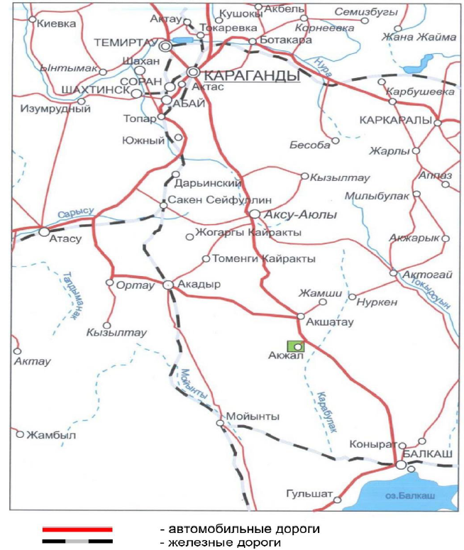
Рисунок 2.1 - Обзорная карта района расположения месторождения «Акжал»
Месторождение Акжал было открыто в 1880 году, добыча руды началась в 1935 г. Полномасштабная добыча руды началась с разработки месторождения открытым способом и с пуском в 1951 году обогатительной фабрики на 600 тыс. тонн руды в год. Месторождение представлено Центральным и Восточным карьерами
ТОО «Nova-Цинк», основанное в 1997 году для разработки и обогащения свинцово-цинковых руд Акжалского месторождения, с августа 2006 года полностью принадлежит ОАО «Челябинский цинковый завод» (ЧЦЗ).
Ближайший промышленный центр - город Балхаш, расположенный в 130 км к юго-востоку от месторождения. Рельеф района характеризуется невысокой грядой с крутыми склонами (от 30 до 40°), разделённой на крупные сопки. Климатические условия региона, относящегося к Северо-Западному Прибалхашью, резко континентальные: лето жаркое и сухое, зима продолжительная и часто сопровождается буранами. Среднегодовая температура составляет -3,0°С, минимальная температура января около -15,6°С, а в июле средняя температура достигает +23,5°С. Годовое количество осадков невелико, составляя от 120 до 200 мм, что делает атмосферные осадки основным источником пополнения подземных вод. Глубина промерзания почвы достигает 2 м, а согласно СНиП РК 2.04-01-2010, район проектируемого подземного рудника относится к климатическому подрайону IIIА.

2.2 Анализ горно-геологических условий месторождения Акжал

Горно-геологические условия месторождения Акжал представляют собой совокупность факторов, определяющих особенности залегания и состава полезных ископаемых, а также условия их разработки [65]. К ним относятся геологическое строение, литологический состав пород, тектонические и гидрогеологические особенности, геомеханические свойства горных пород. Эти условия существенно влияют на выбор методов добычи, проектирование выработок и обеспечение безопасности работ. Особое внимание горно-геологическим условиям уделяется при укреплении бортов карьеров, где ослабленные и трещиноватые породы могут представлять угрозу устойчивости склонов. Использование модифицированных бетонов, разработанных с учётом горно-геологических особенностей, обеспечивает комплексный подход к повышению безопасности горных работ и эффективной эксплуатации месторождения.
Для районирования месторождения Акжал по инженерно-геологическим и горнотехническим условиям его разработки выполнен сбор и изучение материалов о горно-геологических условиях разработки месторождения Акжал.
На сегодняшний день месторождение Акжал ведет комбинированный способ (открытый и подземный) разработки. Соответственно вопросы устойчивости бортов карьера и управления горного давления в подземных условиях, имеет первоочередное значение
Месторождение представлено Центральным и Восточным карьерами. В настоящее время отработка запасов месторождения ведется карьером «Центральный» (рис.2.2). Протяженность месторождения составляет 5,5 км. В центральной части месторождения рудные тела выходят на дневную поверхность, а их залегание прослеживается на глубину до 600 м. Ширина рудной зоны достигает 350 м. Угол падения рудных тел в центральной части характеризуется крутым наклоном, тогда как на восточном участке наблюдается более пологое залегание с углами падения от 20 до 30°.

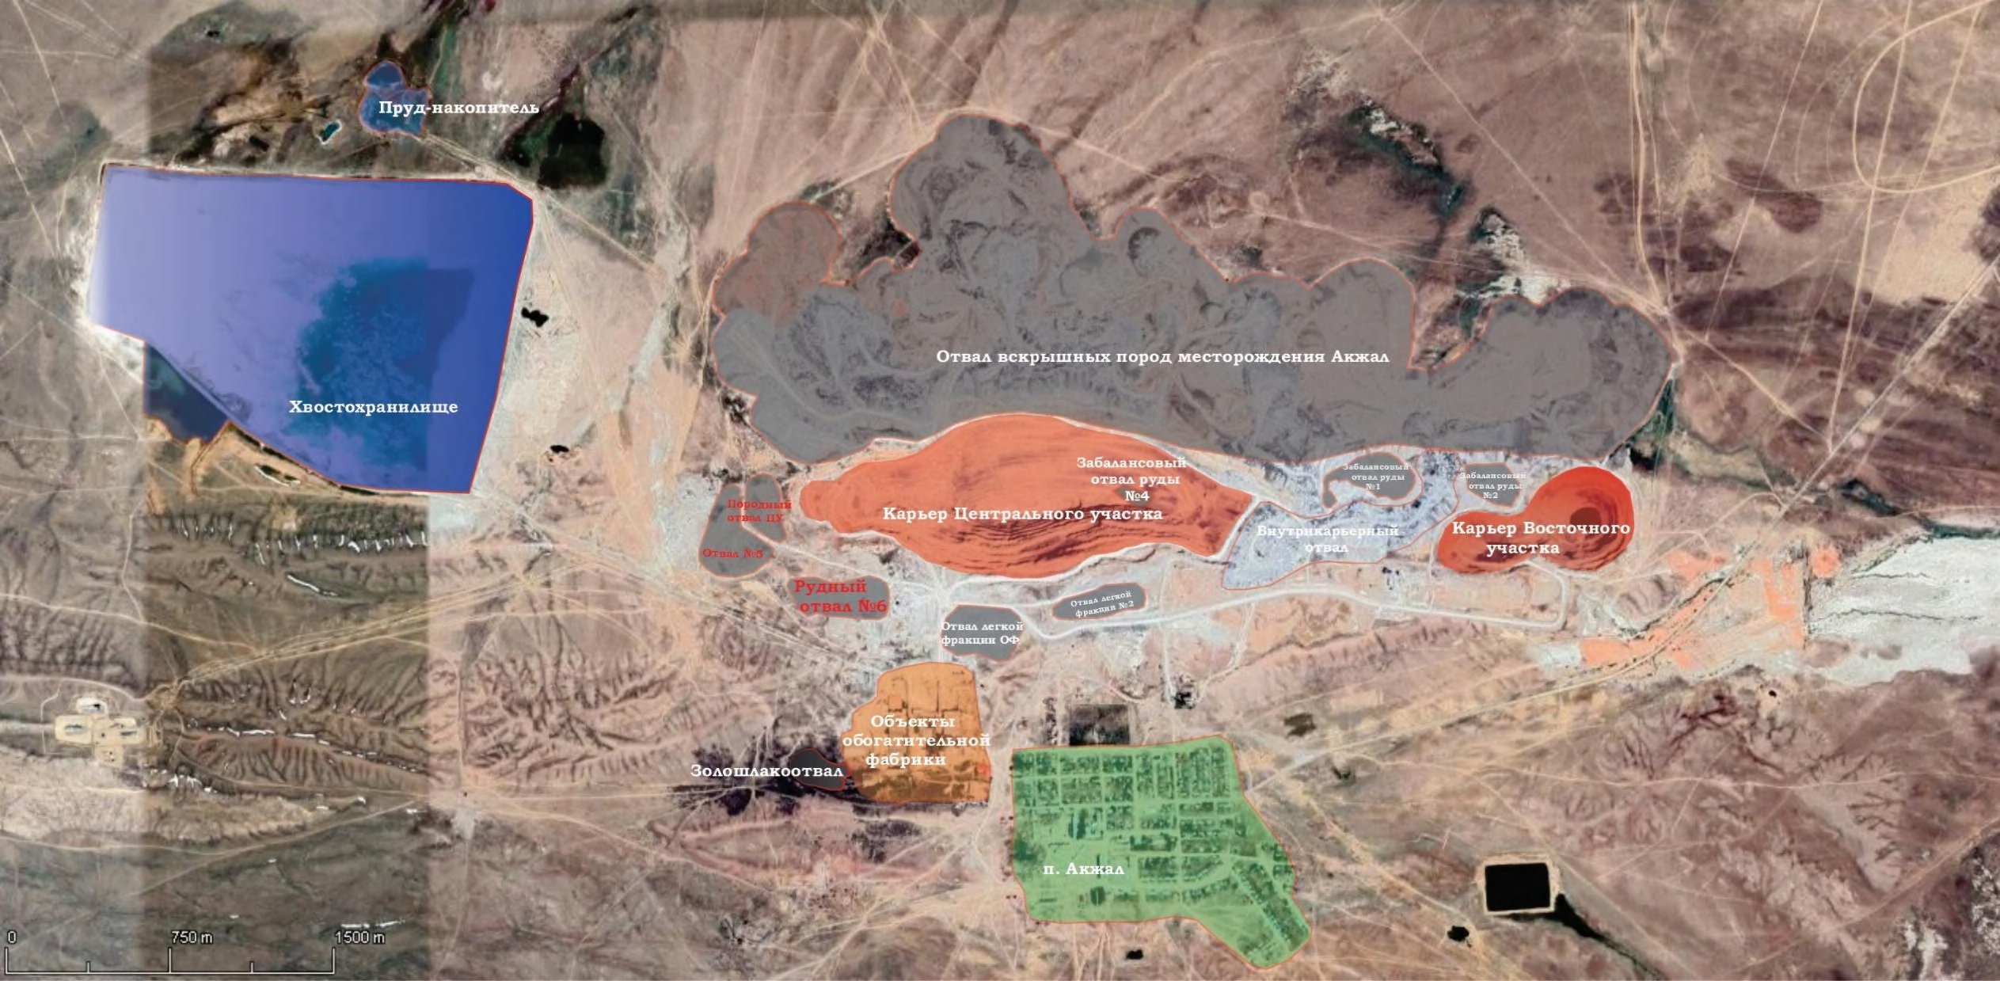

Рисунок 2.2 -Карта-схема расположения объектов деятельности ТОО «Nova-Цинк»

2.2.1 Разработка месторождения открытым способом на месторождении Акжал

Разработка месторождения открытым способом - это метод добычи полезных ископаемых, при котором удаление покрывающих пород и извлечение руды осуществляются с поверхности земли. Этот способ включает проведение вскрышных работ для обнажения рудных тел и последующей их выемки с использованием экскаваторов, бульдозеров и другой горной техники.
В 1959 году выпущен технический проект карьера рудника институтом «Cреднеазиатским Гипроцветмет» [66], на основании которого велись горные работы открытым способом. Месторождение Акжал разрабатывалось раздельно одноименными карьерами: карьеры Западный и Центральный, которые в начале 70-х годов соединены горными работами в один карьер – Центральный и Восточный карьер заложен в 1981 году по проекту института СПКТБ Казминцветмета на глубину 165м (отметка дна +475м)
В настоящее время отработка запасов месторождения ведется карьером «Центральный», максимальная глубина которого достигает 330м (рис.2.3).

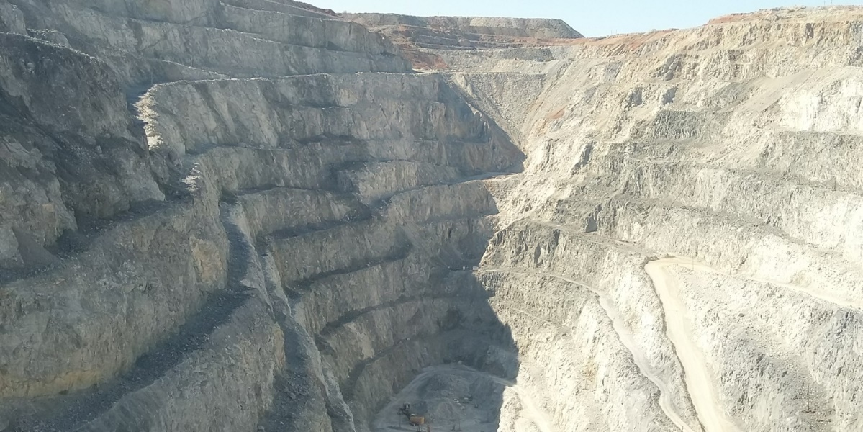
Рисунок 2.3 – Состояние горных работ на карьере «Центральный»

С целью обеспечения безопасности горных работ с 2017 года осуществляется геомеханический мониторинг, направленный на контроль устойчивости подработанных пород, а также на наблюдение за развитием и формированием зон сдвижения и деформации в массиве. Мониторинг проводится на горизонтах 505 м и 545 м Центрального участка специалистами КазНИТУ имени К.И. Сатпаева, КарТУ имени А. Сагинова и ТОО НПК «АлГеоРитм».
Геологическая структура исследуемой зоны отличается сложным внутренним строением, что проявляется в наличии различных форм минерализации, включая пластообразные и седловидные образования, а также залежи прожилково-вкрапленных руд. Непостоянство рудных тел по простиранию и падению, их сужения и расширения, разветвления и последующие соединения создают неоднородность в составе горных пород, что имеет существенное значение при разработке эффективных строительных материалов.
Рудоносные и вмещающие породы представлены крепкими скальными образованиями: массивными известняками, алевролитами, порфиритами и известковистыми песчаниками [67]. Эти породы обладают потенциалом для использования в качестве сырьевой базы при создании модифицированных бетонов, учитывая их физико-механические свойства и минералогический состав.
Кроме того, наблюдаются складчатые и разрывные дислокации, сформировавшиеся в дорудный, внутрирудный и послерудный периоды. Эти геологические процессы привели к различным масштабам смещений и интенсивности трещиноватости и рассланцевания пород, что влияет на их структурную целостность и прочностные характеристики. Понимание этих особенностей является ключевым при разработке состава модифицированной бетоной смеси, предназначенных для укрепления и стабилизации ослабленных пород в горных выработках и на бортах карьеров.

2.2.2 Разработка месторождения подземным способом на месторождении Акжал

Разработка месторождения подземным способом - это метод добычи полезных ископаемых, при котором доступ к рудным телам осуществляется через подземные выработки, такие как шахты, стволы и штреки. Этот метод применяется при глубоких залеганиях рудных залежей, когда открытый способ становится экономически и технически нецелесообразным. Подземная добыча обеспечивает минимальное воздействие на окружающую среду и позволяет разрабатывать месторождения в условиях сложного рельефа.
В 2011 году институт «Казгипроцветмет» подготовил технико-экономическое обоснование для вскрытия и последующей отработки месторождения Акжал подземным способом [68]. В рамках данного обоснования были проанализированы различные варианты вскрытия с применением вертикальных стволов. Техническое задание на разработку проекта промышленной эксплуатации запасов месторождения подземным методом также было поручено институту «Казгипроцветмет» [69]. Согласно принятому проекту пройден Восточный участок гор 578 м, 500, 450м и Центральный карьер пройден горно-капитальные выработки гор +545, 505, 465, 425, 355 м и автотранспортный уклон 465-355 м Центрального участка.
Достоинства принятой схемы вскрытия:
  - начало добычи руды на третий год после начала строительства I очереди подземного рудника;
- руда и порода выдаются самоходным оборудованием;
- дно карьера используется для складирования породы;
- самоходное оборудование, применяемое на очистных работах, доставляется своим ходом.
Шахтная вода по штольням выдаётся в карьер и откачивается карьерным водоотливом.
Механизированный восстающий №1 предназначен для подачи свежего воздуха (вентиляторной установкой типа «Корфман»), спуска-подъема людей и является механизированным запасным выходом при аварийном режиме работы подземного рудника. Для подогрева подаваемого воздуха в зимний период предусматривается калориферная установка.
Выдача загрязненного воздуха предусматривается через штольни и участковые вентиляционные восстающие, выходящие в карьер.
Горизонты участка вскрываются штреками, квершлагами и ортами.
Сечения транспортного уклона приняты из условия соблюдения зазоров между габаритами оборудования и стенками выработок с учетом скорости передвижения машин.

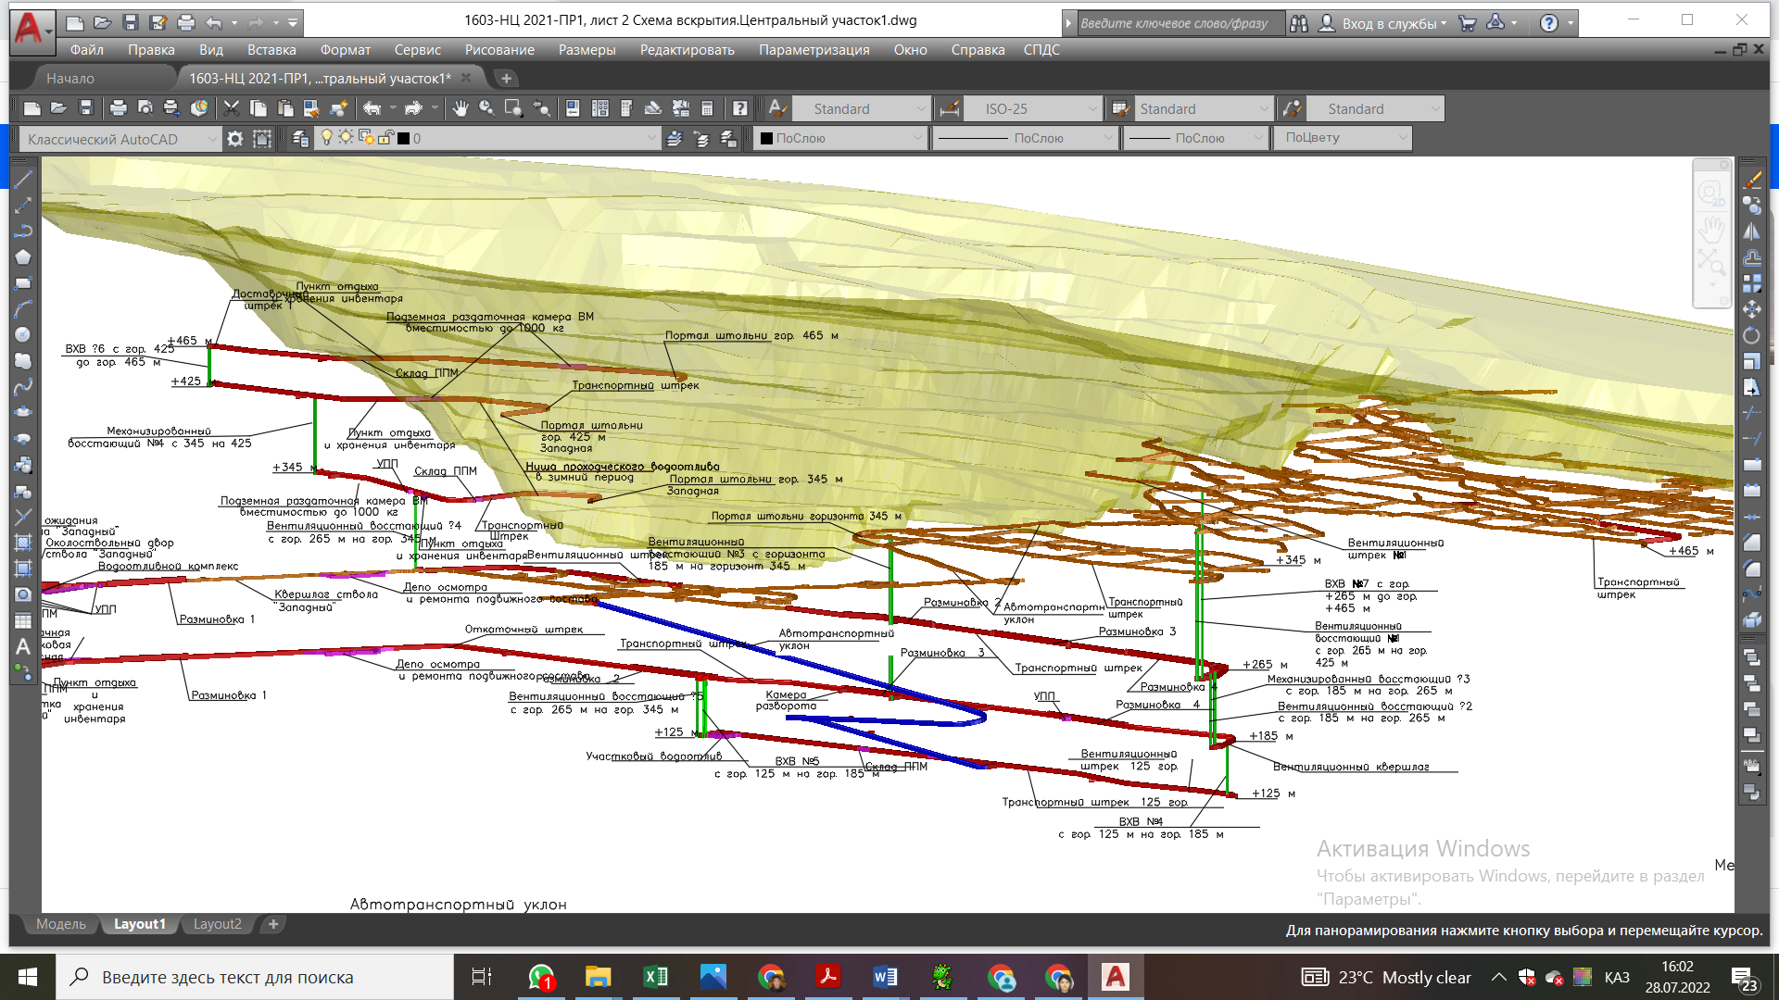
Рисунок 2.4 - Состояние подземных выработок на руднике Акжал на 2022 год

Крепление в транспортном штреке анкерное (рис.2.5), конструкция которых приведена на рисунке 2.5.

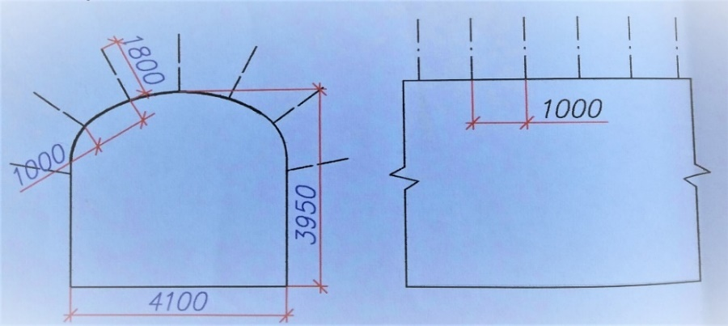
Рисунок 2.5 - Схема расположения анкерной крепи

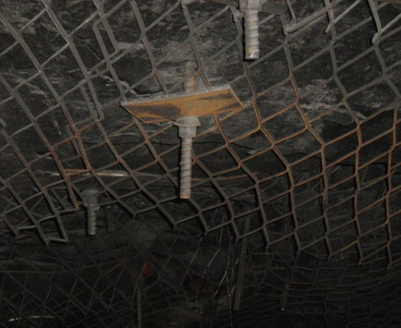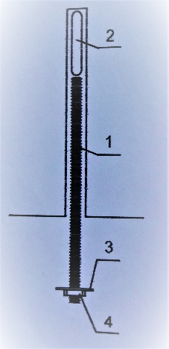
1 – арматурный стрежень; 2 – ампула с мастикой; 3 – шайба; 4 - гайка
Рисунок 2.6 - Конструкция анкерной крепи

В результате обследования в 2018 году на горизонте 545 м были обнаружены заколы и отслоение горных пород на протяжение 10 метров. Визуальные обследование показали, что на данном участке прослеживается контакт двух пород кремнисто-углистых известняков и массивных известняков. На данном участке было принято устранить навись над сеткой и ограничить доступ людей [70].
На момент обследования подземных горных выработок с 04.08 по 20.08.2022 и 10.11.2022 г. при проведении инструментальных наблюдений за смещением пород приконтурного массива горных выработок на гор. 500 м и 505 м проявлений горного давления в виде тресков и падения кусков горной массы не прослушивалось. Лишь местами по кровле гор.465 м и гор.505 м и особенно 545 м имелись заколы и отслоения кусков горных пород размером от 0,1х0,2х0,1м до 0,4х0,7х0,15м по контакту (за сеткой крепления).

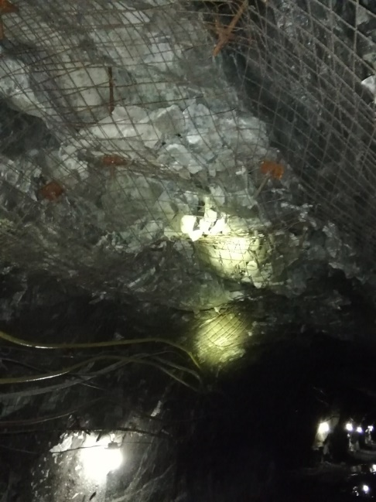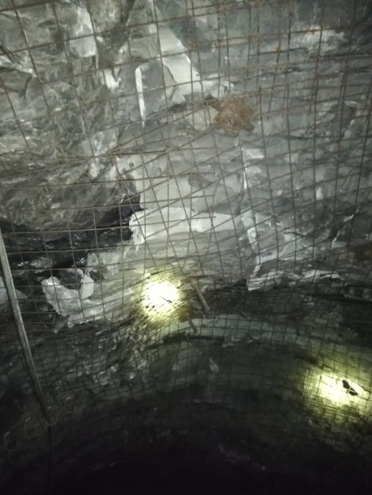
Рисунок 2.7 - Обследования горизонта 545 м

2.3 Проблемы обеспечения устойчивости горных выработок Акжалского месторождения

Обеспечение устойчивости горных выработок в трещиноватых породах представляет собой одну из наиболее сложных задач при строительстве и эксплуатации горнодобывающих предприятий.
Трещиноватые породы - это массивы, пронизанные системой естественных трещин и разломов, сформировавшихся под воздействием тектонических напряжений, процессов выветривания и других геодинамических факторов. Наличие трещиноватости значительно снижает прочностные характеристики пород и их устойчивость, что создает дополнительные сложности при проектировании укрепительных конструкций и выборе подходящих модифицированных бетонных смесей.
Эти проблемы особенно актуальны для полиметаллических месторождений Казахстана, таких как Текелийское, Акжалское, Верхнекайрактинское и Карагайлинское, где руды и вмещающие породы осложнены трещиноватыми нарушениями, что осложняет их разработку.
Полевые исследования на Акжалском карьере показали, что значительная часть обрушений приурочена к трещиноватым зонам, причем объемы обрушений увеличиваются по мере эксплуатации выработок. Наблюдения за выработками, расположенными в трещиноватых породах, показали, что их устойчивость сохраняется в течение первого месяца; однако через два-три месяца начинают появляться заколы шириной до 10–15 см, что резко увеличивает объем и сложность горных работ, а также затраты на укрепление и ремонт выработок.
Обследование карьера компании «Nova-Цинк» выявило, что значительная часть обрушений связана с зонами трещиноватых пород, где объем вывалов возрастает со временем. Выработки, проходящие через такие зоны, сохраняют стабильность около месяца, после чего начинают формироваться заколы, а спустя два-три месяца наблюдаются вывалы, вызывающие обрушение кровли куполообразными структурами. Это существенно осложняет проходческие работы и увеличивает затраты на укрепление и ремонт выработок.
Анализ показал, что крутонаклонные системы трещин оказывают значительное влияние на устойчивость выработок. Месторождение характеризуется прочными породами, пересеченными разломами различных ориентаций, включая крупные тектонические нарушения и мелкие трещины, что создает дополнительные трудности в обеспечении устойчивости выработок. (рис.2.8).

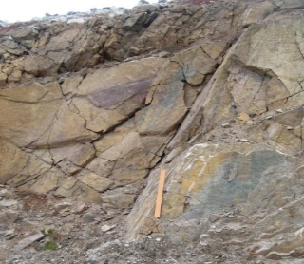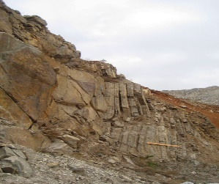

Рисунок 2.8- Измерение интенсивности трещиноватости горного массива

Анализ горно-геологических условий месторождения и состояния выработок, пройденных через зоны нарушенных пород, выявил значительное влияние крутонаклонных систем трещин на устойчивость выработок. Трещины в породах характеризуются вариативностью формы - от ровных и волнистых до неровных, занозистых. Ширина раскрытия трещин не превышает 3 мм, в среднем составляя 1,5–1,8 мм.
С переходом на подземный метод разработки в массиве горных пород образуются пустоты, что ведет к перераспределению горного давления и развитию процесса сдвижения пород. Под влиянием силы тяжести, обусловленной давлением от поверхностных отвалов, породы в кровле выработок приходят в движение, что вызывает реакцию горного массива.
Зона земной поверхности испытывает смещение, образуя мульду сдвижения вследствие подземных работ. В условиях полного развития процесса смещения в мульде формируется зона обрушения, характеризующаяся потерей устойчивости массива, что создает опасность внезапных провалов и формирования воронок.
Различия в прочностных характеристиках горных пород и значительное их ослабление при контакте с воздухом и влагой обуславливают необходимость дифференцированного управления свойствами пород, учитывая их трещиноватость и склонность к разрушению.
Для сильно трещиноватых пород с коэффициентом крепости 5-8 рекомендуется покрытие стенок выработок модифицированным бетоном в сочетании с анкерной крепью, что значительно снизит горное давление на крепь, ограничит распространение процесса выветривания и расслоения вышележащих слоев и предотвратит изменение свойств трещиноватых пород.

2.4 Инновационный способ укрепления откоса карьера

Способ направлен на создание простого и эффективного способа укрепления откоса уступа карьера и предотвращение осыпание пород с поверхности откоса. Способ предусматривает создание зоны дробления путем бурения экранирующих наклонных скважин параллельно будущей поверхности откоса и их взрывания, бурение дополнительных скважин, установку в них арматур, при этом арматуры устанавливают таким способом, чтобы они прилегали к стенке скважины со стороны будущей поверхности откоса, при этом используют арматуры с приваренными крючками, заполняют дополнительные скважины укрепляющим раствором, после уборки взорванной массы и зачистки поверхности откоса, к крючкам арматур дополнительных наклонных скважин закрепляют металлическую сетку по всей поверхности откоса, а затем наносят на нее укрепляющий раствор.
Техническим результатом способа является повышение надежности укрепления откоса уступов карьера и предотвращение осыпание пород с поверхности откоса и возможного обрушения бортов карьера.
Изобретение относится к горному делу и может быть использовано для укрепления откоса уступов карьеров.
На большинстве карьеров горные породы, слагающие нерабочие борта, неоднородны по своей структуре и физическим и механическим свойствам. Даже в однородных извержениях породах карьерного поля насчитывается множество зон тектонической нарушенности. В зависимости от их размеров и пространственной ориентации они оказывают значительное влияние на устойчивость откоса уступов и бортов. С помощью укрепления можно замедлять процессы и предупреждать осыпания пород с поверхности откосов и обрушения бортов карьера. Упрочнение массива горных пород на ослабленных участках достигается введением в трещины массива веществ, которые после отвердевания и схватывания с породой увеличивают ее характеристики сопротивления сдвигу. Сущность изобретения заключается в том, что способ укрепления откоса уступа карьера включает создание зоны дробления путем бурения экранирующих наклонных скважин параллельно будущей поверхности откоса и их взрывания; бурение дополнительных предохранительных скважин с установкой в них арматуры и заполнение их укрепляющим раствором.
Известен способ упрочнения откоса уступов карьеров [17], заключающиеся в бурении с верхней площадки уступа вертикальных и наклонных скважин на расстоянии 4-5 метров друг от друга и нагнетании в них цементного раствора до полного насыщения аналога.
Способ не позволяет достаточно надежно укрепить откосы уступов карьера и не предохраняет поверхность откоса от выветривания и осыпания.
Известен способ укрепления уступов карьера [71]. путем бурения вертикальных скважин, установки в них железобетонных свай и цементации массива.
Способ характеризуется недостаточной надежностью укрепления откосов не позволяет достаточно надежно укрепить откосы уступов и не предотвращает выветривание и осыпание поверхности откоса.
Известен способ укрепления уступа карьера [72], выбранный в качестве ближайшего аналога.
Способ включает создание зоны дробления путем бурения экранирующих наклонных скважин параллельно будущей поверхности откоса и их взрывания, бурение дополнительных скважин, установку в них арматуры, при этом арматуру устанавливают таким способом, чтобы она прилегала к стенке скважины со стороны будущей поверхности откоса и заполняют их укрепляющим раствором после уборки взорванной массы и зачистки поверхности откоса к арматуре дополнительных наклонных скважин приваривают стержни или крючки, на которых закрепляют металлическую сетку по всей поверхности откоса, а затем наносят на нее укрепляющий раствор.
Недостатком способа является сложность и трудоемкость процесса приварки крючков к арматуре, находящейся в цементном монолите, в результате которого нарушается сплошность поверхностного слоя откоса и прочность монолита.
Техническая задача заключается в создании простого и эффективного способа укрепления откоса уступа карьера и предотвращение осыпание пород с поверхности откоса.
Техническим результатом способа является повышение надежности укрепления откоса уступов карьера и предотвращение осыпание пород с поверхности откоса и возможного обрушения бортов карьера.
Для достижения этого результата в заявляемом способе создаются зоны дробления путем бурения экранирующих наклонных скважин параллельно будущей поверхности откоса и их взрывания, бурение дополнительных скважин, установку в них арматур, при этом арматуры устанавливают таким способом, чтобы они прилегали к стенке скважины со стороны будущей поверхности откоса, при этом используют арматуры с приваренными крючками, заполняют дополнительные скважины укрепляющим раствором, после уборки взорванной массы и зачистки поверхности откоса, к крючкам арматур дополнительных наклонных скважин закрепляют металлическую сетку по всей поверхности откоса, а затем наносят на нее укрепляющий раствор.
Изобретение иллюстрируется на рисунке 2.9.

а) 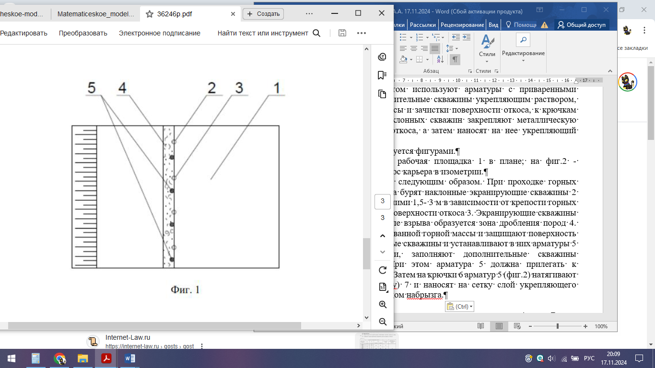 б) 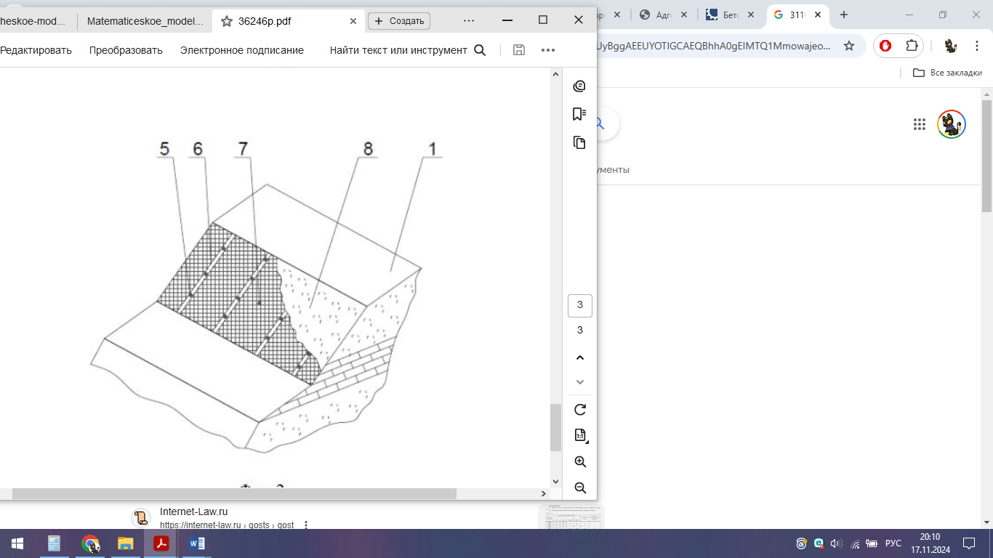
а - изображение в плане; б - изображение в изометрии.
Рисунок 2.9 - Изображение рабочей площадки укрепления откос карьера

Способ осуществляется следующим образом. При проходке горных работ к границе борта карьера бурят наклонные экранирующие скважины 2 (рис.2.9, а) с расстоянием между ними 1,5- 3 м в зависимости от крепости горных пород параллельно будущей поверхности откоса 3. Экранирующие скважины 2 заряжают и взрывают. После взрыва образуется зона дробления пород 4. Затем производят уборку взорванной горной массы и защищают поверхность откоса 3. Бурят дополнительные скважины и устанавливают в них арматуры 5 с приваренными крючками, заполняют дополнительные скважины укрепляющим раствором. При этом арматура 5 должна прилегать к поверхности откоса 3 карьера. Затем на крючки 6 арматур 5 (рис.2.9, б) натягивают металлическую сетку (рабицу) 7 и наносят на сетку слой укрепляющего цементного раствора - 8 методом набрызга.

2.5 Отбор проб горных пород массива месторождения Акжал

Отбор проб горных пород [73] массива свинцово-цинкового месторождения Акжал проводится с целью лабораторного определения физико-механических характеристик пород [74], существенно влияющих на процесс сдвижения, для оценки их пригодности в строительных материалах и определения устойчивости бортов карьера.
Пробы отбираются из различных зон массива, включая рудные и вмещающие породы, с учетом их трещиноватости, структуры и минерального состава.
Основными методами отбора проб на месторождении являются бурение скважин и отбор монолитных проб. Бурение позволяет извлекать керны с больших глубин (рис.2.10, а), сохраняя их структуру и минералогический состав, что особенно важно при исследовании зоны рудоносности и близлежащих пород, где могут происходить выветривание и техногенные изменения. Керны затем транспортируются в лабораторию для проведения механических и химических анализов. При наличии горных (канавы, шурфы, стволы, квершлаги и т.д.) и подземных выработок пробы отбирают из пород в виде монолитов (рис.2.10, б, в). Монолитные пробы обеспечивают сохранение текстуры породы и позволяют провести детальный анализ прочностных и деформационных характеристик, что необходимо для моделирования поведения массива при проведении выработок.

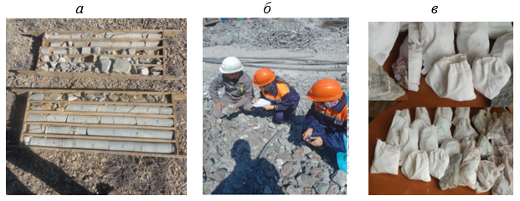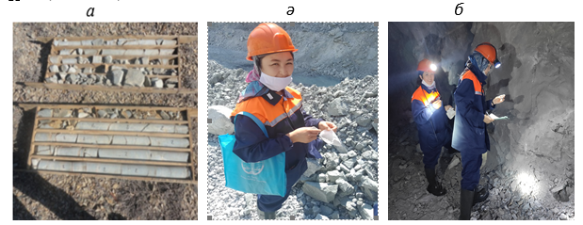
а б в
а – керны из скважин; б – монолитные пробы; в - подземных выработках.
Рисунок 2.10 - Отбор проб на месторождении Акжал

На основе исследований проб трещиноватых пород установлено, что степень трещиноватости варьируется, и породы можно разделить на три категории: с высокой, значительной и умеренной степенью нарушенности. Эта классификация позволяет более точно учитывать специфику массива при проектировании и укреплении горных выработок. (табл. 2.1). Трещины варьируются по форме: от ровных и волнистых до неровных и занозистых, с шириной раскрытия до 3 мм, в среднем составляя 1,5–1,8 мм.

Таблица 2.1 - Классификация пород месторождении Акжал, их физико-механические свойства, структура и текстура

№ группы | Степень трещино-ватости | Характе-ристика пород | № пробы | Проч-ность на сжатие  МПа | Крепость пород по  Пртодъяконову, 𝑓 | Струк-тура | Состояние плоскос-тей трещин | Ориен-  тация  трещин
I | Весьма  трещино-ватые | Кварц-  серцит-хлоритов | 9 | 43,4 | 3 | Мелко-зернис  тая | Плоскости трещин не-  ровные | Трещины  параллельной  слоистости
 |  |  | 10 | 44,8 | 3
 |  |  | 11 | 65,5 | 5
 | Среднее значение |  | 12 | 51.2 | 4
II | Cильно  трещино-ватые | Серицит-кварцев. | 2 | 84 | 6 | Мелко  зернис  тая | Плоскости трещин не- ровные,за-нозистые | Трещины разно- ориентиро- ваны
 |  |  | 4 | 103,6 | 7
 |  |  | 14 | 106,4 | 8
 | Среднее значение |  |  | 62,7 | 7
III | Частичн трещиноватые | Диорит  кварцит | 3 | 140,0 | 10 | Мелко  зернис  тая | Плоскости трещин не- ровные,за-нозистые. | Трещины разноори- ентированы, параллель-  ной слоис-тости
 |  |  | 5 | 154,0 | 11
 |  |  | 7 | 162,4 | 12
 | Среднее значение |  |  | 152,1 | 11

Проведенные исследования проб показали, что породы обладают различной степенью трещиноватости, что влияет на устойчивость бортов карьера. Низкая устойчивость склонов обусловлена склонностью пород к разрушению, продемонстрированной на рис. 2.11.

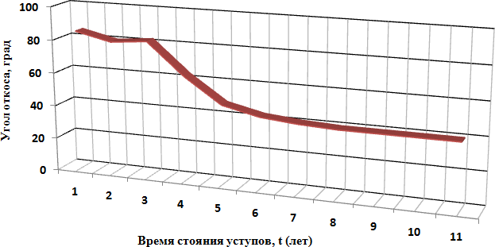
Рисунок 2.11– Зависимость угла наклона уступа от времени стояния уступов

2.6 Исследование отходов обогащения месторождения Акжал с целью определения их пригодности для бетонных и торкрет бетонных смесей

Среди различных отраслей промышленности - химической, топливно-энергетической, металлургической и горнодобывающей - особое место занимает горнодобывающая промышленность редких, цветных и благородных металлов. Эта отрасль характеризуется тем, что в конечную продукцию превращается лишь около 1–2% от добываемого сырья, тогда как в чёрной металлургии этот показатель достигает 50%. В результате по всему миру накоплено более 300 млрд тонн отходов этой промышленности, включая свыше 67 млрд тонн в Казахстане.
В горно-металлургическом комплексе Республики Казахстан за многие годы скопились огромные объёмы отходов вскрышных пород, хвостов обогащения и шлаков. Ежегодно количество промышленных отходов увеличивается приблизительно на 1,5 млрд тонн, при этом уровень использования техногенных минеральных образований (ТМО) остаётся низким. Эти отходы занимают значительные территории (более 150 кв. км) и оказывают серьёзное негативное воздействие на окружающую среду, включая литосферу, гидросферу, атмосферу и биосферу, что приводит к существенным экономическим, социальным и экологическим проблемам.
В процессе добычи и переработки руд образуются два вида отходов: вскрышные и пустые породы при добыче, а также хвосты обогащения при переработке на фабриках. Руды большинства месторождений являются комплексными и, наряду с 1-3 основными компонентами, содержат примеси благородных (Au, Ag, Pt и др.), рассеянных и редких металлов (Bi, Se, Te, Re, Cd, Ge, In, Ga, Ti, Co, Ni, V и др.), которые часто в значительной степени уходят в отвалы вместе с пустыми породами, некондиционными рудами и хвостами обогащения.
Эти отходы пригодны для извлечения цветных, чёрных и благородных металлов, редких и рассеянных элементов, серы, барита и других ценных компонентов, поэтому они называются вторичными минеральными образованиями (ВМО). При их переработке образуются вторичные техногенные минеральные образования (ВТМО), которые уже не представляют интереса как минеральное сырьё для металлургического передела.
Кроме того, среди отходов имеются практически «чистые» нерудные породы и «чистые» хвосты обогащения, в составе которых ценные элементы отсутствуют в количествах, представляющих практический интерес. Эти первичные техногенные минеральные образования (ПТМО) также не рассматриваются как минеральное сырьё для металлургической переработки.
Таким образом, в горно-металлургическом производстве образуются два вида техногенных минеральных образований, не представляющих интереса для металлургического передела:
- Первый вид - почти «чистые» нерудные породы и хвосты обогащения.
- Второй вид - отходы после извлечения полезных компонентов из вторичных минеральных образований.
Оба этих вида отходов накапливаются в отвалах и хвостохранилищах, оказывая значительное антропогенное воздействие на экосистему и представляя экологическую угрозу. Специфика и характер этих накоплений связаны с историей их образования, обусловленной добычей, обогащением и металлургической переработкой минерального сырья.
Одним из предприятий, где образуются такие нерудные породы и хвосты обогащения, является ТОО «Nova Цинк», разрабатывающее свинцово-цинковое месторождение Акжал, а также АО «Акшатауский кен-байыту комбинаты», получающее исходное сырьё из Акжальского месторождения.
Актуальным и приоритетным направлением по утилизации указанных отходов является их использование для производства строительных материалов. Расширение минерально-сырьевой базы промышленности строительных материалов может быть достигнуто не только путём поиска новых месторождений нерудных полезных ископаемых, но и за счёт вовлечения в производство техногенных отходов нерудного сырья. Техногенное сырьё, как правило, требует промышленной переработки с применением эффективных методов и технологий, обеспечивающих его полное использование при максимальном сохранении окружающей среды.
Промышленная переработка техногенного сырья (отходов обогащения, вскрышных и вмещающих пород), сходного по составу с природным и используемого в традиционных направлениях, практически не отличается от переработки природного минерального сырья [75]. Поэтому использование отходов горной промышленности для получения из них строительных материалов является актуальной задачей и приоритетным направлением, способствующим решению экологических проблем и рациональному использованию минерально-сырьевых ресурсов.
Известен инъекционный состав [76] для гидроизоляции растворов при подземном выщелачивании руд. Он содержит каустический магнезит, раствор хлоридов магния, добавку и воду, а в качестве добавки содержит эмульсию нефтебитума при следующем соотношении компонентов, мас, %: каустический магнезит 50; раствор хлоридов магния с удельным весом 1,24 г/см3 - 22,7; 20%-ная эмульсия нефтебитума - 7-16; вода – остальное.
Использование данного состава позволяет достичь определенных прочностных характеристик, но состав необходимо готовить для использования на месте, и он недостаточно дешевый.
Известен состав [77] для укрепления трещиноватых горных выработок Он содержит карбамидную смолу, фосфогипс, отвердитель и в качестве растворителя и пластификатора 1% раствор метилцеллюлозы, при следующем соотношении компонентов, масс. %: карбамидная смола - 65; фосфогипс – 15-25; 1% раствор метилцеллюлозы – 10-20.
Смешивание в приведенных соотношениях компонентов образуется седиментационно устойчивый раствор с вязкостью 41-87 секунд по ВЗ-4 при 23ºС необходимой консистенцией. Время гелеобразования предлагаемых составов от 75 до 146 мин. Этого времени достаточно для осуществления необходимых технологических операций: Нагнетания состава в шпуры, перестановка инъектора и промывки оборудования.
Недостатком раствора является высокая стоимость и ограниченность времени для совершения технологических операций.
Известен состав [78] для упрочнения трещиноватых горных пород массивов и целиков, выбранный в качестве ближайшего аналога. Он содержит следующие компоненты, мас, %: цемент 30-35, хвосты обогатительной фабрики 45-50, метилцеллюлоза 3-4, вода остальное.
В ходе проведения экспериментов выяснилось, что состав с добавлением хвостов Акбакайской ОФ приемлем только для пород с коэффициентом крепости f ≥14-16 с частичной трещиноватостью.

2.6.1 Сравнительный анализ переработки отходов горного производства

Рост объемов строительства в Казахстане создает высокую потребность в минеральном сырье, используемом для производства строительных материалов. В условиях растущих масштабов отрасли востребованы решения, позволяющие сократить затраты и снизить зависимость от первичных природных ресурсов. Эффективной альтернативой является использование промышленных отходов, которые позволяют сократить себестоимость строительных материалов и оптимизировать использование минеральных ресурсов. В частности, твердые отходы горнорудного производства, применяемые в строительной индустрии, обеспечивают значительные экономические и экологические преимущества по сравнению с добычей природного сырья, что стимулирует интерес к их исследованию и внедрению.
Международная практика показывает, что применение техногенных минеральных отходов становится неотъемлемой частью строительства. В ряде стран зарубежья горнорудные отходы применяются для производства таких строительных изделий, как кирпич, бетон, стеклокерамика [79,80]. Аналогичные исследования активно развиваются и в странах ближнего зарубежья [81,82,83]. В Казахстане работы по переработке горнопромышленных отходов для получения стройматериалов также обретают значимость. Учеными Центральной лаборатории сертификации строительных материалов (ЦеЛСИМ) разработана технология переработки гранулированных фосфорных шлаков, позволяющая обезвреживать отходы и получать экологически безопасные строительные изделия [84,85].
Рациональная переработка отходов горно-металлургических комплексов становится приоритетной задачей для Казахстана, учитывая масштаб экологических и ресурсных вызовов. Вовлечение вторичных ресурсов позволяет уменьшить потребность в первичных минеральных ресурсах и снижает необходимость в создании специализированных карьеров по добыче песков и глин, сохраняя при этом природный ландшафт. Применение передовых технологий для переработки техногенных отходов также способствует индустриально-инновационному развитию страны, повышая конкурентоспособность строительных материалов и снижая экологические риски в регионах горнодобычи.

2.6.2. Методы исследования состава отходов обогатительной фабрики рудника Акжал

Лабораторные исследования состава отходов обогатительной фабрики рудника Акжал проводились с использованием современных методов физико-химического исследования- рентгеновский, дифференциальный, термический, петрографический, химический и соответствующей аппаратуры табл 2.2.

Таблица 2.2 – Наименование и вид аппаратуры и оборудования

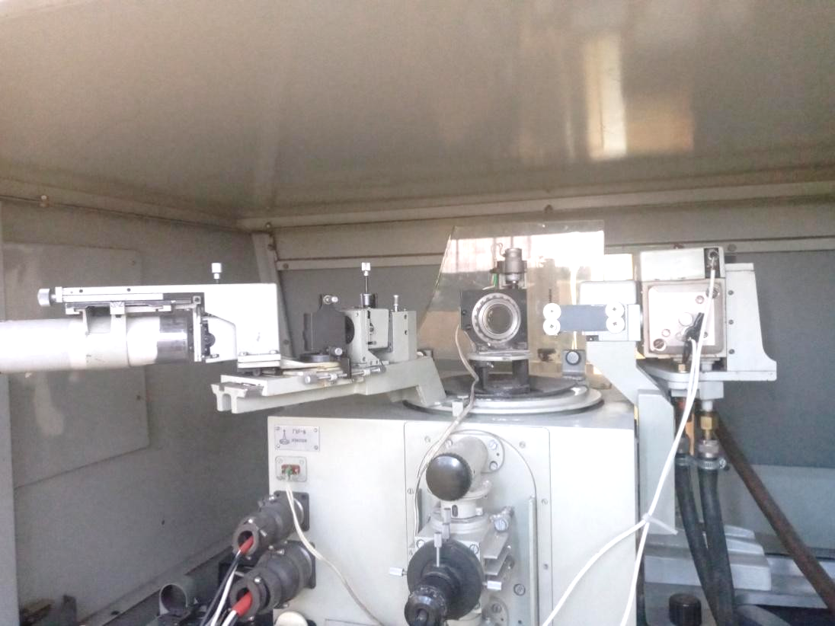  Модифицированный дифрактометр ДРОН-ЗМ. | 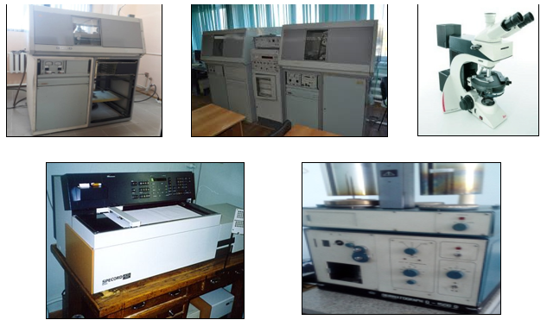  Микроанализатор JCXA-733 «Superprobe»(Япония)
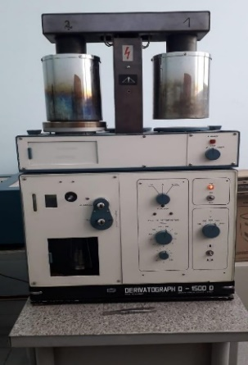  Установка «Derivatograph Q-1500» фирмы МОМ (Венгрия) | Лабораторный поляризационный микроскопом Leica ICH DM2500 (Швейцария)

Для изучения фазового состава отходов использованы методы рентгенофазового и дифференциально-термического и химического анализов на новейших установках ведущих стран (России, Германии, Японии, Швейцарии).
Рентгенофазовый анализ (РФА) проводился на рентгеновской установке ДРОН-3М (РФ) и рентгеноструктурный анализ осуществляли микроанализатором JCXA-733 «Superprobe» (Япония) с программным обеспечением, научные исследования по изучению структуры отходов – лабораторным поляризационным микроскопом Leica ICH DM2500 (Швейцария), оснащенным мощным осветителем 100 Вт, который позволяет комфортно работать с дифференциально-интерференционным контрастом; дифференциально-термические анализы (ДТА) проводился на дериватографическом приборе «Derivatograph Q-1500» фирмы МОМ (Венгрия).

2.6.3 Исследования состава отходов обогатительной фабрики рудника Акжал

Технологические показатели обогащения руды - это ключевые параметры, характеризующие эффективность переработки рудного сырья. Они включают степень извлечения полезных компонентов, содержание металлов в концентрате, выход хвостов и энергоемкость процесса. Эти показатели позволяют оценить качество и экономичность обогащения. табл 2.3

Таблица 2.3 – Средние технологические показатели обогащения руды на АО «АКБК»
Наименование продукта | Выход, % | Содержание, % |  |  | Извлечение, %
 |  | Pb | Zn | Ag, г/т | Pb | Zn | Ag
Руда | 100,0 | 0,40 | 4,38 | 24,75 | 100,0 | 100,0 | 100,0
Свинцовый концентрат | 0,44 | 58,87 | 12,32 | 1044,0 | 64,90 | 1,25 | 18,75
Цинковый концентрат | 6,59 | 1,19 | 54,20 | 57,60 | 19,45 | 81,64 | 15,34
Отвальные хвосты | 92,97 | 0,07 | 0,80 | 17,55 | 15,65 | 17,11 | 65,91

Химический анализ показал, что пустая порода преимущественно состоит из, %: СаО — 54,6; CO₂ — 39,4; SO₃ — 2,0; MgO — 1,5; SiO₂ — 2,5 %; Fe[S₂] − около 0,18.
Рентгенограмма и дифракционная характеристика этого материала приведены на рисунке 2.12 и в таблице 3.1, из которых видно, что он состоит преимущественно из кальцита (СаСО₃), присутствует в нем также кварц (SiO₂).

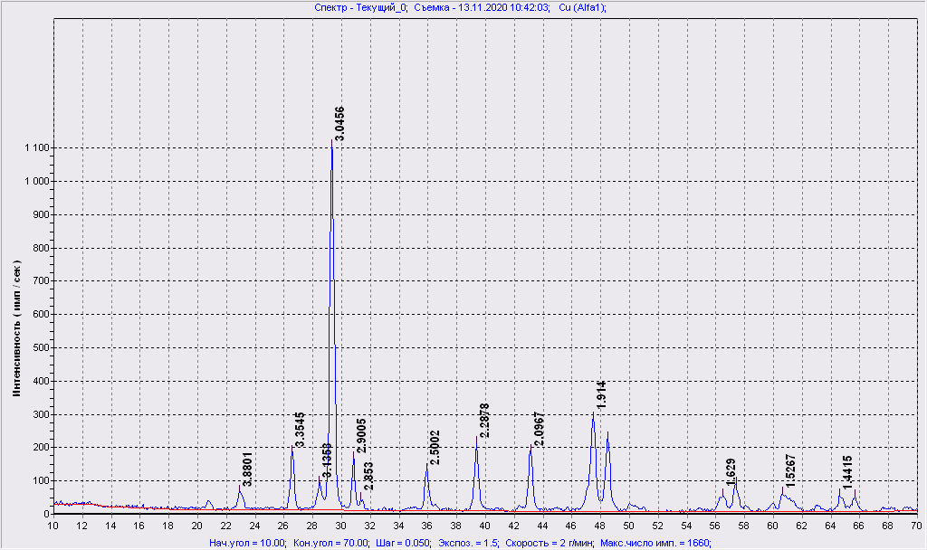

Рисунок 2.12 — Рентгенограмма нерудной породы Акжалского месторождения Карагандинской области
На рентгенограмме появляются рефлексы (пики) с межплоскостными расстояниями, характерные:
- для СаСО₃, d/n, Å: 3,8801; 3,0456; 2,853; 2,5002; 2,2878; 2,0967; 1,914; 1,87; 1,629; 1,60; 1,5267 и 1,4415;
- для SiO₂, d/n, Å: 4,26; 3,3545.
При этом, показатели межплоскостных расстояний как известняка, так и кварца снижаются в сторону больших или меньших чисел, что объясняется вхождением в их структуру посторонних (примесных) элементов. Например, аналитическая линия чистого известняка появляется при 3,029 Å, а в пустой породе это показатель — при 3,0456 Å.
Дериватограмма (рис. 2.13) подтверждает, что нерудная порода действительно состоит из известняка и кварца. Поэтому ДТА показывает характерные для них термические эффекты:
- СаСО₃ вплоть до 775°С не меняется. Первый эндоэффект наблюдается при 780°С, а второй — при 950°С, при этом теряется около 42 % массы, что обусловлено диссоциацией СаСО₃ на СаО и СО₂;
- SiO₂ на дериватограмме показывает эндоэффект при 570°С в результате обратимого его полиморфного превращения в α-кварц с теплотой инверции 18,84 кДж/кг [3, 219 c.]

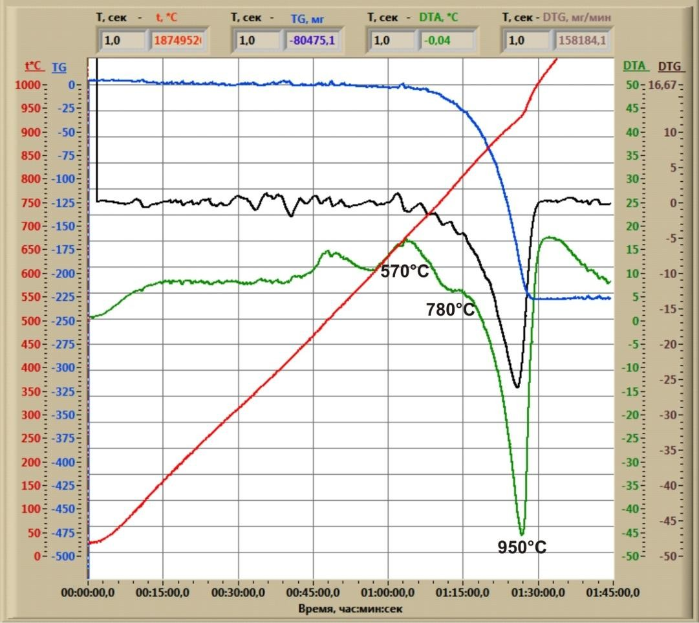

Рисунок 2.13 — Дериватограмма нерудной породы Акжалского месторождения Карагандинской области

На основании полученных результатов можно констатировать, что нерудная порода Акжалского месторождения состоит из известняка (СаСО₃) — около 95...97 % и кремнезема (SiO₂) — около 2,5...3 %.
Гранулометрический состав и физико-механические характеристики дробленого материала - в таблицах 2.4–2.7.

Таблица 2.4 - Физические свойства отходов обогащения

Наименование показателя,  единица измерения | Обозначение НД на  методы испытаний | Норма по  НД | Фактическое  значение
Насыпная плотность кг/м³ | ГОСТ 8735-88, п. 9 | не норм. | 1465,0
Истинная плотность, г/см³ | ГОСТ 8735-88, п. 9 | не норм. | 2,72
Пустотность, % | ГОСТ 8735-88, п. 9 | не норм. | 46,1
Марка по дробимости | ГОСТ 826793 | 200-1200 | 600

Таблица 2.5 — Гранулометрический состав щебня из дробленния отходов обогащения

Наименование показателя, единица измерения | Обозначение НД на методы испытаний | Норма по НД | Фактическое значение | Пр имечание
Зерновой состав  Полные остатки на ситах, % по массе:  сито 2,5 мм  сито 5 мм  сито 12,5 мм  сито 20 мм  сито 25 мм | ГОСТ 8269.0-97,  п. 4.3 | от 95 до 100  от 90 до 100  от 30 до 60  до 10  до 0,5 | 87,0  81,4  58,1  1,23  0 | не соотв. не соотв. соотв. соотв. соотв.

Таблица 2.6 - Гранулированный состав песка из дробленния отходов обогащения

Наименование показателя, единица измерения | Обозначение НД на методы испытаний | Норма по НД | Фактическое значение | Примечание
Зерновой состав: | ГОСТ 8735-88, | не норм. | полные остатки
 | п. 3 |  | на ситах, %
2,5 мм |  |  | 2,5
1,25 мм |  |  | 4,7
0,63 мм |  |  | 7,6
0,315 мм |  |  | 17,0
0,16 мм |  |  | 51,4
Содержание зерен | ГОСТ 8735-88, | для II класса:
крупностью, %: | п. 3
свыше 10 мм |  | не более 5 | 3,26 | соотв.
свыше 5 мм |  | не более 15 | 1,96 | соотв.
менее 0,16 мм |  | не более 15 | 46,3 | не соотв.
Полный остаток на сите с сеткой № 063, % | ГОСТ 8735-88, п. 3 | не норм. | 7,6
Модуль крупности | ГОСТ 8735-88,  п. 3 | св. 0,7 до 1,0 | 0,83  группа песка – тонкий

Таблица 2.7 - Удельная эффективная активность естественных радионуклидов отходов обогащения

Наименование показателя, единица измерения | Обозначение НД на методы испытаний | Норма по НД | Фактическое значение | Примечание
Удельная эффективная активность естественных радионуклидов, Бк/кг | ГОСТ 30108-94 | До 370 | 120,0 | І класс – для всех видов строительства

Технологический процесс дробления и нерудной породы Акжалского месторождения представлен в таблице 2.8

Таблица 2.8 - Технологический процесс дробления отходов обогащения

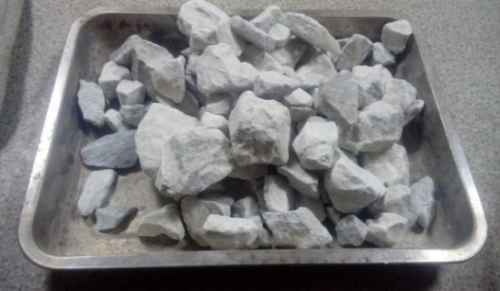  Отходы обогащения в виде камней,  представленная для исследования | 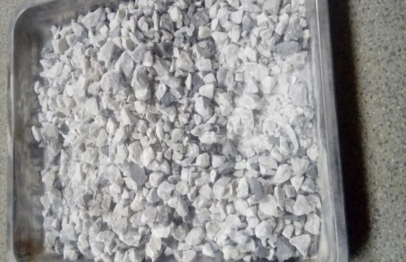  Отходы обогащения после дробления в дробилке и перемешивания в барабане
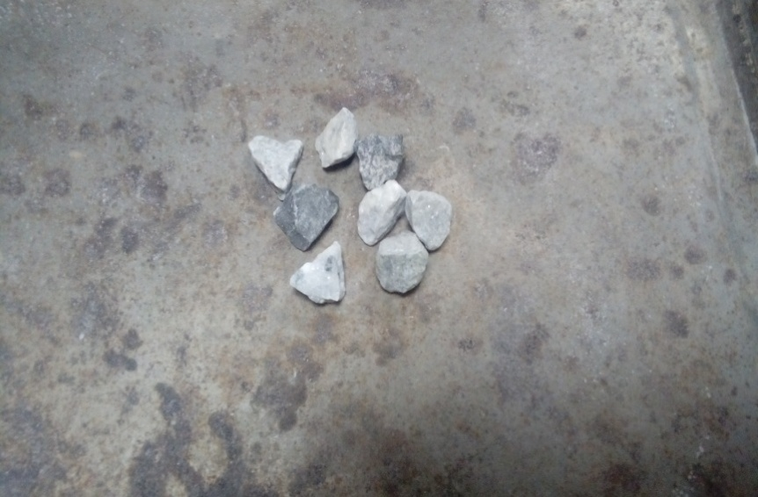  Дробленные отходы обогащения,  остаток на сите 20 мм | 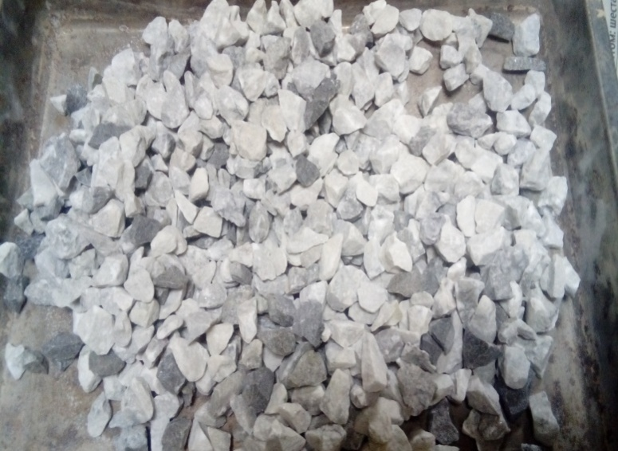  Дробленные отходы обогащения,  остаток на сите 12,5 мм
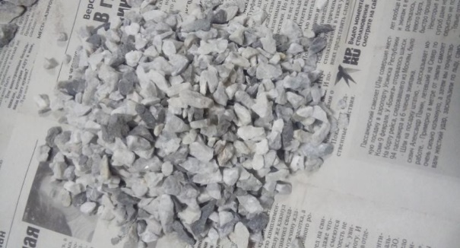  Дробленные отходы обогащения, остаток на сите 5 мм | 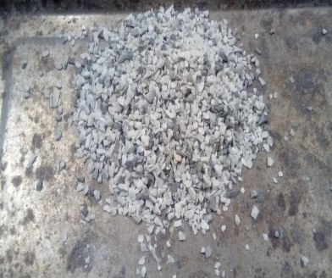  Дробленные отходы обогащения, остаток на сите 2,5 мм

Из представленных данных видно, что:
- дробление отходов обогащения позволяет получить щебень, отвечающий требованиям технических нормативов;
- насыпная плотность материала составляет 1465 кг/м³, истинная плотность - 2,72 г/см³, а пустотность - 46,1%;
- прочность материала по марке дробимости составляет 600

2.6.4 Исследование шахтной и технологической отработанной воды, выделенной при обогащении руд

Шахтная и технологическая отработанная вода, выделенная при обогащении руд представляет собой побочный продукт горно-обогатительного процесса. Она содержит минеральные частицы и химические соединения, образовавшиеся при переработке руды.
Известно, что в составе отработанной технологической воды присутствует твердый остаток. Его анализ с помощью РФА и ДТА (рис. 2.14 и 2.15) показал, что основным компонентом является кальцит, так как:
  - на РФА появляются рефлексы (пики) с межплоскостными расстояниями, характерные для СаСО₃, d/n, Å: 3,8718; 3,038; 2,84; 2,4959; 2,2844; 2,0943; 1,9125; 1,87; 1,6251; 1,60; 1,5245; 1,51; 1,4721; 1,4394; 1,42;
  - на ДТА при 950°C фиксируется эндоэффект, указывающий на разложение СаСО₃ с образованием СаО и СО₂.

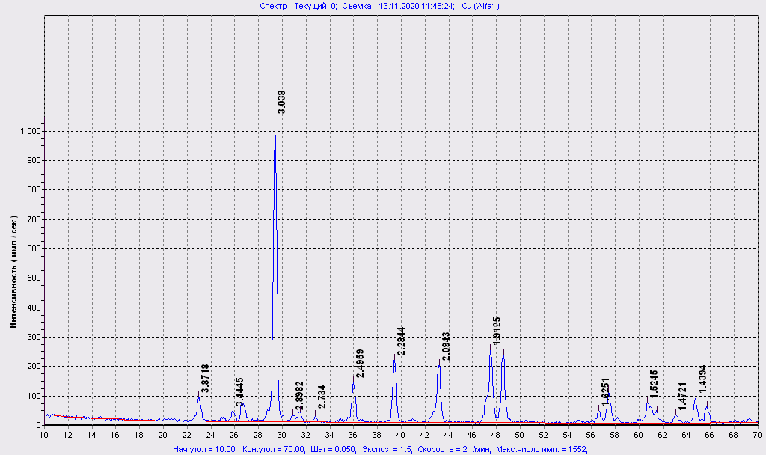
Рисунок 2.14 — Рентгенограмма твердого остатка отработанной технологической воды, выделенной при обогащении руды в АО «Акшатауском кен-байыту комбинаты»

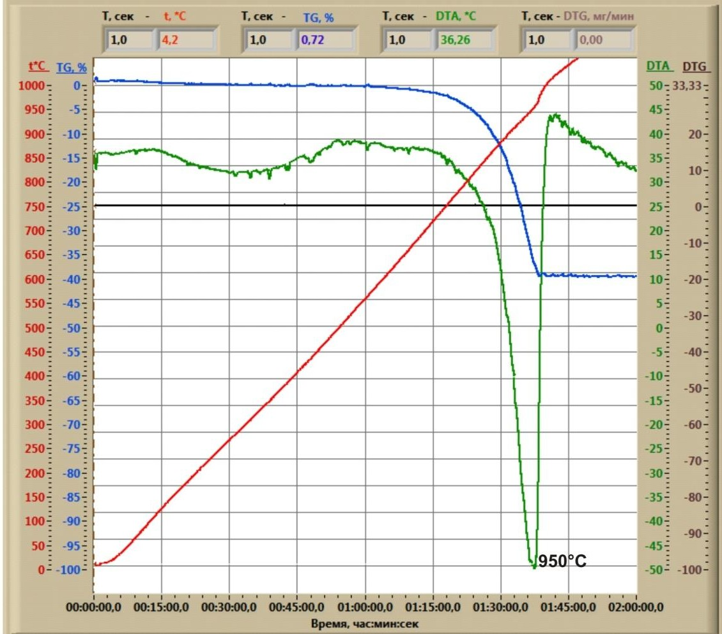
Рисунок 2.15 — Дериватограмма твердого остатка отработанной технологической воды при обогащении руды в АО «Акшатауский кен-байыту комбинаты»

Характеристика шахтной и технологической воды приведена в таблице 2.9.

Таблица 2.9 - Характеристика шахтной и технологической воды

Показатели воды | Вид воды
 | Шахтный | Технологический
Щелочность | 0,45 | 0,8
Жесткость | 11 | 12
рН | 7,5 | 8,3

Пригодность шахтной и технологической вод проверялась согласно техническим требованиям ГОСТ 31108-2016. При этом эти воды использовали в качестве водозатворителя цементно-песчаной смеси. В качестве эталона брали растворную смесь, затворенную на обычной воде.
Из полученных результатов видно, что:
- схватывание цементного теста на техногенных водах происходит быстрее (160 и 170 мин), чем на обычной воде (180 мин), что является положительным эффектом;
- водопотребность цементного теста на техногенных водах несколько больше (29,5 % и 31,0 %), чем на обычной воде (29,0 %);
- скорость набора прочности цементного камня независимо от вида водозатворения идентична, однако прочность цементного камня на технологической воде больше (44,4 МПа), чем на обычной и шахтной водах.
Из сказанного следует, что шахтная и технологическая воды вполне могут заменить обычную воду в качестве затворителя для растворных и бетонных смесей.

Выводы по второй главе:

1) Проведенный анализ горно-геологических и техногенных условий месторождения Акжал показал необходимость обеспечения устойчивости откосов карьеров, что связано с многолетней эксплуатацией и высокими нагрузками на карьерные склоны.
2) Исследование физических и химических свойств отходов обогащения подтвердило их перспективность в качестве компонентов для создания модифицированных строительных материалов, что снижает затраты и уменьшает экологическое воздействие.
3) Применение отходов обогатительной фабрики в качестве заполнителей для бетонов способствует рациональному использованию вторичных ресурсов, повышению экологической безопасности и эффективности производства.
4) Применение шахтной и технологической воды в качестве затворителя обеспечило равнозначные (а в некоторых случаях улучшенные) показатели прочности и схватывания бетонных смесей. Установлено, что прочность образцов, затворенных технологической водой, повысилась на 5–7% по сравнению с традиционными смесями.
5) Разработан инновационный способ укрепления откосов карьеров с использованием модифицированного бетона, который увеличил долговечность конструкций укрепления откоса карьера на 20% и позволил снизить затраты на укрепление склонов на 15%.

3 РАЗРАБОТКА СОСТАВОВ МОДИФИЦИРОВАННЫХ БЕТОНОВ ДЛЯ УКРЕПЛЕНИЯ БОРТОВ КАРЬЕРА И ПОДЗЕМНЫХ ВЫРАБОТОК

3.1. Основные характеристики исходных материалов:

Основные характеристики портландцементного клинкера, цементов ЦЕМ I 42,5Н (ПЦ 400 Д0) и ЦЕМ II/A-Ш 42,5Н (ПЦ 400 Д20) Карагандинского цементного завода (АО «Central Asia Cement»)
Акжалское свинцово-цинковое месторождение и АО «Акшатауский кен-байыту комбинаты» расположены в Карагандинской области, поэтому в качестве вяжущих материалов для получения обычного бетона, закладных смесей и торкрет-бетона использованы ЦЕМ I 42,5Н (ПЦ 400 Д0) и ЦЕМ II/A-Ш 42,5Н (ПЦ 400 Д20) Карагандинского цементного завода, характеристики которых приводятся ниже.
1) Клинкер. Рассчитанное значение глиноземистого модуля для клинкера имеет 1,45, что укладывается в проектируемые пределы р=0,8-2,0. Силикатный модуль n=1,87 также входит в пределы 1,8-2,5, как у большинства цементных заводов. Коэффициент насыщения КН=0,62, т.е. КН<0,67 и следовательно, образуются низкоосновные цементные соединения.
Таким образом, по показателям, приведенным в таблицах 3.1 и 3.2, клинкер соответствует нормативным требованиям ГОСТа 31108-2020.

Таблица 3.1 – Химический состав клинкера

Наименование показателей | Требования ГОСТа 31108-2020 | Фактические данные
Оксид кремния SiO₂ | Не нормируется | 20,16
Оксид железа Fe₂O₃ | Не нормируется | 4,39
Оксид алюминия Al₂O₃ |  | 6,37
Оксид кальция CaO |  | 60,85
Оксид магния MgO | Не более 5,0 | 2,22
Оксид калия K₂O |  | 0,44
Оксид натрия Na₂O |  | 0,69
Сумма оксидов натрия и калия в пересчете на Na₂O  R= Na₂O+0,658 K₂O |  | 0,98
Серный ангидрид SO₃ | Не менее 1,0  Не более 3,5 | 1,20
Свободная окись кальция СаО_{св} |  | 1,51

Таблица 3.2 – Минералогический состав клинкера

Содержание, % | Требования ГОСТа 31108-2020 | Фактические данные
Трехкальциевый силикат C₃S | Не нормируется | 59
Двухкальциевый силикат C₂S | Не нормируется | 14
Трехкальциевый алюминат C₃A | Не более 8 | 7
2) ЦЕМ I 42,5Н (ПЦ 400 Д0). Как видно по данным таблиц 3.3, 3.4 и 3.5, цемент марки
ЦЕМ I 42,5Н (ПЦ 400 Д0) производства Карагандинского цементного завода по нормативным показателям соответствуем требованиям ГОСТа 31108-2020. Причем средняя плотность цемента составляет 1200 кг/м³, а истинная – 2,9 т/м³.

Таблица 3.3 – Минералогический состав цемента ЦЕМ I 42,5Н (ПЦ 400 Д0)

Содержание, % | Требования ГОСТа 31108-2020 | Фактические данные
Трехкальциевый силикат C₃S | Не нормируется | 51
Двухкальциевый силикат C₂S | Не нормируется | 15
Трехкальциевый алюминат C₃A | Не более 8 | 6

Таблица 3.4 – Химический состав цемента ЦЕМ I 42,5Н (ПЦ 400 Д0)

Наименование показателей | Требования ГОСТа  31108-2020 | Фактические данные
Оксид кремния SiO₂ | Не нормируется | 18,58
Оксид железа Fe₂O₃ | Не нормируется | 3,99
Оксид алюминия Al₂O₃ |  | 4,76
Оксид кальция CaO |  | 61,96
Оксид магния MgO | Не более 5,0 | 3,03
Оксид калия K₂O |  | 0,5
Оксид натрия Na₂O |  | 0,56
Сумма оксидов натрия и калия в пересчете на Na₂O  R= Na₂O+0,658 K₂O |  | 0,89
Серный ангидрид SO₃ | Не менее 1,0  Не более 3,5 | 3,3
Свободная окись кальция СаО_{св} |  | 2,0

Таблица 3.5 – Физико-механические свойства цемента ЦЕМ I 42,5Н (ПЦ 400 Д0) Карагандинского цементного завода

Наименование показателя | НД на метод испытания, номер продукта | Норма по НД:  ГОСТ 31108-2020 | Фактическое значение
Тонкость помола по проходу сквозь сито № 008, % | ГОСТ 310.2-76 | Не менее 85 | 97,14
Нормальная густота, % | ГОСТ 310.2-76 | -- | 29,6
Сроки схватывания, час-мин:  Начало  Конец | ГОСТ 310.3-76 | Не ранее 0-45  Не позднее 10-00 | 0-45  2-40
Равномерность изменения объема (кипячением в воде) | ГОСТ 310.3-76 | Не должно быть трещин | Выдержал
Прочность после пропаривания, кгс/см² при  Изгибе  Сжатии | ГОСТ 310.4-81 | --------  ------- | 48,2  377,8
Прочность в возрате 28 сут, кгс/см² при  Изгибе  Сжатии | ГОСТ 310.4-81 | Не менее 55  Не менее 400 | 64,2  435,2

3. ЦЕМ II/A-Ш 42,5Н (ПЦ 400 Д20). Тонкость помола по проходу сквозь сито №008 достигает 95,6 %, что несколько ниже тонкости помола ЦЕМ I 42,5Н (ПЦ 400 Д0) (таблица 3.6). Это обусловлено, надо полагать, присутствием в составе ЦЕМ II/A-Ш 42,5Н (ПЦ 400 Д20) граншлака, состоящего преимущественно из стекловидного материала. Нормальная густота − 27,2 %. Сам по себе этот результат не вызывает возражения, поскольку с вводом граншлака водопотребность цемента и его производных должна уменьшаться. В кипяченой воде цементная лепешка выдерживает равномерность изменения объема, что свидетельствует о нормальном содержании MgO.
После пропаривания образцов прочность их на изгиб достигает 41,3 кгс/см², на сжатие - 279,8 кгс/см². На основании этих результатов можно констатировать, что по эффективности пропаривания цемент принадлежит к первой группе.
После 28 суток твердения в нормальных условиях прочность образцов при изгибе составляет 66,5 кгс/см², а при сжатии - 415,6 кгс/см², что свидетельствует о том, что марка цемента относится к ЦЕМ II/A-Ш 42,5Н (ПЦ 400 Д20).
Химический и минералогический составы этого цемента приведены в таблицах 3.7 и 3.8, из которых видно, что по этим показателям ЦЕМ II/A-Ш 42,5Н (ПЦ 400 Д20) также соответствует нормативным требованиям.

Таблица 3.6 – Физико-механические свойства цемента ЦЕМ II/A-Ш 42,5Н (ПЦ 400 Д20) Карагандинского цементного завода

Наименование показателя | НД на метод испытания, номер продукта | Норма по НД:  ГОСТ 31108-2020 | Фактическое значение
Тонкость помола по проходу сквозь сито № 008, % | ГОСТ 310.2-76 | Не менее 85 | 95,6
Нормальная густота, % | ГОСТ 310.2-76 | -- | 27,2
Сроки схватывания, час-мин:  Начало  Конец | ГОСТ 310.3-76 | Не ранее 0-45  Не позднее 10-00 | 1-10  3-20
Равномерность изменения объема (кипячением в воде) | ГОСТ 310.3-76 | Не должно быть трещин | Выдержал
Прочность после пропаривания, кгс/см² при  Изгибе  Сжатии | ГОСТ 310.4-81 | --------  ------- | 41,3  279,8
Прочность в возрате 28 сут, кгс/см² при  Изгибе  Сжатии | ГОСТ 310.4-81 | Не менее 55  Не менее 400 | 66,5  415,6

Таблица 3.7 – Химический состав цемента ЦЕМ II/A-Ш 42,5Н (ПЦ 400 Д20)

Наименование показателей | Требования ГОСТа 31108-2020 | Фактические данные
Оксид кремния SiO₂ | Не нормируется | 19,5
Оксид железа Fe₂O₃ | Не нормируется | 3,99
Оксид алюминия Al₂O₃ |  | 6,12
Оксид кальция CaO |  | 58,02
Оксид магния MgO | Не более 5,0 | 1,71
Оксид калия K₂O |  | 0,44
Оксид натрия Na₂O |  | 0,69
Сумма оксидов натрия и калия в пересчете на Na₂O  R= Na₂O+0,658 K₂O |  | 0,98
Серный ангидрид SO₃ | Не менее 1,0  Не более 3,5 | 2,86
Свободная окись кальция СаО_{св} |  | 2,24

Таблица 3.8 – Минералогический состав цемента ЦЕМ II/A-Ш 42,5Н (ПЦ 400 Д20)

Содержание, % | Требования ГОСТа 31108-2020 | Фактические данные
Трехкальциевый силикат C₃S | Не нормируется | 52
Двухкальциевый силикат C₂S | Не нормируется | 10
Трехкальциевый алюминат C₃A | Не более 8 | 7,5

Основные характеристики щебня и песка из дробленных отходов обогащения

Химический анализ показал, что пустая порода преимущественно состоит из, %: СаО - 54,6; CO₂ - 39,4; SO₃ - 2,0; MgO - 1,5; SiO₂ - 2,5 ; Fe[S₂] - около 0,18.
Таблица 3.9 представляет результаты экспериментальных исследований физико-механических характеристик образца материала, проведенных в соответствии с нормативными требованиями ГОСТ 8269.0-97 и ГОСТ 826793. В таблице приведены ключевые показатели, такие как насыпная плотность, истинная плотность, пустотность и марка по дробимости, что позволяет оценить качество и свойства материала для строительных применений.
Таблица 3.9 - Физические свойства из отходов обогащения

Наименование показателя,  единица измерения | Обозначение НД на  методы испытаний | Норма по  НД | Фактическое  значение
Насыпная плотность кг/м³ | ГОСТ 8735-88, п. 9 | не норм. | 1465,0
Истинная плотность, г/см³ | ГОСТ 8735-88, п. 9 | не норм. | 2,72
Пустотность, % | ГОСТ 8735-88, п. 9 | не норм. | 46,1
Марка по дробимости | ГОСТ 826793 | 200-1200 | 600

Первым показателем является насыпная плотность, измеренная в килограммах на кубический метр, для которой фактическое значение составляет 1465 кг/м³. Данный показатель был определен по пункту 4.17 ГОСТ 8269.0-97 и характеризует плотность материала в свободном состоянии, учитывая пористость.
Истинная плотность материала, измеренная по пункту 4.15 ГОСТ 8269.0-97 и выраженная в граммах на кубический сантиметр, равна 2,72 г/см³. Этот параметр отражает плотность материала без учета пор и пустот, что позволяет судить о его минеральной структуре.
Пустотность материала составляет 46,1% и была определена по пункту 4.17 ГОСТ 8269.0-97. Данный показатель характеризует объем пустот между зернами, что важно для оценки водопроницаемости и прочностных свойств материала.
Последним параметром является марка по дробимости, установленная в соответствии с ГОСТ 826793, с фактическим значением 600. Марка по дробимости отражает способность материала противостоять механическим нагрузкам, указывая на его прочностные характеристики.
Дробление отходов обогащение производилось в щековой дробилке и шаровой мельнице.

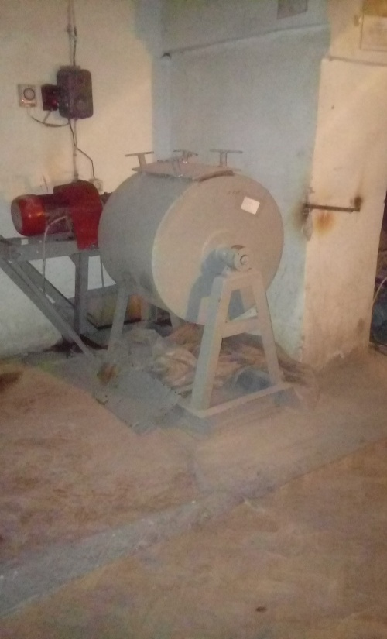

Рисунок 3.1 - Барабан для перемешивания дробленных камней

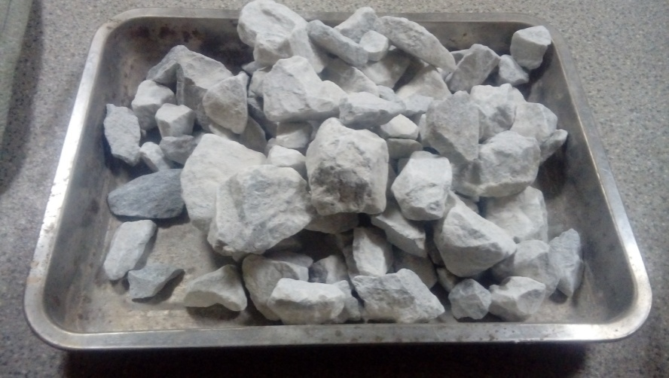
Рисунок 3.2 – Отходы обогащения в виде камней, представленная для исследования

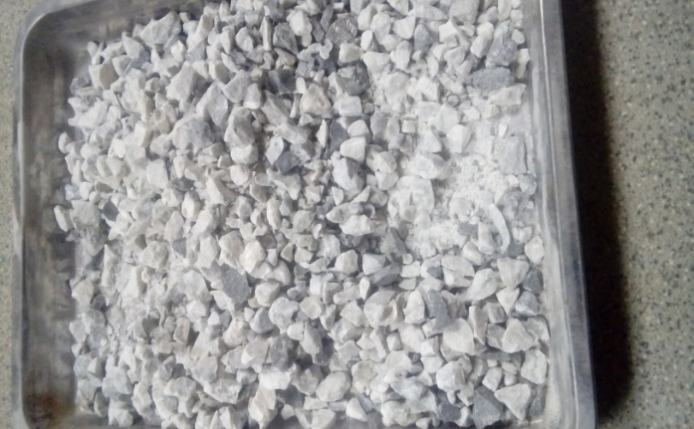
Рисунок 3.3 - Отходы обогащения после дробления в дробилке и перемешивания в барабане

Рисунок 3.4 - Дробленные отходы обогащения, остаток на сите 20 мм

Рисунок 3.5 - Дробленные отходы обогащения, остаток на сите 12,5 мм

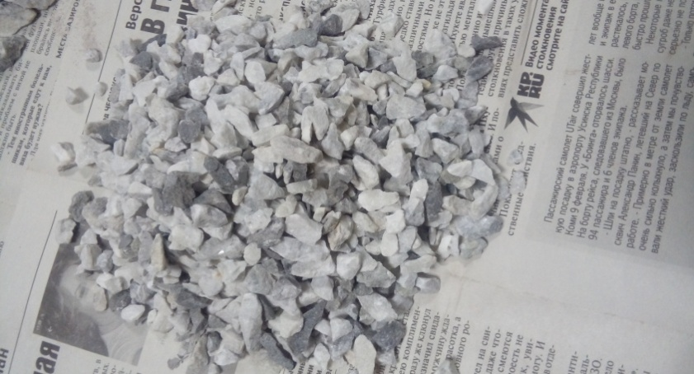
Рисунок 3.6 - Дробленные отходы обогащения, остаток на сите 5 мм

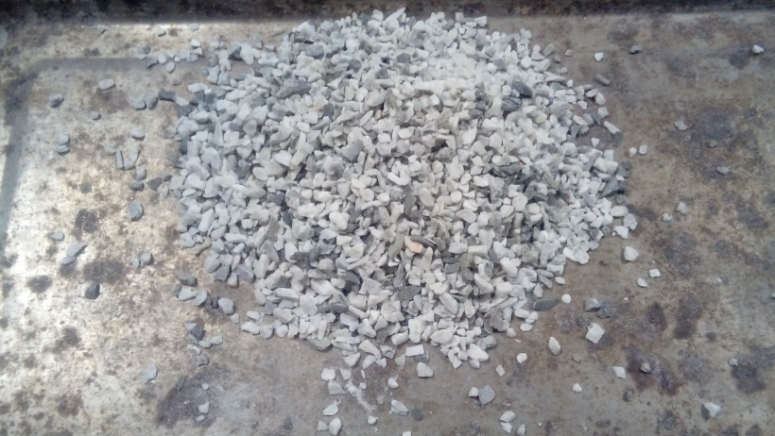
Рисунок 3.7 - Дробленные отходы обогащения, остаток на сите 2,5 мм

Таблица 3.10 содержит данные по зерновому составу материала, с анализом нормативных требований и фактических результатов для различных фракций. В таблице указаны показатели зернового состава, методы испытаний согласно стандарту ГОСТ 8269.0-97, а также нормативные и фактические значения по каждой фракции.
Для фракций, проходящих через сита различного диаметра, определены полные остатки (в процентах по массе), которые оцениваются по следующим ситам: 2,5 мм, 5 мм, 12,5 мм, 20 мм и 25 мм. Нормативные требования предполагают, что процент остатков должен находиться в пределах от 95 до 100% на сите 2,5 мм, от 90 до 100% на сите 5 мм, от 30 до 60% на сите 12,5 мм, до 10% на сите 20 мм и до 0,5% на сите 25 мм.
Фактические значения представлены следующим образом: остаток на сите 2,5 мм составляет 87,0%, на сите 5 мм - 81,4%, на сите 12,5 мм - 58,1%, на сите 20 мм - 1,23% и на сите 25 мм - 0%. Анализ этих данных показывает, что фактические значения не соответствуют нормам по ситам 2,5 мм и 5 мм, но соответствуют требованиям для сит 12,5 мм, 20 мм и 25 мм.

Таблица 3.10 - Гранулометрический состав щебня из дробленных отходов обогащения

Наименование показателя, единица измерения | Обозначение НД на методы испытаний | Норма по НД | Фактическое значение | Примечание
Зерновой состав  Полные остатки на ситах, % по массе:  сито 2,5 мм  сито 5 мм  сито 12,5 мм  сито 20 мм  сито 25 мм | ГОСТ 8269.0-97,  п. 4.3 | от 95 до 100  от 90 до 100  от 30 до 60  до 10  до 0,5 | 87,0  81,4  58,1  1,23  0 | не соотв.  не соотв. соотв.  соотв.  соотв.

Удельная эффективная активность радионуклидов щебня - это показатель, отражающий суммарное содержание радиоактивных изотопов, таких как калий-40, радий-226 и торий-232, в щебне. Этот параметр используется для оценки радиационной безопасности строительных материалов и их влияния на окружающую среду и здоровье человека. Удельная эффективная активность радионукдидов щебня из отходов обогащения 110,0 Бк/кг (Класс I (до 370 Бк/кг)).
Таблица 3.11 содержит данные по гранулометрическому составу песка, полученного из дробленой нерудной породы, и проведенные испытания по ГОСТ 8735-88. Показатели включают зерновой состав, модуль крупности и содержание частиц определенных размеров, что позволяет оценить пригодность материала для строительных целей.
Зерновой состав песка определяется через полные остатки на ситах с ячейками различных размеров. Испытания проводились согласно пункту 3 ГОСТ 8735-88. Фактические остатки по массе распределяются следующим образом: на сите 2,5 мм — 2,5%, на сите 1,25 мм — 4,7%, на сите 0,63 мм — 7,6%, на сите 0,315 мм — 17,0%, на сите 0,16 мм — 51,4%. Этот гранулометрический состав показывает, что большая часть частиц песка имеет размер менее 0,16 мм, что влияет на конечные характеристики материала.
Содержание зерен крупностью выше 10 мм составляет 3,26%, что соответствует установленной норме не более 5% для песка II класса. Содержание частиц более 5 мм зафиксировано на уровне 1,96%, что также укладывается в норму (не более 15%). Однако, содержание частиц менее 0,16 мм составляет 46,3%, что превышает установленное ограничение в 15%, указывая на значительное содержание мелких частиц в образце и несоответствие требованиям для данного класса.

Таблица 3.11 - Гранулированный состав песка из дробленных отходов обогащения

Наименование показателя, единица измерения | Обозначение НД на методы испытаний | Норма по НД | Фактическое значение | Примечание
Зерновой состав: | ГОСТ 8735-88, | не норм. | полные остатки
 | п. 3 |  | на ситах, %
2,5 мм |  |  | 2,5
1,25 мм |  |  | 4,7
0,63 мм |  |  | 7,6
0,315 мм |  |  | 17,0
0,16 мм |  |  | 51,4
Содержание зерен крупностью, %: | ГОСТ 8735-88,  п.3 | для II класса:
свыше 10 мм |  | не более 5 | 3,26 | соотв.
свыше 5 мм |  | не более 15 | 1,96 | соотв.
менее 0,16 мм |  | не более 15 | 46,3 | не соотв.
Полный остаток на сите с сеткой № 063, % | ГОСТ 8735-88, п. 3 | не норм. | 7,6
Модуль крупности | ГОСТ 8735-88,  п. 3 | св. 0,7 до 1,0 | 0,83  группа песка – тонкий

Полный остаток на сите с сеткой № 063 составил 7,6%, что не нормируется, но также свидетельствует о мелкозернистом составе песка.
Модуль крупности песка составил 0,83, что соответствует классификации «тонкий песок» и укладывается в диапазон от 0,7 до 1,0 по ГОСТ 8735-88. Такой модуль крупности предполагает низкое содержание крупных частиц и высокую долю мелких, что определяет использование материала в определенных типах строительных работ, где требуется более мелкий и однородный материал.

Основные характеристики добавки
Современное производство бетонов и растворов уже не обходится без химических и минеральных добавок, особенно без суперпластификаторов, которые применяются, для:
- повышения подвижности бетонной и растворной смеси;
- уменьшения расхода воды и цемента;
- повышения прочности бетона.
«Neolit 400» представляет собой суперпластификатор на основе поликарбоксилатных сополимеров в порошковой форме.
Области применения: данная добавка используется для улучшения качества сухих строительных смесей на основе гипсовых и цементных вяжущих. Она особенно эффективна при производстве ремонтных строительных составов, наливных полов, гидротехнических ремонтных смесей, огнезащитных покрытий, а также смесей на гипсовом вяжущем.
Свойства (табл 3.12): «Neolit 400» обладает высокой водоредуцирующей способностью, что позволяет снижать водо-вяжущее соотношение более чем на 20%. Это, в свою очередь, повышает плотность и долговечность строительных смесей, одновременно снижая усадку и деформации ползучести при наборе прочности в растворах и бетонах. Добавка способствует значительному повышению как ранней, так и конечной прочности смесей. Она также совместима с глиноземистыми и портландцементами, что делает её универсальным компонентом для строительных работ.

Таблица 3.12 - Свойства «Neolit 400»

Цвет | Порошок белого цвета
Плотность, кг/м3 | 600±50
pН | 8-10
Содержание Cl-1,% | не более 0,1

В нашем случае используется эффект суперпластификатора «Neolit 400», связанный с повышением подвижности, поскольку в расчетном подборе состава закладных смесей и торкрет-бетона подвижность их составляла около П_{к}1=4 см. В зависимости от вида суперпластификатора его содержание в составе вышеупомянутых смесей может достигать от 0,7 до 1,2 % от массы цемента.

Шахтная и технологическая отработанная вода, выделенная при обогащении руд представляет собой побочный продукт горно-обогатительного процесса. Она содержит минеральные частицы и химические соединения, образовавшиеся при переработке руды.
Характеристика шахтной и технологической воды приведена в таблице 3.9.

Таблица 3.13 - Характеристика шахтной и технологической воды

Показатели воды | Вид воды
 | Шахтный | Технологический
Щелочность | 0,45 | 0,8
Жесткость | 11 | 12
рН | 7,5 | 8,3

Пригодность шахтной и технологической вод проверялась согласно техническим требованиям ГОСТ 31108-2016. При этом эти воды использовали в качестве водозатворителя цементно-песчаной смеси. В качестве эталона брали растворную смесь, затворенную на обычной воде.
3.2 Разработка составов модифицированного бетона на основе отходов обогащения для укрепления бортов карьера

Бетон на мелком песке (отходы обогащения)
Отходы обогащения АО «Акшатауский кен-байту комбинаты» (АО «АКБК») по своему гранулометрическому составу можно отнести к мелким пескам (с М_{к}<1,5), у которого в качестве мелкого заполнителя в бетоне имеются свои особенности.
К положительным особенностям использования отходы обогащения в составе бетонной смеси можно отнести еще: малая стоимость, способствование созданию без- и малоотходных технологий, рациональному распределению минеральных ресурсов и решению эколого-экономических проблем, связанных с хранением и отрицательным влиянием на биогеоценоз.
Исходные данные для расчета подбора состава бетона: цемент ЦЕМ I 42,5Н (ПЦ 400 Д0) или ЦЕМ II/A-Ш 42,5Н (ПЦ 400 Д20) с истинной плотностью около 2,9 т/м³ и насыпной плотностью 1200 кг/м³; щебень, полученный из дробления отходов обогащения Акжалского месторождения, с крупностью 5…20 мм, истинной и насыпной плотностью 2,72 т/м³ и 1465 кг/м³ соответственно, пустотностью 46,1 %; мелкие фракции отходов обогащения с истинной и насыпной плотностью 2,74 т/м³ и 1515 кг/м³ соответственно, пустотностью 44,7 %, модуль крупностью 0,83.

Подбор состава бетона В5 (М75) и С12/15 (М200), используемые, соответственно, для закладных смесей и бетона.
      - Определяем В/Ц по формуле:
- для бетона В5 (М75) –
$$В/Ц=\frac{0,4∙R_{ц}}{R_{28}+0,4∙0,5R_{ц}}=\frac{0,4∙400}{75+0,4∙0,5∙400}=\frac{160}{155}=1,03$$
- для бетона С12/15 (М200) –
$$В/Ц=\frac{0,4∙400}{200+0,4∙0,5∙400}=\frac{160}{280}=0,57$$
      - Для бетона на мелком песке принимается пониженная осадка конуса – 2…3 см (вместо 4…5 см для бетона на обычном песке). По графику определяем ориентировочный расход воды: (170+5(10-7)+10=195 л).
- Определяем расход цемента:
- для В5 (М75) –$Ц=\frac{195}{1,03}=189$ кг/м³
- для С12/15 (М200) –$Ц=\frac{195}{1,57}=342$ кг/м³
- На основании известных данных при помощи интерполяции определяем коэффициент раздвижки - α=1,31.
- Определяем расход щебня:
$$Щ=\frac{1000}{\frac{α∙v_{щ}}{γ_{щ}^{,}}+\frac{1}{γ_{щ}}}, (3.1)$$
где v_{щ} – пустотность щебня (v_{щ}=44,7 %);
α - коэффициент раздвижки щебня (α=1,31);
$γ_{щ}^{,}$ и γ_{щ}- насыпная и истинная плотность щебня ($γ_{щ}^{,}$=1,52 т/м³ и 2,74 т/м³).
Подставляя значения, получим расход щебня и для В5 (М75) и для С12/15 (М200):
$Щ=\frac{1000}{\frac{1,31∙0,45}{1,52}+\frac{1}{2,74}}=\frac{1000}{0,76}=1315$ кг/м³
- Определяем расход песка (отходы обогащения) по формуле:
П(От)=$\left[1000-\left(\frac{Ц}{γ_{Ц}}+В+\frac{щ}{γ_{щ}}\right)\right]∙γ_{п\left(х\right),}$ (3.2)
где Ц, В и Щ – расходы цемента, воды и щебня;
γ_{ц}, γ_{щ} и γ_{п(х)} – соответственно истинная плотность цемента, щебня и песка (отходы обогащения).
Подставляя значения получим:
- для В5 (М75) – П(От)=$\left[1000-\left(\frac{189}{2,9}+195+\frac{1315}{2,72}\right)\right]∙2,74=702$ кг/м³
- для С12/15 (М200) – П(От)=$\left[1000-\left(\frac{342}{2,9}+195+\frac{1315}{2,72}\right)\right]∙2,74=559$ кг/м³
- Определяем общую объемную массу:
- для М75 (~В5,5) – Ц+В+Щ+П(От)=189+195+1315+702=2401 кг/м³;
- для С12/15 (М200) – Ц+В+Щ+П(От)=342+195+1315+559=2411 кг/м³.
- Проводим пробные затворения. Определяем объемную массу пробных замесей. При этом коэффициент уплотнения составлял 0,98:
− для В5 (М75):
2401⋅0,98=2353 кг/м³
− для С12/15 (М200):
2411⋅0,98=2363 кг/м³.

Подобранные составы бетонов на отходах обогащения приведены в сводной таблице 3.14.

Таблица 3.14 – Состав и средняя плотность бетонов на основе щебня из отходов обогащения Акжалского месторождения и отходов АО «АКБК»

Класс бетона | Расход исходных материалов, кг/м³ |  |  |  |  | Средняя плотность бетонной смеси, кг/м³
 | цемент | вода | щебень | отходы обогащения | добавка
В5 (М75) | 185 | 191 | 1289 | 688 | 2,2 | 2355,2
С12/15 (М200) | 335 | 195 | 1315 | 559 | 4 | 2367

Подбор состава бетона С20/25 (М300) на основе щебня, полученного из дробления отходов обогащения Акжалского месторождения и используемого для наружного применения
Подбор состава бетона С20/25 (М300) осуществлен:
- с использованием обычного песка с модулем крупности М=2,5, водопотребностью 7 % и истинной плотностью 2,7 т/м³;
- с использованием отходы обогащения с модулем крупности 0,83, истинной плотностью 2,74 т/м³.
Щебень из дробления отходов Акжалского месторождения характеризуется следующими свойствами:
- предельная крупность – 5-8 мм;
- истинная и насыпная плотность соответственно 2,72 т/м³ и 1465 кг/м³.
В качестве вяжущего использован цемент ЦЕМ I 42,5Н (ПЦ 400 Д0) или ЦЕМ II/A-Ш 42,5Н (ПЦ 400 Д20) с истинной и насыпной плотностью 2,9 т/м³ и 1200 кг/м³ соответственно.
Осадка конуса для обычной бетонной смеси на песке с М=2,5 – 4…5 см, на песке М=0,83 – 2…3 см.
- Определяем водоцементное отношение по формуле:
$$\frac{В}{Ц}=\frac{AR_{ц}}{R_{б}+0,5∙А∙R_{ц}} (3.3)$$
где А – коэффициент, характеризующий качество песка; для обычного песка А = 0,45, для отходов обогащения А – 0,30;
R_{ц} – марка цемента (ПЦ400);
R_{б} – заданная марка (класс) бетона С20/25 (М300).
Подставляя значения получим:
- при применении песка с М_{к}=2,5:
$$В/Ц=\frac{0,45∙400}{300+0,5∙0,45∙400}=\frac{180}{390}=0,46$$
- при применении отходов обогащения с М_{к}=0,83:
$$В/Ц=\frac{0,3∙400}{300+0,5∙0,3∙400}=\frac{120}{360}=0,33$$
- По графикам устанавливаем ориентировочный расход воды:
- при применении обычного песка с М_{к}=2,5 – 182 л;
- при применении отходов обогащения с М_{к}=0,83 – 172 л.

- Определяем расход цемента:
- при применении обычного песка с М_{к}=2,5:
Ц=$\frac{В}{В/Ц}=\frac{182}{0,46}=396$ кг/м³;
- при применении отходов обогащения с М_{к}=0,83:
Ц$=\frac{172}{0,33}=521$ кг/м³.
- Определяем пустотность щебня:
V_{щ}=1-$\frac{γ_{щ}^{,}}{γ_{щ}}=1-\frac{1,465}{2,72}=1-0,54=0,46$
По графику устанавливаем раздвижки α:
- при применении обычного песка с М_{к}=2,5 – 1,43;
- при применении отходов обогащения с М_{к}=0,83 – 1,31.
- Определяем расход щебня по формуле:
Щ=$\frac{1000}{\frac{α∙v_{щ}}{γ_{щ}^{,}}+\frac{1}{γ_{щ}}}$:
- при применении обычного песка с М_{к}=2,5:
Щ=$\frac{1000}{\frac{1,43∙0,46}{1,465}+\frac{1}{2,72}}$=$\frac{1000}{0,78}=1282$ кг/м³;
- при применении отходов обогащения с М_{к}=0,83:
Щ=$\frac{1000}{\frac{1,31∙0,46}{1,465}+\frac{1}{2,72}}$=$\frac{1000}{0,74}=1351$ кг/м³
- Определяем расход мелкого заполнителя (песка):
П=$\left[1000-\left(\frac{ц}{γ_{ц}}+В+\frac{щ}{γ_{щ}}\right)\right]∙γ_{п}$:
- при применении обычного песка с М_{к}=2,5:
П=$\left[1000-\left(\frac{396}{2,9}+182+\frac{1282}{2,72}\right)\right]∙2,7=567$ кг/м³;
- при применении отходов обогащения с М_{к}=0,83:
П=$\left[1000-\left(\frac{521}{2,9}+172+\frac{1351}{2,72}\right)\right]∙2,74=414$ кг/м³;
- Рассчитаем объемную массу бетонной смеси:
- при применении обычного песка с М_{к}=2,5:
Σ=Ц+В+Щ+П=396+182+1282+567=2427 кг/м³;
- при применении отходов обогащения с М_{к}=0,83:
Σ=Ц+В+Щ+П=521+172+1351+414=2458 кг/м³.
- Проводим пробные затворения. Определяем объемную массу пробных замесей. При этом коэффициент уплотнения в среднем составлял 0,98. Подставляя значения, получим действительный расход материалов:
- при применении обычного песка с М_{к}=2,5:
V_{ф}=Ц+В+Щ+П=388+178+1256+556=2378 кг/м³;
- при применении отходов обогащения с М_{к}=0,83:
V_{ф}= 511+169+1324+406=2410 кг/м³.
Подобранные составы бетонов М300 на обычном песке и отходов обогащения приведены в сводной таблице 3.15, из которой видно, что на основе щебня из нерудной породы Акжалского месторождения можно получить бетон класса выше среднего С20/25 (М300).

Таблица 3.15 – Состав и средняя плотность бетонов на основе щебня из нерудной породы Акжалского месторождения с использованием в качестве мелкого заполнителя обычного песка или отходов обогащения

Вид мелкого заполнителя | Расход исходных материалов, кг/м³ |  |  |  |  | Средняя плотность бетонной смеси, кг/м³
 | цемент | вода | щебень | мелкий заполнитель | добавка
Обычный песок | 388 | 178 | 1256 | 556 | 4 | 2382
Отходы обогащения | 511 | 169 | 1324 | 406 | 6,1 | 2416,2

3.3 Разработка составов модифицированного торкрет-бетона и эффективных закладных смесей на основе отходов обогащения для укрепления подземных выработок

Исходные данные для расчета: портландцемент ЦЕМ I 42,5Н (ПЦ 400 Д0) или ЦЕМ II/A-Ш 42,5Н (ПЦ 400 Д20); при расчетах средняя плотность цементов в уплотненном состоянии принимаются 1300 кг/м³; отходы обогащения со средней плотностью 1515 кг/м³. Требуется подобрать состав для закладных смесей класса В 7,5, В 10 и для торкрет-бетона С20/25 (В25). Марка по подвижности П_{к}1-4 см.
1. По таблице 6 [109, c. 126] определяем расход цемента на 1 м³ отходов обогащения:
- для раствора В 7,5 на 1 м³ отходов обогащения необходимо 255 кг цемента или по объему Vц =255:1200=0,21 м³;
- для раствора В 10 на 1 м³ отходов обогащения необходимо 350 кг цемента или по объему Vц =350:1200=0,3 м³;
- для торкрет-бетона С20/25 (В25) на 1 м³ отходов обогащения необходимо 450 кг цемента или по объему Vц =450:1200=0,38 м³;
2.Состав раствора в объемных частях определяют по формуле:
$\left(\frac{V_{ц}}{V_{ц}}\right):\left(\frac{V_{x}}{V_{ц}}\right)$, подставляя значения получим:
− для раствора В 7,5
$$\frac{0,21}{0,21}:\frac{1}{0,21}=1:4,8;$$
− для раствора В 10
$$\frac{0,3}{0,3}:\frac{1}{0,3}=1:3,3;$$
− для торкрет-бетона С20/25 (В25)
$$\frac{0,38}{0,38}:\frac{1}{0,38}=1:2,63;$$

3. Состав раствора в частях по массе определяют по формуле:
$\frac{Ц}{Ц}=\frac{П}{Ц},$ подставляя значения получим:
− для раствора В 7,5
$$\frac{255}{255}:\frac{1515}{255}=1:5,9;$$
− для раствора В 10
$$\frac{350}{350}:\frac{1515}{350}=1:4,3;$$
− для торкрет-бетона С20/25 (В25)
$$\frac{450}{450}:\frac{1515}{450}=1:3,4.$$
4. Находим количество составных частей растворных смесей в объемных частях:
− для раствора В 7,5 – 1+5,9=7,9;
− для раствора В 10 – 1+4,3=5,3;
− для торкрет-бетона С20/25 (В25) – 1+3,4=4,4
5. Расход цемента на 1 м³ растворной смеси:
− для раствора В 7,5 –$\left(\frac{1}{7,9}\right)∙1=0,13$м³ или 0,13⋅1200=156 кг/м³;
− для раствора В 10 –$\left(\frac{1}{5,3}\right)∙1=0,19$м³ или 0,19⋅1200=228 кг/м³;
− для торкрет-бетона С20/25 (В25) – $\left(\frac{1}{4,4}\right)∙1=0,23$м³ или 0,23⋅1200=276 кг/м³.
6. Расход отходов обогащения (От) на 1 м³ растворной смеси:
− для раствора В 7,5 –$\left(\frac{1}{7,9}\right)∙5,9=0,135,9=0,77$м³ или 0,77⋅1515=1162 кг/м³;
− для раствора В 10 –$\left(\frac{1}{5,3}\right)∙4,3=0,18 4,3=0,77$м³ или 0,77⋅1515=1168 кг/м³;
− для торкрет-бетона С20/25 (В25) – $\left(\frac{1}{4,4}\right)∙3,4=0,233,4=0,77$м³ или 0,77⋅1515=1168 кг/м³.
7. Расход воды [В] растворов при подвижности, соответствующей погружению стандартного конуса на 9-10 см, на 1 м³ песка, приближенно определяют по формуле B=0,0005⋅Ц:
− для раствора В 7,5 – B=0,0005⋅156=0,078 м³ или 78 л/м³;
− для раствора В 10 – B=0,0005⋅228=0,11 м³ или 0,11 л/м³;
− для торкрет-бетона С20/25 (В25) – B=0,0005⋅276=0,14 м³ или 0,140 л/м³.
8. Определяем расчетную объемную массу растворов:
− для раствора В 7,5 – Ц+ От +В=195+1162+182=1445 кг/м³;
− для раствора В 10 – Ц+ От +В=228+1168+111=1507 кг/м³;
− для торкрет-бетона С20/25 (В25) – Ц+ От +В=276+1168+140=1584 кг/м³.
9. Проводим пробные затворения. Определяем объемную массу пробных замесей. В зависимости от марки растворов, она оказалась:
− для раствора В 7,5 – 1416 кг/м³;
− для раствора В 10 – 1447 кг/м³;
− для торкрет-бетона С20/25 (В25) – 1521 кг/м³.
10. Определим действительный расход исходных сырьевых материалов на 1 м³ раствора на основе отходы обогащения месторождения Акжал
− для раствора В 7,5 – $\left(\frac{1418}{1445}=0,98\right):$
Ц = 0,98⋅195=191 кг/м³;
В = 0,98⋅82=80 кг/м³;
От = 0,98⋅ 1162=1139 кг/м³;
− для раствора В 10 – $\left(\frac{1447}{1507}=0,96\right):$
Ц = 0,96⋅228=219 кг/м³;
В = 0,96⋅111=107 кг/м³;
От = 0,96⋅ 1168=1121 кг/м³;
− для торкрет-бетона С20/25 (В25) – $\left(\frac{1521}{1584}=0,96\right):$
Ц = 0,96⋅276=265 кг/м³;
В = 0,96⋅140=135 кг/м³;
От = 0,96⋅ 1168=1121 кг/м³.

Подобранные составы закладочных смесей и торкрет-бетона приведены в сводной таблице 3.16, из которой видно что по прочностным показателям затвердевшие растворы с прочностью 11…16,3 МПа могут быть использованы как закладки, а торкрет-бетон с прочностью 25,4 Мпа.

Таблица 3.16 – Состав и средняя плотность на сжатие закладочных смесей и торкрет-бетона на основе отходов обогащения

Класс раствора и бетона | Расход исходных материалов, кг/м³ |  |  |  | Средняя плотность растворной смеси, кг/м³
 | цемент | вода | отходы обогащения | добавка
В7,5 | 191 | 80 | 1139 | - | 1410
В10 | 219 | 107 | 1121 | - | 1447
торкрет-бетон С20/25 (В25) | 265 | 135 | 1121 | 3,2 | 1524,2

3.4 Сравнительный анализ физико-механических свойств бетонных смесей, затворенных обычной, шахтной и технологической водой

Современное строительство требует постоянного улучшения качества и характеристик бетонных смесей, что обусловливает поиск новых решений для повышения их физико-механических свойств. Одним из перспективных направлений является использование различных типов воды при приготовлении бетонных смесей.
В исследовании данной диссертационной работы проведён сравнительный анализ прочности на сжатие бетонов, затворенных обычной (эталонной), шахтной и технологической водой. Исследование направлено на изучение влияния химического состава и свойств воды на процесс твердения и формирование прочностных характеристик бетона на различных стадиях — 3, 7, 14 и 28 суток (табл. 3.17-3.19). Особое внимание уделено технологической воде, как альтернативному ресурсу, обладающему потенциалом для значительного улучшения эксплуатационных показателей бетонных смесей.
Результаты исследования позволяют оценить эффективность применения каждого типа воды и выявить наиболее подходящий вариант для практического использования в строительстве с целью оптимизации качества, экономичности и экологической устойчивости.

Таблица 3.17 - Физико-механические свойства раствора, затворенного на обычной воде (эталон)

№ п/п | Наименование показателя, единица измерения | Обозначение НД на методы испытаний | Норма по НД | Фактическое значение
1 | Нормальная густота  цементного теста, % | ГОСТ 30744-2001 | не норм. | 29,0
2 | Начало схватывания, мин, не ранее | ГОСТ 30744-2001 | 75 | 180
3 | Прочность на сжатие, МПа, в возрасте 7 сут., не менее | ГОСТ 30744-2001 | 16 | 34,7
4 | Предел прочности при сжатии в возрасте 28 суток, МПа, не менее не более | ГОСТ 30744-2001 | 32,5  52,5 | 41,7

Таблица 3.18 - Физико-механические свойства раствора, затворенного на шахтной воде

№ п/п | Наименование показателя, единица измерения | Обозначение НД  на методы испытаний | Норма по НД | Фактическое значение
1 | Нормальная густота  цементного теста, % | ГОСТ 30744-2001 | не норм. | 29,5
2 | Начало схватывания, мин, не  ранее | ГОСТ 30744-2001 | 75 | 170
3 | Прочность на сжатие, МПа, в возрасте 3 сут., не менее | ГОСТ 30744-2001 | не норм. | 29,5
4 | Прочность на сжатие, МПа, в возрасте 7 сут., не менее | ГОСТ 30744-2001 | 16 | 34,8
5 | Прочность на сжатие, МПа, в возрасте 14 сут., не менее | ГОСТ 30744-2001 | не норм. | 35,9
6 | Предел прочности при сжатии в возрасте 28 суток, МПа,  не менее не более | ГОСТ 30744-2001 | 32,5  52,5 | 41,4

Таблица 3.19 - Физико-механические свойства раствора, затворенного на технологической воде

№ п/п | Наименование показателя, единица измерения | Обозначение НД на методы  испытаний | Норма по НД ГОСТ 31108-  2016 | Фактическое значение
1 | Нормальная густота  цементного теста, % | ГОСТ 30744-2001 | не норм. | 31,0
2 | Начало схватывания, мин, не  ранее | ГОСТ 30744-2001 | 75 | 160
3 | Прочность на сжатие, МПа, в  возрасте 3 сут., не менее | ГОСТ 30744-2001 | не норм. | 32,7
4 | Прочность на сжатие, МПа, в  возрасте 7 сут., не менее | ГОСТ 30744-2001 | 16 | 38,4
5 | Прочность на сжатие, МПа, в  возрасте 14 сут., не менее | ГОСТ 30744-2001 | не норм. | 39,1
6 | Предел прочности при сжатии в возрасте 28 суток, МПа,  не менее не более | ГОСТ 30744-2001 | 32,5  52,5 | 44,4

На основании представленных таблиц была построена диаграмма, которая наглядно иллюстрирует полученные результаты и позволяет визуально сравнить показатели. Диаграмма предоставляет возможность более четко отследить динамику изменения прочностных характеристик бетонных смесей, затворенных различными типами воды (обычной, шахтной и технологической), на разных стадиях твердения.
Диаграмма 1 иллюстрирует сравнительный анализ прочности бетона на сжатие (в МПа) при использовании трех различных типов воды: обычной (эталонной), шахтной и технологической. Прочностные характеристики бетона исследованы на четырех стадиях твердения: через 3, 7, 14 и 28 суток.
На 3 сутки прочность бетона, приготовленного на обычной воде, составляет 29,3 МПа, что практически совпадает с результатом для шахтной воды (29,5 МПа). Однако использование технологической воды приводит к значительному увеличению прочности до 32,7 МПа, что свидетельствует о её большей эффективности на ранних этапах твердения.

Диаграмма 1 - Сравнительный анализ прочности бетона на сжатие (в МПа) при использовании трех различных типов воды

На 7 сутки наблюдается общее увеличение прочности для всех типов воды. Бетон, приготовленный на обычной воде, достигает 34,7 МПа, на шахтной — 34,8 МПа, а на технологической — 38,4 МПа, что на 10,7% превышает показатели эталонной смеси.
На 14 сутки прочность бетона на обычной воде возрастает до 36,1 МПа, тогда как показатель для шахтной воды составляет 35,9 МПа. В то же время бетон, приготовленный с использованием технологической воды, достигает 39,1 МПа, что на 8,3% выше, чем при использовании обычной воды.
На 28 сутки, когда бетон достигает своей максимальной прочности, значения составляют 41,7 МПа для обычной воды, 41,4 МПа для шахтной и 44,4 МПа для технологической. Разница между технологической водой и обычной достигает 6,5%, что подтверждает её эффективность на всех стадиях.
В целом, результаты анализа демонстрируют, что использование технологической воды приводит к значительному увеличению прочности бетона на всех этапах твердения, особенно на ранних стадиях (3 и 7 суток). В то время как показатели бетона на шахтной воде сопоставимы с обычной, технологическая вода значительно превосходит их, делая её наиболее перспективным вариантом для повышения прочностных характеристик бетонных смесей.

3.5 Математическое моделирование влияния факторов на прочность модифицированного бетона при сжатии

После разработки состава бетонных смесей будет выполнено математическое моделирование, направленное на оценку влияния основных факторов на прочность модифицированного бетона при сжатии. Исследование предполагает применение планирования эксперимента первого порядка, а также проверку воспроизводимости полученных экспериментальных данных.

Выбор факторов и их уровней
Для планирования эксперимента выберем основные факторы, влияющие на прочность бетона при сжатии:
Х₁ – дозировка суперпластификатора «Neolit 400» (% от массы цемента), в пределах 0,7% … 1,2%
Х₂ – водно-цементное отношение (В/Ц), в пределах 0,4 … 0,5
Х₃ – тип цемента ЦЕМ I 42,5Н (ПЦ 400 Д0) или ЦЕМ II/A-Ш 42,5Н (ПЦ 400 Д20), закодируем как бинарную переменную: Д0 = – 1, Д20 = +1

Используем полный факторный эксперимент первого порядка
Число необходимых опытов N в планировании первого порядка определяется по формуле
N = 2^{k} = 2³ = 8,
что дает нам 8 экспериментальных точек

Уровни факторов:
X₁ (Дозировка суперпластификатора):
Нижний уровень (-1): 0,7%
Верхний уровень (+1): 1,2%
X₂ (Водно-цементное отношение):
Нижний уровень (-1): 0,40
Верхний уровень (+1): 0,50
X₃ (Тип цемента):
ЦЕМ I 42,5Н (ПЦ 400 Д0): -1
ЦЕМ II/A-Ш 42,5Н (ПЦ 400 Д20): +1

Матрица планирования эксперимента

Опыт | Х₁ | Х₂ | Х₃ | y (МПа)
1 | - 1 | - 1 | - 1 | 30,0
2 | + 1 | - 1 | - 1 | 31,5
3 | - 1 | + 1 | - 1 | 28,5
4 | + 1 | + 1 | - 1 | 30,5
5 | - 1 | - 1 | + 1 | 31,0
6 | + 1 | - 1 | + 1 | 32,5
7 | - 1 | + 1 | + 1 | 29,5
8 | + 1 | + 1 | + 1 | 33,4

Построение математической модели

Линейная регрессионная модель имеет вид:
$$Y=b_{0}+b_{1}X_{1}+b_{2}X_{2}+b_{3}X_{3}$$
Расчет коэффициентов регрессии
Коэффициенты регрессии рассчитываются по формуле:
$$b_{i}=\frac{\sum{Y}∙X_{i}}{N} (3.4)$$
где N – число опытов
Расчет среднего значения Y:
$$\overline{Y}=\frac{\sum{Y}}{N}=\frac{30,0+31,5+28,5+30,5+31,0+32,5+29,5+33,4}{8}=30,9 МПа$$

Расчет коэффициентов:
1. Коэффициент b₁:
$$b_{1}=\frac{\sum{Y}∙X_{1}}{N}=\frac{\left(-1\right)∙\left(30,0\right)+\left(+1\right)∙\left(31,5\right)+…+\left(-1\right)∙\left(29,5\right)+\left(+1\right)∙\left(33,4\right)}{8}=1,1МПа$$

2. Коэффициент b₂:

$$b_{2}=\frac{\sum{Y}∙X_{2}}{N}=\frac{\left(-1\right)∙\left(30,0\right)+\left(-1\right)∙\left(31,5\right)+…+\left(+1\right)∙\left(29,5\right)+\left(+1\right)∙\left(33,4\right)}{8}=-0,4 МПа$$

3. Коэффициент b₃:

$$b_{3}=\frac{\sum{Y}∙X_{3}}{N}=\frac{\left(-1\right)∙\left(30,0\right)+\left(-1\right)∙\left(31,5\right)+…+\left(+1\right)∙\left(29,5\right)+\left(+1\right)∙\left(33,4\right)}{8}=0,7 МПа$$

4. Свободный член b₀:

$$b_{0}=\overline{Y}=30,9 МПа$$

Математическая модель
Подставив коэффициенты, получим уравнение регрессии:
Y = 30,9 + 1,1∙Х₁ – 0,4∙Х₂+ 0,7∙Х₃

Анализ значимости коэффициента
Для проверки значимости коэффициентов используем критерий Стьюдента. Рассчитаем среднее квадратичное отклонение S:
1. Рассчитаем остаточную дисперсию:
$$S^{2}=\frac{\sum{{\left(Y_{эксп}-Y_{расч}\right)}^{2}}}{N-m} (3.5)$$
где Y_{эксп} - экспериментальные значения прочности беона;
Y_{расч} - расчетные значения прочности по модели;
N - число опытов (в нашем случае N=8)
m – число коэффициентов (в нашем случае 4)

Для определения остаточной дисперсии сначала необходимо вычислить значения Y_{расч} для каждого опыта, подставив значения факторов в модель:
Y = 30,9 + 1,1∙Х₁ – 0,4∙Х₂+ 0,7∙Х₃

Расчет Yрасч для каждого опыта:
1. Опыт 1 (Х₁ = − 1, Х₂ = − 1, Х₃ = − 1):
Y_{расч}=30,9+1,1⋅(−1)−0,4⋅(−1)+0,7⋅(−1)=29,5
2. Опыт 2 (Х₁ = + 1, Х₂ = − 1, Х₃ = − 1):
Y_{расч} =30,9+1,1⋅1−0,4⋅(−1)+0,7⋅(−1)=32,1
3. Опыт 3 (Х₁ = − 1, Х₂ = + 1, Х₃ = − 1):
Y_{расч} =30,9+1,1⋅(−1)−0,4⋅1+0,7⋅(−1)=28,7
4. Опыт 4 (Х₁ = + 1, Х₂ = + 1, Х₃ = − 1):
Y_{расч} =30,9+1,1⋅1−0,4⋅1+0,7⋅(−1)=31,3
5. Опыт 5 (Х₁ = − 1, Х₂ = − 1, Х₃ = + 1):
Y_{расч} =30,9+1,1⋅(−1)−0,4⋅(−1)+0,7⋅1=30,9
6. Опыт 6 (Х₁ = + 1, Х₂ = − 1, Х₃ = + 1):
Y_{расч} =30,9+1,1⋅1−0,4⋅(−1)+0,7⋅1=33,7
7. Опыт 7 (Х₁ = − 1, Х₂ = + 1, Х₃ = + 1):
Y_{расч} =30,9+1,1⋅(−1)−0,4⋅1+0,7⋅1=29,5
8. Опыт 8 (Х₁ = + 1, Х₂ = + 1, Х₃ = + 1):
Y_{расч} =30,9+1,1⋅1−0,4⋅1+0,7⋅1=32,3

Расчет суммы квадратов отклонений:
∑(Y_{эксп} − Y_{расч})² = (30,0−29,5)² + (31,5−32,1)² + (28,5−28,7)² + (30,5−31,3)² + (31,0−30,9)² + +(32,5−33,7)² + (29,5−29,5)² + (33,4−32,3)² = 0,25 + 0,36 + 0,04 + 0,64 + 0,01 + 1,44 + 0 + +1,21=3,95
Остаточная дисперсия:
$$S_{остат}^{2}=\frac{3,95}{8-4}=\frac{3,95}{4}=0,9875$$

2. Расчет фактического значения критерия Фишера
Фактическое значение критерия Фишера рассчитывается по формуле:
$$F_{расч}=\frac{S_{меж}^{2}}{S_{остат}^{2}}$$
Для этого необходимо также рассчитать дисперсию между группами $S_{меж}^{2}$
Среднее значение Y:
$$\overline{Y}=\frac{\sum{Y}}{N}=\frac{30,0+31,5+28,5+30,5+31,0+32,5+29,5+33,4}{8}=30,9 МПа$$

Сумма квадратов отклонений между группами:

$$S_{меж}^{2}=\frac{\sum{{\left(Y_{расч}-\overline{Y}\right)}^{2}}}{m-1}=\frac{{\left(29,5-30,9\right)}^{2}+{\left(32,1-30,9\right)}^{2}+…+{\left(29,5-30,9\right)}^{2}+{\left(32,3-30,9\right)}^{2}}{4-1}=5,04$$

$$F_{расч}=\frac{5,04}{0,9875}=5,1$$

3. Определение критического значения критерия Фишера
Критическое значение критерия Фишера (F_{кр}) определяется по таблице Фишера для заданного уровня значимости (α=0,05) и степеней свободы:
- Для числителя: m – 1 = 3
- Для знаменателя: N – m = 4
По таблице Фишера для уровня значимости α=0,05, F_{кр} (3,4) ≈ 6,59

4. Сравнение фактического и критического значений
Поскольку:

$$F_{расч}=5,1 <F_{кр}=6,59$$

То можно сделать вывод, что различия между опытами незначимы, и воспроизводимость опытов подтверждается.
По расчетам математического моделирования была рассчитана прочность на сжатие 30,9МПа
Влияние дозировки суперпластификатора (X₁): Положительный коэффициент b₁=0.75МПа указывает на то, что увеличение дозировки суперпластификатора повышает прочность бетона при сжатии.
Влияние водоцементного отношения (X₂): Отрицательный коэффициент b₂ = −0.5 МПа свидетельствует о том, что увеличение В/Ц снижает прочность бетона.
Влияние типа цемента (X₃): Положительный коэффициент b₃=0.5МПа показывает, что использование цемента ЦЕМ II/A-Ш 42,5Н (ПЦ 400 Д20) повышает прочность по сравнению с ЦЕМ I 42,5Н (ПЦ 400 Д0).
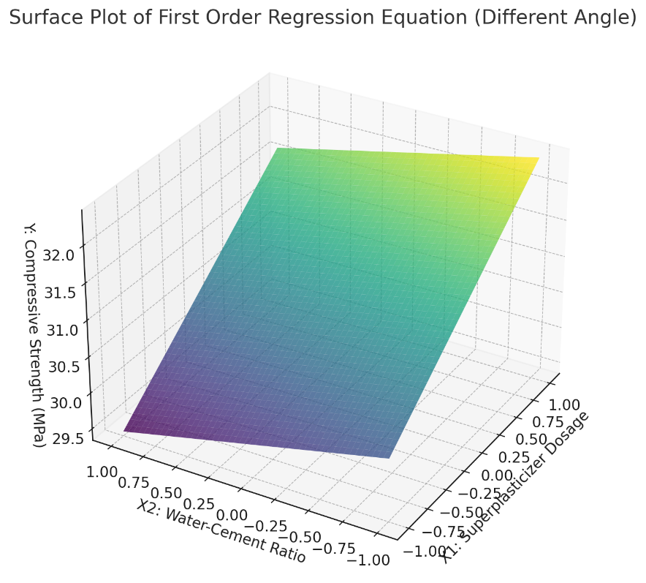
Рисунок 3.8 - Изображение поверхности уравнения первого порядка

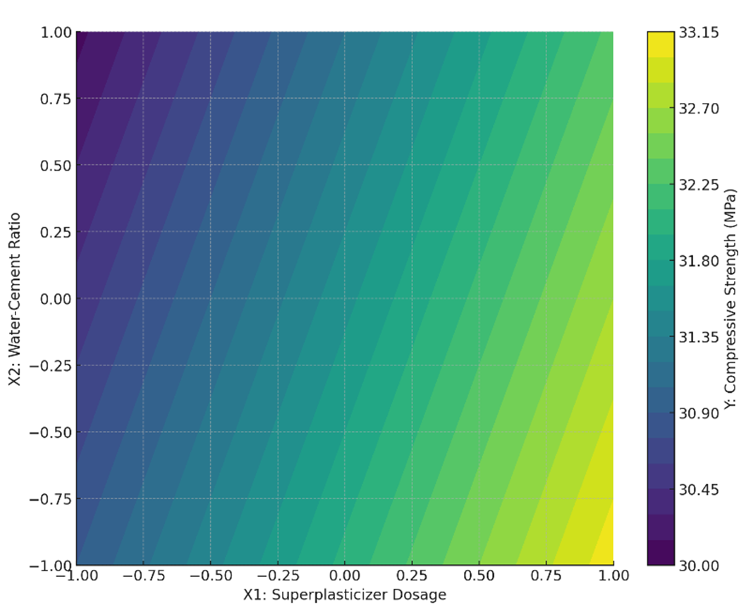
Рисунок 3.9 – Контур поверхности уравнения первого порядка

3.5.1 Прочностные данные модифицированных бетонных смесей

Определение прочности бетонных кубиков на сжатие является одним из важнейших этапов контроля качества бетонных смесей и проводится в соответствии с требованиями ГОСТ 10180-2012. Процесс включает несколько этапов, обеспечивающих высокую точность и надежность полученных результатов.
На первом этапе выполняется подготовка образцов. Для испытаний использовались стандартные кубики с длиной ребра 70 мм и 100 мм, формовались по 6 кубиков для каждого разработанного состава. Формы для их изготовления соответствовали ГОСТ 22685-89. Они были чистыми, сухими и предварительно смазанными тонким слоем масла, что предотвращало прилипания бетонной смеси. Формы заполняли бетонной смесью и уплотняли с использованием виброплощадки.
Следующий этап включает твердение образцов. Сразу после формования образцы оставляли в формах на 24 часа при температуре (20 ± 5) °C и относительной влажности не менее 90%. После этого их извлекали из форм (распалубливали) и помещали в условия нормального твердения, где они хранились при температуре (20 ± 2) °C и относительной влажности не менее 95% до момента проведения испытаний.
Испытания на прочность проводились на 28-й день твердения, что соответствует стандартным требованиям. Перед испытанием проверяли плоскостность опорных граней кубиков; отклонения не должны превышать 0,001 от длины ребра. Образец устанавливался на нижнюю плиту гидравлического пресса таким образом, чтобы нагрузка распределялась перпендикулярно противоположным граням кубика. Нагрузка прикладывалась равномерно и непрерывно со скоростью 0,6 ± 0,2 МПа/с до разрушения образца.
Применяемая методика позволяет получить достоверные данные о прочностных характеристиках бетона, что является важным элементом для оценки его качества и пригодности к использованию в различных строительных конструкциях. Результаты испытаний прочности образцов представлены в таблицах 3.20 и 3.21.

Таблица 3.20 – Прочность образцов размером 10х10х10 см

Класс (марка) бетона | №1 | №2 | №3 | №4 | №5 | №6 | Среднее значение
В5 (М75) | 7,34 | 8,96 | 8,43 | 8,64 | 7,27 | 9,17 | 8,3
С12/15 (М200) | 22,42 | 21,18 | 21,12 | 22,12 | 20,36 | 21,8 | 21,5
С20/25 (М300)  (обычный песок) | 32,55 | 33,27 | 31,91 | 34,97 | 33,27 | 34,42 | 33,4
С20/25 (М300)  (отходы обогащения) | 33,55 | 31,21 | 34,03 | 31,66 | 32,82 | 31,73 | 32,5

Таблица 3.21 – Прочность образцов торкрет-бетона размером 7х7х7 см

Класс (марка) бетона | №1 | №2 | №3 | №4 | №5 | №6 | Среднее значение
В 7,5 | 11,03 | 10,15 | 9,94 | 11,71 | 12,74 | 10,43 | 11
В 10 | 15,19 | 14,78 | 17,95 | 16,47 | 15,83 | 17,58 | 16,3
торкрет-бетон С20/25 (В25) | 24,2 | 25,1 | 25,3 | 26,4 | 25,3 | 26,1 | 25,4

Сравнительный анализ прочности на сжатие показал, что расчетная прочность, определенная методом математического моделирования, составила 30,9 МПа, тогда как экспериментальная прочность, выявленная при испытании образцов на прессе, достигла 32,5 МПа.
Экспериментальная прочность оказалась выше расчетной на 5,2%. Это указывает на высокую точность математической модели, несмотря на небольшое превышение прочности в реальных условиях.
Разница в 5,2% объясняется рядом факторов. С одной стороны, это положительное влияние условий изготовления и твердения образцов, таких как тщательное уплотнение смеси, более полное гидратационное взаимодействие цемента и качественные характеристики исходных материалов. С другой стороны, математическая модель, как и любая упрощенная расчетная схема, не всегда способна отразить все сложные физико-химические процессы, происходящие в бетонной смеси.
Указанный уровень расхождения находится в пределах допустимых и подтверждает как высокую достоверность расчетов, так и соответствие результатов реальным условиям.

3.6 Влияние сухого жаркого климата на стойкость бетона М300 (~В22,5)

Образцы в течение 12 часов подвергались воздействию повышенной температуры при 40…45°С, а затем в течение 12 часов находились в воде. Через каждые 5 циклов их испытывали на прочность при сжатии.
В таблице 3.20 приведено влияние сухого жаркого климата на прочность образцов, из которой видно, что:
- в течение 25 циклов от воздействия температуры при 40…45°С с последующим насыщением водой прочность мало изменяется;
- однако наблюдается некоторое снижение прочности образцов на обычном песке; прочность образцов на отходах обогащения, наоборот, повышается.

Таблица 3.22 – Cтойкость бетонов при циклическом воздействии температуры при 40…45°С с последующим насыщением водой

Вид мелкого заполнителя | Первоначальная прочность, МПа | Изменение прочности при сжатии (МПа) при количестве циклов
 |  | 5 | 10 | 15 | 20 | 25
Обычный песок  с М_{к}=2,5 | 33,4 | 33,2 | 31,4 | 32,3 | 31,5 | 30,3
отходы обогащения  c М_{к}=0,83 | 32,5 | 33,4 | 33,6 | 34,3 | 34,3 | 34,3

Некоторое повышение прочности образцов на отходах обогащения при циклическом воздействии повышенной температуры обусловлено большим расходом цемента (521 кг/м³) по сравнению с образцами на обычном песке (396 кг/м³). Большое количество цемента способствует образованию повышенного количества цементирующих веществ, при циклическом насыщении водой, более позитивно влияющие на стойкость бетона.

3.7 Испытание модифицированного торкрет-бетона на прочность на отрыв

Прочность торкрет-бетона на отрыв представляет собой важный показатель для оценки качества торкрет-бетона при его ремонте и восстановлении. Этот показатель измерялся с использованием специального прибора — адгезиометра DYNA Z6. Диапазон температуры, при котором могут проводиться измерения — от 0 °С до +60 °С, диаметра испытательного диска равен 50 мм.

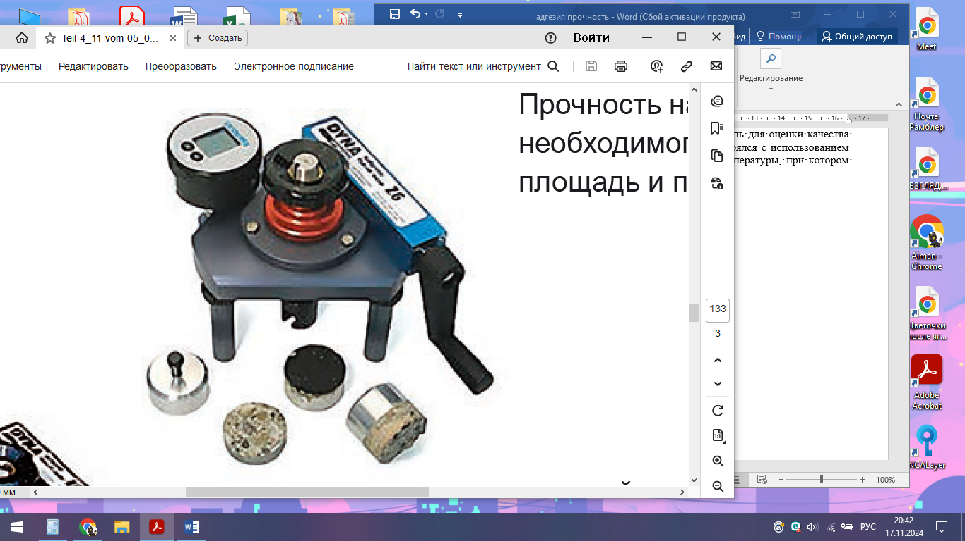
Рисунок 3.10 - Вид адгезиометра

На поверхность приклеивается испытательный диск (рис. 1). При помощи прибора (адгезиометра) этот диск отрывается от испытываемой поверхности. Прочность на отрыв определяется из максимального усилия, необходимого для отрыва диска, имеющего определённую площадь и представляется в МПа или Н/мм².
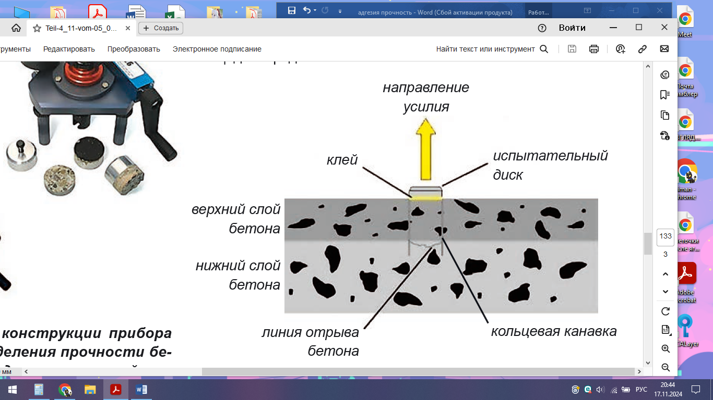
Рисунок 3.11 - Схема испытания

Прочность на отрыв проверялась в лабораторных условиях на поверхности 5м².
Прочность на отрыв f в Н/мм² или в МПа определяется по следующим формулам:

$$f=\frac{4∙F}{π∙d_{s}^{2}} (3.6)$$

где F — максимальное усилие в Н;
d_{s} — диаметр испытательного диска 50 мм.
Результаты вычислений необходимо округлить с точностью 0,1 Н/мм².

С использованием прибора увеличивать усилие до отрыва испытательного диска со скоростью для твёрдых поверхностей 100 Н/с (0,5 Н/мм²). Максимальное усилие при испытании торкрет-бетона на поверхности площадью 5 м² показало 1800Н. Рассчитаем прочность на отрыв f

$$f=\frac{4∙1800}{π∙{\left(50\right)}^{2}}=0,917МПа$$

Прочность на отрыв f = 0,9 Мпа, что соответствует ГОСТ 26633 по виду адгезионного соединения (не конструкционное) и минимальной прочности по виду обрабатываемой поверхности от 0,1 до 1,0 МПА

3.8 Особенности гидратационных процессов в системе цемент-вода-известняк

При твердении бетона на контактной зоне между цементным камнем и заполнителями (щебень и песок) возникает особая зона, отвечающая за физико-механические и эксплуатационные свойства бетонных и железобетонных изделий и конструкций. А позитивные их характеристики во многом зависят от сцепления между поверхностями цементного камня и заполнителей [86].
Из сказанного следует, что характер сцепления между цементным камнем и заполнителями в основном предопределяет вышеупомянутые свойства затвердевших закладных смесей, бетонов и торкрет-бетонов.
Учитывая, что заполнителями этих растворов и бетонов являются мелкие фракции отходы обогащения и щебень из дробленных отходов обогащения, состоящие из карбоната кальция.
Следует отметить, что взаимодействие между поверхностями цементного камня и заполнителя в бетоне может быть [86]:
- физическим;
- механическим;
- химическим;
- смешанным.
Очевидно, что величина сцепления между поверхностями зависит как от морфологии гидратных новообразований, так и от вида заполнителей.
Известно, что при гидратации цемента в цементном камне в основном возникают: тоберморитовый гель, CSH (I), 3CaO⋅Al₂O₃⋅6H₂O, Ca(OH)₂, 3CaO⋅Al₂O₃⋅3CaSO₄⋅31H₂O (вообще говоря, их более 70 наименований, но для нашего случая, достаточно вышеупомянутых гидратных фаз).
Известно также, что заполнителями (мелкими и крупными) для закладных смесей, бетонов и торкрет-бетонов могут быть: гранитовыми, кварцевыми, полевошпатовыми, карбонатными и др. (их также очень много). По сцепляемости в твердеющих системах эти заполнители снижаются в ряду: карбонатные>кварцевые>полевошпатовые>гранитные [87].
Следовательно, применение щебня из отходов обогащения, состоящих из известняка благоприятно воздействует на свойства затвердевших закладных смесей, бетонов и торкрет-бетонов. Причем, известняк не только имеет повышенную сцепляемость с цементным камнем, но он позитивно влияет на все гидратационные процессы, происходящие в твердевших силикатных системах. Правда в известных работах известняк и другие карбонаты щелочноземельных металлов в твердеющую силикатную систему вводили в виде порошка. Однако дисперсность этих материалов при поверхностном взаимодействии принципиального значения не имеет. Конечно, в молотом виде эти карбонаты оказывают большее влияние на гидратационные процессы, чем карбонатные щебень и песок. Главное: в любом случае происходит химическое взаимодействие между карбонатами и гидратными цементирующими веществами, что очень важно для прочности и долговечности закладных смесей, бетонов и торкрет-бетонов на основе известняковых заполнителей. Положительное влияние известняка на твердеющую силикатную систему разнообразно – вот они:
− В присутствии известняка ускоряется твердение гидратированной цементной системы в начальные сроки, повышается при этом его активность в 2,5 раза, что связано с возникновением дополнительного количества продуктов гидратации в результате каталитического воздействия известняка на процесс гидратации цемента. Кроме того, известняк способствует удобоукладываемости бетонной смеси и повышает плотность твердеющей системы [88].
− Установлено, что:
• CaCO₃ наиболее эффективно действует на повышение прочности тоберморита – Са₅ [Si₆O₈H₂]⋅4H₂O; прирост его прочности в присутствии CaCO₃ возрастает 44,5 % [89];
• в твердеющей силикатной системе CaCO₃ взаимодействует с гидросиликатами кальция с образованием скоутита (4CaO⋅2CO₃⋅3SiO₂) и сперрита (5CaO⋅CO₂⋅3SiO₇) [90];
• CaCO₃ также взаимодействует с 3СаО⋅Al₂O₃ и 4СаО⋅Al₂O₃⋅Fe₂O₃; при этом в твердеющей системе образуются: 3СаО⋅Al₂O₃⋅3CaCO₃⋅0,75Ca(OH)₂⋅12H₂O; 3СаО⋅Al₂O₃⋅CaCO₃⋅11H₂O и 3СаО⋅Al₂O₃⋅3CaCO₃⋅30…32H₂O; при этом контактная зона, где соприкасаются С₃А и CaCO₃, имеет повышенную прочность [91];
• повышение прочности главного портландцементного клинкерного минерала – C₃S в присутствии CaCO₃ обусловлено возрастанием степени полимеризации кремнокислородных анионов, т.е. вместо $SiO_{4}^{4-}$ в твердеющей системе увеличивается содержание $Si_{2}O_{7}^{6-}$ и $Si_{3}O_{10}^{10-}$ [92].
Положительная роль карбонатов щелочно-земельных материалов (кальцита, магнезита и доломита) на процессы гидратации и твердения силикатных гидратирующих систем и синтезом их прочности связана различными функциями, выполняемыми ими в твердеющей системе. Эти функции, следующие [93]:
- каталитическое действие;
- повышение рН твердеющей среды;
- становление центром кристаллизации и подложек новообразований;
- улучшение гранулометрического состава твердеющей силикатной системы путем его регулирования;
- позитивное изменение условий кристаллизации продуктов гидратации.
На основании известных работ других и своих авторы [93] вышеупомянутые функции щелочно-земельных карбонатов сформулировали следующим образом:
1. Активизация силикатных твердеющих систем происходит за счет донорно-акцепторной реакции между активными центрами поверхности частиц цемента и карбоната, сопровождающейся электронными переходами. Причем активные центры поверхности частиц шлака становятся, по-видимому, донорами, добавки – акцепторами. Очевидно, электронные переходы осуществляются от отрицательно заряженной частицы (например, О²⁻) к положительной (Са²⁺). Следует отметить, что эти переходы возможны при условии, что переход осуществляется с преодолением потенциального барьера (переход затруднен при средних энергиях реагирующих активных центров); при переносе спиновое квантовое число электрона не должно изменяться; переход происходит только одним электроном и с выделением энергии (например, при О²⁻ - е⁻= О²⁻ выделяется энергия 850 кДж/моль [94].
2. Взаимодействие активных центров возрастает при наличии туннельного эффекта – при этом перенос электронов облегчается, т.е. их взаимодействие может осуществляться относительно на больших расстояниях между ними. Надо полагать, что электронные переходы вероятны между ионами, имеющими одинаковый знак заряда, например: между О²⁻ и О¹⁻ или Са²⁺ и Са¹⁺. Однако такой переход осуществим по мостовой схеме: Са²⁺…Н₂О… Са¹⁺, Са²⁺…OH⁻…Са¹⁺, Са²⁺…${CO}_{3}^{2-}$…Са¹⁺, О²⁻…Н₂О…О¹⁻, О²⁻…H⁺… О¹⁻ и так далее.
Карбонаты повышают концентрацию ОН—среды. В присутствии ОН⁻ разрыв связей цемента по =Si-O-Ca-O ускоряется, в результате чего гидратация его значительно возрастает. Наличие ОН⁻ в большом количестве в твердеющей силикатной системе способствует увеличению концентрации кремнекислородных радикалов и уменьшению концентрации ионов кальция в жидкой фазе. Вследствие этого степень поликонденсации кремнекислородных радикалов возрастает, что приводит к образованию высокопрочных низкоосновных гидросиликатов кальция.
- Поверхность карбоната может быть центром кристаллизации и подложкой для новообразований. При этом, чем выше ориентация нарастающих кристаллов продуктов твердения (эпитаксия) на поверхности подложки, тем больше прочность шлакового камня. Взаимная эпитаксия растущих кристаллов цементирующих веществ (осадка) и подложки возможна при соблюдении правила Руайе.
Критерием срастания ионных кристаллов может быть формула

Δ=(а₁-а₂)/а₁, (3.7)

где а₁ и а₂ – параметры решеток в плоскости срастания.

При этом абсолютное значение Δ не должно превышать ± 15 %. Полученные результаты показывают, что плоскость (001) и направления (100) и (010) гидросиликатов кальция соответственно ориентируются к плоскости (100) и направлению (011) карбонатных подложек. Однако надо полагать, в практических случаях срастание подложек и осадков возможно и при
Δ>15 %.
4. Ионы ${С0}_{3}^{2-}$ карбоната могут входить в состав цементирующих веществ системы, что способствует связыванию с большой силой поверхностей заполнителя и цементного камня. Дело в том, что в структуре гидросиликатов, в частности в скоутите, слои СаО₆ чередуются со слоями, состоящими из колец $Si_{6}O_{18}^{6-}$ и групп ${С0}_{3}^{2-}$, кроме того ионы ${С0}_{3}^{2-}$ в твердеющей системе могут находиться в изолированном виде. В таком случае они могут замещаться в структуре цементирующих веществ с ОН⁻ и Н₂О, поскольку это позволяют их структурные характеристики: координационное число угольной кислоты равно 3, а гидроксильной группы -1, валентность ${С0}_{3}^{2-}$ и ОН⁻ равна 1.
5. Благодаря поверхностному взаимодействию труднорастворимых карбонатов с водой с возникновением повышенной концентрации ОН⁻ - группы по уравнению:
${С0}_{3}^{2-}$+Н₂О↔${НС0}_{3}^{-}$+ОН⁻
${НС0}_{3}^{-}$↔СО₂+ОН.
6. Частицы карбонатов могут быть центром кристаллизации и подложкой для продуктов твердения цементного камня и бетона, которые возникают по топохимическому, топотаксическому и растворному механизму.

Выводы по третьей главе

1) Установлено, что щебень из отходов обогащения АО «Акшатауский кен-байыту комбинаты» могут быть крупными и мелкими заполнителями соответственно для получения закладных смесей, бетонов и торкрет-бетонов. Разработаны составы модифицированных бетонов и торкрет-бетонов для укрепления откосов карьера и подземных горных выработок месторождения Акжал, основанные на использовании отходов обогащения.
2) Исследования показали, что использование шахтной и технологической воды в качестве затворителя для бетонных смесей является допустимым. Полученные смеси демонстрируют прочность на сжатие, превышающую показатели образцов, затворенных обычной водой, на 5–7%, что подтверждает целесообразность использования вторичных ресурсов.
3) Разработан состав модифицированного бетона класса C20/25 (М300), предназначенный для укрепления борта карьера. В качестве заполнителей использованы щебень и песок, полученные из отходов обогащения. Прочность на сжатие достигла 32,5 МПа.
4) Проведен расчет математической модели, учитывающей влияние различных факторов на прочностные характеристики модифицированного бетона. Сравнение результатов математического моделирования и экспериментальных испытаний показало, что расчетная прочность на сжатие составила 30,9 МПа, а экспериментальная достигла 32,5 МПа. Эти данные подтверждают, что бетонная смесь обеспечивает прочность, превышающую номинальные показатели, что свидетельствует о ее надежности и эффективности для применения в сложных эксплуатационных условиях.
5) Разработан и испытан инновационный состав модифицированного торкрет-бетона класса C20/25 (B25), обладающего прочностью на сжатие 25,4 МПа и прочностью на отрыв 0,9 МПа, что соответствует требованиям ГОСТ для адгезионных соединений не конструкционного типа.
6) В условиях жаркого и сухого климата модифицированный бетон демонстрирует улучшенные характеристики стойкости. Показатели на 15 цикле испытаний увеличились на 2% от первоначальной прочности.
7) Исследованные отходы обогащения преимущественно состоят из известняка, а это будет положительно влиять на твердение растворов и бетонов на их основе, поскольку их поверхность может служить источником различных явлений, возникающих в твердеющих силикатных системах; вот они:
- возникновение каталитических процессов;
- способствование повышению рН твердеющей системы;
- являются центром кристаллизации и подложек гидратных новообразований;
- позитивно влияют на условия кристаллизации продуктов.
4 ЭФФЕКТИВНОСТЬ ПРОВЕДЕННЫХ ИССЛЕДОВАНИЙ И РЕАЛИЗАЦИЯ ПРАКТИЧЕСКИХ РЕКОМЕНДАЦИЙ

4.1 Эколого-экономическая эффективность рециклирования отходов производства

Внедрение рециклирования отходов горного производства в строительную сферу открывает перспективы для достижения значимых экологических результатов.
Обзор существующих научных работ в данной области показывает, что имеется значительная мировая практика проведения исследований по использованию техногенного минерального сырья. Так в дальнем зарубежье горнопромышленные отходы находят применение для получения кирпича, бетона [95], стеклокерамики [96].
Использованию различных промышленных отходов в производстве х строительных материалов за рубежом придается огромное значение. Об этом свидетельствует тот факт, что в журнале «Construction and Building Materials» было опубликовано три обзорных статьи, посвященных этой проблеме [97,98]. Большое количество публикаций посвящено вовлечению в производство строительных материалов отходов ГМК: хвостов обогащения различных руд, песков отсева, шлаков, шламов химико-металлургических производств. В работах китайских исследователей для получения строительных материалов применялись хвосты обогащения железных руд [99, 100].
Аналогичные исследования по использованию горнопромышленных отходов для получения строительных материалов и изделий проводятся в странах ближнего зарубежья руд [101, 102]. С использованием отходов добычи переработки некондиционного сырья разработаны эффективные вяжущие для приготовления строительных смесей [103]. Получены строительные материалы из вскрышных пород Татарского редкометального месторождения Красноярского края, где концентраты были применены в качестве заполнителя легких бетонов, для приготовления штукатурных растворов, в природоохранных мероприятиях [104].
По современным оценкам на предприятиях ГМК Казахстана накоплено свыше 50 млрд. тонн промышленных отходов и занимают огромные территории (более 150 кв. километров площади). Ежегодно количество промышленных отходов возрастает приблизительно на 1,5 млрд. тонн и в тоже время уровень использования ТМО в настоящее время является низким. Накопленные отходы наносят окружающей среде и человеку значительный эколого-экономический ущерб, исчисляемый десятками и сотнями миллионов долларов в год [105, 106].
Наибольшие запасы отходов сосредоточены в хвостохранилищах. Необходимость вовлечения в производство, именно хвостов обогащения диктуется следующими обстоятельствами:
- сроки эксплуатации хвостохранилищ ограничены, заполнение многих уже закончено или заканчивается в ближайшие годы;
- хвосты занимают огромные территории и в связи с тем, что представляют собой тонко дисперсный и легко сдуваемый материал, являются источником повышенного экологического риска для регионов действия горно-обогатительных комплексов [107].
Поскольку отходы обогащения представляют собой тонкоизмельченный продукт, не требующий дополнительного помола перед использованием, это позволяет снизить экономические затраты. Кроме того, в процессе обогащения руд обеспечивается однородность материала как по химическому, так и минералогическому составу.
Современные исследования подтверждают, что отходы, возникающие в процессе обогащения руд, включая шлаки, хвосты и золошлаковые материалы, могут служить ценными компонентами при производстве строительных материалов. Переработка и повторное использование этих отходов в виде добавок к бетону или наполнителей для различных композитов позволяет снизить нагрузку на окружающую среду и повысить устойчивость строительной индустрии.
Энергетические затраты на производство строительных материалов также могут быть снижены за счет использования рециклированных компонентов. Производство традиционных компонентов бетона, таких как цемент и песок, связано с высокими затратами энергии и выбросами углекислого газа. Например, производство одного тонны цемента сопровождается выбросом около одной тонны СО₂, что значительно увеличивает углеродный след строительной отрасли. Включение горных отходов в бетонные смеси позволяет снизить потребность в традиционном сырье и уменьшить выбросы углекислого газа, что особенно актуально в условиях необходимости выполнения международных обязательств по сокращению парниковых газов.
Рециклирование техногенных отходов и отходов обогащения месторождения Акжал является важным направлением, способным существенно повысить экологическую устойчивость горнодобывающей отрасли и минимизировать негативное воздействие на окружающую среду. В процессе добычи и переработки руды образуются значительные объемы хвостов и отходов, которые содержат остаточные металлы, минералы и другие компоненты, потенциально опасные для экосистем и здоровья человека. Внедрение технологий утилизации этих материалов не только позволяет снизить риски загрязнения окружающей среды, но и способствует повторному использованию ценных ресурсов.
Среди основных экологических преимуществ рециклирования техногенных отходов и хвостов обогащения можно выделить уменьшение площадей хвостохранилищ и снижение антропогенной нагрузки на территорию. Хвостохранилища и отработанные карьеры, используемые для складирования отходов, занимают значительные площади, которые могли бы быть использованы для других целей. Кроме того, хвосты обогащения, содержащие тяжелые металлы и токсичные вещества, подвержены воздействию погодных условий, что может приводить к вымыванию опасных компонентов в грунтовые воды и почву. Рециклирование отходов позволяет снизить объемы хранения, что уменьшает риск распространения загрязнений и способствует охране окружающей среды.
Отходы обогащения также представляют собой перспективный ресурс для производства строительных материалов. Силикатные и алюмосиликатные соединения, содержащиеся в техногенных отходах, могут использоваться в качестве компонентов для бетона и других строительных смесей. Введение таких добавок улучшает физико-механические характеристики материалов, повышая их прочность и устойчивость к агрессивным условиям эксплуатации. Это особенно актуально для производства модифицированных бетонов, предназначенных для укрепления карьеров и подземных выработок, где высокие прочностные и долговечные характеристики материалов играют ключевую роль.
Экологическая эффективность переработки техногенных отходов месторождения Акжал заключается также в снижении выбросов углекислого газа и уменьшении затрат на добычу природных ресурсов. Традиционные строительные материалы, такие как цемент, производятся с использованием энергоемких процессов, сопровождающихся значительными выбросами парниковых газов. Замена части цементного сырья на переработанные отходы позволяет снизить углеродный след строительной продукции и способствует выполнению международных экологических обязательств. Кроме того, рециклирование отходов обогащения способствует сохранению природных ландшафтов и биоразнообразия, снижая потребность в освоении новых месторождений.
Таким образом, экологическая эффективность рециклирования техногенных отходов и отходов обогащения месторождения Акжал обусловлена несколькими факторами. Это сокращение объемов хвостохранилищ, снижение риска загрязнения окружающей среды, улучшение физических характеристик строительных материалов и уменьшение выбросов углекислого газа. Комплексное использование отходов месторождения Акжал обеспечивает не только снижение экологического воздействия, но и повышение экономической устойчивости, что делает рециклирование отходов важной составляющей экологически ориентированного горного и строительного производства.
Оценка эффекта от внедрения в производство новых модифицрованных бетонов на основе отходов производства произведена по формуле [108]:

тенге (4.1)
где Э - годовой эколого-экономический эффект от внедрения техно-логии производства новых материалов, тенге;
ΔM - годовая масса используемых отходов обогащения, тонн;
Пр - экономический результат (приведенная прибыль) на 1 тонну использованных отходов, тенге/т;
С_{о} - эколого-экономический эффект от снижения загрязнения окружающей среды за счет утилизации отходов (ставка платы за размещение в накопителе 1 м³ отходов обогащения), тенге/м³;
у - насыпная плотность отходов обогащения, т/м³.
Приведенная прибыль на 1 тонну утилизированных хвостов равна:

П _{р} = 1/λ (Ц – С – Е _{н} К), тенге/т, (4.2)

где λ - расход отходов обогащения на получение 1 кубометра цементирующих материалов, т/м³;
Ц - средняя цена 1 м³ цементирующих материалов, тенге/м³;
С - себестоимость производства 1 м³ цементирующих материалов, тенге/м³;
К - удельные капитальные затраты на оборудование по переработке отходов, тенге/м³;
Е_{н} - норма прибыли, доли ед.

Предполагаемая проектная производительность оборудования по готовой продукции (цементирующим материалам) 10-12 тыс. м³ в год или по отходам обогатительной фабрики 1500-1700 тонн в год (в среднем 1600 т/год или 2000 м³ в год). Ориентировочная стоимость оборудования (общие капитальные затраты) составит 20 тыс. долларов США или 9,8 млн. тенге. Соответственно, удельные капитальные затраты на 1 м³ отходов обогащения равны 9 800 000 : 2000 = 4900 тенге/м^{3·}год. При сроке окупаемости 5 лет норма прибыли Е_{н} должна быть равна 0,20.
Для расчета, по аналогии с действующими производствами строительных материалов и изделий и вышеприведенными характеристиками миникомплекса, приняты следующие значения показателей, входящих в формулы (96-97): ΔM = 1600 тонн; у=0,8 т/м³; С_{о}= 0,03 тенге/м³; λ = 0,146 т/м³; Ц = 20 $/м³ = 9800 тенге/м³; С= 10 $/м³= 4900 тенге/м³; К= 5500 тенге/м³; Е_{н} = 0,20.
Подставляя указанные значения показателей в формулы (4.1, 4.2), получим: - приведенная прибыль на 1 т отходов ОФ:

П _{р} = 1/0,146 (9800-4900- 0,2∙5500)=26 030 тенге/т;

Годовой эколого-экономический эффект:

Э = 1600 ( 26 030+ 0,03/0,8 ) = 41,6 млн. тенге/ в год.

Данный эффект (прибыль до налогообложения) является средним (41,6 млн.тенге/год) и получается при самых незначительных объемах использования отходов обогащения (всего 1600 тонн/год). Увеличивая объемы производства, можно получить еще более значительный экономический эффект.
4.2 Оценка эффективности укрепления модифицированными бетонами бортов карьера

Результаты исследования эффективности применения модифицированных бетонов для укрепления бортов карьеров подтверждают высокую результативность данных материалов в повышении устойчивости и долговечности горных выработок. Анализ модифицированных бетонных составов, адаптированных к условиям карьера Акжал, показал, что добавление пуццолановых материалов, полимерных компонентов и гидрофобных добавок способствует существенному улучшению их физико-механических свойств, что критически важно для успешного укрепления бортов.
Одним из наиболее значимых выводов исследования является способность модифицированных бетонов обеспечивать высокие прочностные показатели, достаточные для противодействия как статическим, так и динамическим нагрузкам, возникающим в процессе эксплуатации карьера. Экспериментальные данные продемонстрировали, что модифицированные бетоны, обладают улучшенной прочностью на сжатие и сопротивляемостью к трещинообразованию. Это качество позволяет бетонам сохранять целостность даже при воздействии сильных нагрузок, что повышает общую безопасность горных выработок и продлевает срок службы укреплений.
Исследование также подтвердило, что добавки важны для защиты укреплений от разрушения под воздействием воды и химических веществ. Температурная стабильность также оказалась важным фактором в оценке эффективности модифицированных бетонов. Модифицированные бетоны продемонстрировали устойчивость в условиях сухого жаркого климата, которые могли бы ослабить их структуру. Применение бетонов добавкой «Neolit 400» подтвердило свою эффективность в увеличении срока эксплуатации укреплений и снижении потребности в их частом ремонте.
Проведенные исследования показали, что модифицированные бетоны предоставляют устойчивое, долговечное и экономически эффективное решение для укрепления бортов карьеров. Их использование позволяет не только повысить общую безопасность горных разработок, но и снизить затраты на содержание и ремонт укрепительных конструкций.
Таким образом, применение модифицированных бетонов для укрепления бортов карьера представляет собой перспективное направление, позволяющее обеспечить высокие показатели надежности и безопасности в горнодобывающей отрасли. Комплексная оценка эффективности данных материалов, основанная на анализе прочностных характеристик, устойчивости к химическим и температурным воздействиям, подтверждает их практическую ценность и возможность дальнейшего применения

4.3 Внедрение результатов исследования в производство

Внедрение результатов исследования, полученных в данной диссертационной работе, имеет большое значение для месторождения Акжал. Данное месторождение обладает сложными геологическими условиями, где стабильность бортов карьера является критическим фактором для безопасности и эффективности горных работ.
Внедрение этих разработок на месторождении Акжал позволило существенно повысить стабильность бортов карьера. Новые бетонные составы использовались для возведения укрепительных сооружений в наиболее уязвимых зонах, что снизило риск обрушений и связанных с ними аварийных ситуаций. Это не только повысило уровень безопасности для персонала, но и сократило простои в работе, связанные с необходимостью проведения ремонтных работ.
Кроме того, применение модифицированного бетона привело к экономической эффективности. Увеличение срока службы укрепительных конструкций снизило затраты на их обслуживание и ремонт. Улучшение производственных показателей способствовало росту добычи полезных ископаемых, что положительно сказалось на общей рентабельности предприятия.
Таким образом, внедрение результатов диссертационного исследования в практику месторождения Акжал продемонстрировало успешное применение научных разработок в решении практических задач горного производства. Это подчеркивает важность интеграции науки и промышленности для развития отрасли и обеспечения ее устойчивости в долгосрочной перспективе. Акт внедрения результатов исследования прилагается [Приложение А].

4.4 Внедрение результатов исследования в учебный процесс

Результаты исследований внедрены в учебный процесс дополняя курс лекций для образовательной программы 6В07205 - «Горная инженерия» по дисциплине «Маркшейдерские работы при открытой разработке», а также дополнен курс лекций по дисциплине «Геомеханический и маркшейдерский мониторинг» для магистрантов образовательной программы 7М07227 - «Маркшейдерское дело». Материалы исследования были использованы при подготовке лекций и практических занятий для студентов и магистрантов, что позволяет им получить актуальные знания о применении модифицированных бетонных смесей, разработанных с использованием отходов обогащения, для укрепления бортов карьера.
Практическое применение результатов исследования помогает студентам и магистрантам освоить инновационные методы повышения устойчивости карьерных откосов и подземных выработок, а также способствует развитию навыков решения экологических и технико-экономических задач. Внедрение результатов позволяет студентам и магистрантам ознакомиться с современными подходами в использовании вторичных ресурсов и развивает их навыки работы с лабораторными и экспериментальными данными. Таким образом, учебный процесс становится более прикладным и ориентированным на решение актуальных производственных задач. Акт внедрения результатов научно-исследовательских работ прилагается [Приложение Б].

Выводы по четверной главе

1) Рециклирование техногенных отходов месторождения Акжал, в том числе хвостов обогащения, показало значительную экологическую и экономическую эффективность. Применение этих отходов в строительных материалах способствует снижению нагрузки на окружающую среду и уменьшению территорий, занятых под хвостохранилища.
2) Использование отходов обогащения для создания модифицированных бетонных композитов позволяет снизить выбросы углекислого газа, что делает их более экологически устойчивыми и помогает выполнять международные обязательства по сокращению парниковых газов.
3) Применение модифицированных бетонов с улучшенными физико-механическими и гидрофобными свойствами продемонстрировало высокую эффективность в укреплении бортов карьеров, повышая их устойчивость и долговечность даже в сложных условиях эксплуатации.
4) Внедрение разработанных бетонных составов на месторождении Акжал позволило улучшить производственные показатели, повысить безопасность горных работ и снизить эксплуатационные затраты, что подтвердило практическую значимость проведенных исследований для горнодобывающей отрасли.
5) Внедрение результатов исследования в учебный процесс дополняя курс лекций для образовательной программы 6В07205 - «Горная инженерия» по дисциплине «Маркшейдерские работы при открытой разработке», а также дополнен курс лекций по дисциплине «Геомеханический и маркшейдерский мониторинг» для магистрантов образовательной программы 7М07227 - «Маркшейдерское дело», что в свою очередь повышает качество подготовки специалистов в области маркшейдерии.

ЗАКЛЮЧЕНИЕ

Диссертация содержит новые научно обоснованные теоретические и практические результаты, использование которых позволяет обеспечить разработку модифицированных бетонных смесей с повышенными прочностными свойствами, пригодных для укрепления бортов карьеров и подземных выработок на месторождении Акжал, повышая надежность конструкций в сложных эксплуатационных условиях, одновременно снижая объемы накопления отходов, минимизируя их воздействие на окружающую среду и способствуя улучшению экологической ситуации в регионе
Основные результаты:
- теоретически обоснована и экспериментально подтверждена возможность использования отходов обогащения месторождения Акжал в качестве компонентов для модифицированных бетонных составов, что позволяет значительно улучшить механические свойства материала и повысить его экологичность;
- определены и экспериментально подтверждены физико-механические характеристики модифицированных бетонных составов, затворенных с использованием шахтной и технологической воды, что позволяет улучшить их эксплуатационные свойства при различных климатических условиях;
- установлены закономерности влияния климатических факторов, включая сухой жаркий климат, на процессы гидратации и стойкость бетона, что позволяет оптимизировать составы для условий интенсивной эксплуатации;
- разработаны инновационные составы торкрет-бетонной смеси, позволяющие с одной стороны упрочнять трещиноватые горные породы, и с другой стороны эффективно использовать отходы обогатительной фабрики;
- разработан инновационный способ укрепления откоса карьера, направленый на создание простого и эффективного способа укрепления откоса карьера и предотвращение осыпание пород с поверхности откоса;
Основные научные результаты позволили сделать следующие выводы и практические рекомендации:
1. Проведенный анализ горно-геологических и техногенных условий месторождения Акжал подтвердил необходимость повышения устойчивости откосов карьеров, обусловленную многолетней эксплуатацией и высокими нагрузками на карьерные склоны.
2. Экспериментально подтверждена возможность применения шахтной и технологической воды в качестве затворителя для бетонных смесей. Полученные составы продемонстрировали прочность на сжатие, превышающую показатели образцов, затворенных обычной водой, на 5–7%, что подтверждает целесообразность использования вторичных водных ресурсов.
3. Разработан модифицированный бетон класса C20/25 (М300) с использованием щебня и песка из отходов обогащения, предназначенный для укрепления откосов карьеров. Его прочность на сжатие достигла 32,5 МПа, что значительно превышает номинальные показатели.
4. Проведен расчет математической модели, учитывающей влияние различных факторов на прочностные характеристики модифицированного бетона. Сравнение с экспериментальными данными показало, что расчетная прочность составила 30,9 МПа, а экспериментальная — 32,5 МПа, что подтверждает надежность и соответствие смеси сложным эксплуатационным условиям.
5. Разработан и испытан инновационный состав модифицированного торкрет-бетона класса C20/25 (B25), обладающий прочностью на сжатие 25,4 МПа и прочностью на отрыв 0,9 МПа, что соответствует требованиям ГОСТ для адгезионных соединений неконструкционного типа.
6. В условиях жаркого и сухого климата модифицированный бетон продемонстрировал повышенную стойкость. На 15-м цикле испытаний прочностные характеристики увеличились на 2% от первоначальных значений, что подтверждает его пригодность для применения в регионах с экстремальными климатическими условиями.
7. Инновационный способ укрепления откосов карьеров с использованием модифицированного бетона позволил увеличить долговечность укрепительных конструкций на 20%, а также снизить затраты на укрепление склонов на 15%, что способствует повышению экономической эффективности и экологической безопасности производства.
8. Исследованные отходы обогащения преимущественно состоят из известняка, а это будет положительно влиять на твердение растворов и бетонов на их основе, поскольку их поверхность может служить источником различных явлений, возникающих в твердеющих силикатных системах; вот они:
- возникновение каталитических процессов;
- способствование повышению рН твердеющей системы;
- являются центром кристаллизации и подложек гидратных новообразований;
- позитивно влияют на условия кристаллизации продуктов.
Проведенное исследование существенно обогатило строительную науку и горнодобывающую отрасль, предложив решения, которые повысили безопасность, экономическую эффективность и устойчивость горных работ. Разработанные в рамках диссертационной работы материалы успешно внедрены на месторождении Акжал и интегрированы в учебный процесс, что позволило обеспечить надежное укрепление горных массивов в соответствии с современными стандартами. Полученные результаты способствуют подготовке высококвалифицированных специалистов для горнодобывающей промышленности, отвечая актуальным требованиям отрасли.

СПИСОК ИСПОЛЬЗОВАННЫХ ИСТОЧНИКОВ

1 Трубецкой К.Н., Пучков Л.А., Чантурия, В,А. Хохряков В.С. и др, Горные науки освоение и сохранение недр земли. -М.: Изд-во АГН, 1997. – 478 с
2 Винницкий К.Е. Оптимизация технологических процессов на открытых разработках.- М.: Недра, 1976. 280 с
3 Букейханов Д.Г. Горно-геологический справочник по разработке рудных месторождений, – Алматы, Инфомпрезентационный центр МСК, том II, 1997.-252с.
4 Демин А.М. Устойчивость открытых горных выработок и отвалов. – монография - М. : Недра, 1973. - 231 с
5 Инструментальный контроль за состоянием устойчивости прибортовых массивов Саякского карьера: отчет о НИР /КарПТИ.-Караганда, 2001.- 25 с.-Инв. №003219.
6 Буктуков Н.С. Технология открытой разработки глубоких горизонтов.-Алматы: Ғылым, 1995.- 200 с
7 Сапаков Е.А.Современная технология открытых горных работ на карьерах.- Жезказган.,2006, ДжезказганЦЦНТИ.- 360 с.
8 Оценка устойчивости бортов карьеров Родникового месторож-дения: отчет о НИР /КазНТУ.- Алматы, 2003,-105с.-Инв. №1.758.03.
9 Бондаренко Т.Т., Цай Б., Устойчивость бортов карьеров с учетом временного и масштабного факторов // Статья депонирована в КазгосИНТИ, 28.10.2003, № 8942. – КаОЗ. - 20 с.
10 Фисенко Г. Л., Сапожников В. Т., Расчет откосов выпуклой формы // Труды ВНИМИ. – 1958. - № 32. - С. 171—188
11 Фисенко Г. Л. Устойчивость бортов карьеров и отвалов. - М.:, Недра, 1965.- 378с.
12 Авершин С.Г. Сдвижение горных пород. - М.: Углетехиздат, 1957. - 258с
13 Попов С.И. Влияние времени на устойчивость уступов и бортов рудных карьеров // Горный журнал.- 1972. - № 4.
14 Мельников Н.В. Проблемы горной науки по карьерам будущего. В кн. Будущее открытых горных работ. - М.: Наука, 1972.
15 Ржевский В.В. Принципы управления состоянием бортов глубоких карьеров // Горный журнал. – 1975. - №1.
16 Букейханов Д.Г., Мейрманов К.М. Оптимизация технологических параметров карьерных откосов системы вскрытия. В кн. Комплексные использования минерального сырья. - АГН, 1992. - №1.
17 Галустьян Э.Л. Управление геомеханическими процессами. - М.: Недра, 1980. - 287с.
18 Гальперин А.М. Проблемы горно-промышленной геологии. // Изд. Вузов. Серия Геология и разведка. – 1993. - №3.
19 Демин А.М., Александров Б.К. Деформация уступов и бортов в карьерах. - М.: Изд.МГУ, 1983. - 125с.
20 Ипалаков Т.Т. Геомеханическое обоснование напряженного состояния прибортовых массивов и конструирования устойчивых карьерных откосов. – Алматы : Галым, 1996. - 365с.
21 Исследование устойчивости бортов Жайремского карьера: отчет по теме № 632/4 / КазНТУ ; рук. Курманкожаев А. К. - Алма-Ата: КазНТУ, 2003. - 33с.
22 Машанов А.Ж., Нурпеисова М.Б. Геомеханика. - Алматы: КазНТУ, 2000. - 124 с.
23 Машанов А.Ж. Певзнер М.Е., Бекбасаров Ш.С. Устойчивость уступов и бортов карьеров бассейна Каратау. - Алматы: Изд. Наука, 1981. - 120 с.
24 Машанов, А.Ж. Влияние структуры массива горных пород на его механические свойства // Тр. 2-го Всесоюзн.маркш. совещания, 1958
25 Низаметдинов Ф. К., Попов И. И., Окатов Р. П., Механика скальных массивов и устойчивость карьерных откосов. - Алма-Ата: Наука, 1986. - 256 с.
26 Попов И.И., Низаметдинов Ф.К., Окатов Р.П Природные и техногенные основы управления устойчивостью уступов и бортов карьер. – Алматы: Гылым, 1997. - 215 с.
27 Низаметдинов Ф. К., Кузнецов А. Д. Прочность породных контактов //Сдвижение горных пород и земной поверхности при разработке месторождений полезных ископаемых. - Сб. науч. тр. - Караганда, 1989. - С. 3-8.
28 Цай Б., Бондаренко Т.Т. Экспериментальные исследования процессов деформирования и разрушения горных пород. Статья депонирована в КазгосИНТИ, 20.10.2003. - № 8937-КаОЗ. - 50 С.
29 Цай Б. Физические аспекты механизма разрушения горных пород // Физико-технические проблемы разработки полезных ископаемых, 2004. - № 1. - С.27-31.
30 Нурпеисова, М.Б. Сдвижение скально-трещиноватых горных пород. – Алматы: КазНТУ, 1997. - 86 с.
31 Нурпеисова М.Б. Геомеханика. – Алматы: КазНТУ, 2000. - 120с.
32 Окатов Р.П. Устойчивость карьерных откосов в скальных и полускальных породах: автореф. ….. д.т.н. – М., 1982. - 36 с.
33 Окатов Р.П. Комплексное маркшейдерское обеспечение устойчивости карьерных откосов в скальных и полускальных породах: автореф. ….. докт. тех. наук . – М., 1984.- 38 с.
34 Певзнер М. Е. Борьба с деформациями горных пород на карьерах. - М.: Недра, 1978.- 265 с.
35 Попов И. И. Борьба с оползнями на карьерах. - М.:, Недра, 1980. - 239с.
36 Ракишев Б.Р., Винокуров Л.В. Пеленгация источников возмущения в массиве горных пород. - Алматы: НИЦ, 2002. - 235с
37 Сапожников В. Т. Решение задачи об откосе выпуклого профиля //Труды ВНИМИ. – 1960. - № 38. - С. 41—53.
38 Фисенко Г. Л., Сапожников В. Т., Расчет откосов выпуклой формы // Труды ВНИМИ. – 1958. - № 32. - С. 171—188.
39 Сапожников В.Т., Ким Д.Н. Изучение предельного равновесия откосов, сложенных трещиноватыми породами // Сб. труд. ВНИМИ. - 1980. - №77.
40 Туринцев Ю.И. Геомеханические основы прогноза устойчивости карьерных откосов // Горный журнал. – 1992. - №9.- С. 25-30.
41 Куваев Н.Н. Расчет устойчивости бортов карьеров, сложенных трещиноватыми породами //Труды ВНИМИ. – 1958.- №32. - С. 262-274
42 Айтматов И.Т. Геомеханика рудных месторождений Средней Азии. - Фрунзе: Илим, 1987. - 250 с.
43 Машанов А.Ж. Механика массива горных пород. -Алматы: Наука,1960.-210 с
44 Низаметдинов Ф.К., Окатов Р.П. Прогнозная оценка устойчивости карьерных откосов. – Караганда.: ЦНТИ, 1991. -51с.
45 Фисенко Г.Л., Ревазов М.А., Галустьян Э.Л. Укрепление откосов в карьерах. М.: Недра. 1976,-208 с.
46 Цветков В.К. Расчет устойчивости откосов и склонов. – Волгоград. Нижне - Волжское кн. изд-во, 1979. - 238 с.
47 Анализ устойчивости карьеров во всем мире //Горнорудная промышленность. Экспрессинформация - М.: ВИНИТИ., 1987. - № 45. - С. 4-9.
48 50 Альбов М.Н., Быбочкин А.М., Бугаев И.И. и др. Рудническая геология. – М.: Недра, 1978. 273 с
49 Рац М.В. Трещиноватость и свойства трещиноватых горных пород. - М.: Недра, 1980. - 160с.
50 Протодьяконов М.М., Чирнов С.Е. Трещиноватость и прочность горных пород. - М.: Недра, 1987. - 108 с.
51 Трубецкой К.Н.: Краснянский Г.Л., Хронин В.В. Проектирование карьеров в 2- томах. -М.: Академия горных наук, 2001.
52 Цеховой А.Ф. Основные направления исследований в области моделирования и развития информационных систем ГМК Казахстана// Труды Первой межд. Научно-практ. конф. «Горное дело в Казахстане. Состояние и перспективы». – Алматы.: РИО ВАК РК, 2000 – C. 52-57.
53 Бек А.Ш. Методика получения топографо-геодезической информации //Геодезия. Картография. Геоинформационные системы. -Алматы, 2004, №2.-С.60-65
54 Нурпеисова М.Б., Бек А.Ш., Касымханова Х.М. Методические указания по наблюдению за деформациями бортов карьеров, анализ их результатов и оценка устойчивости. – Алматы: КазНТУ, 2003. - 33с.
55 167 Якобашвили О.П. Сейсмические методы определения состояния массива горных пород. - М.: ИПКОН РАН, 1992. - 258 с.
56 Исследования устойчивости бортов и уступов Коунрадского карьера и разработка рекомендаций по безопасному ведению горных работ: отчет № 619-90/24 / УНИПРОМЕДЬ. - Свердловск, 1980. - 180 с
57 Исследование устойчивости уступов и бортов карьера Аксай: отчет № 01860024. / ГИГХС и КАЗПТИ. - Алматы, 1990. - 110 с
58 Исследование устойчивости бортов Жайремского карьера: отчет по теме № 632/4 / КазНТУ ; рук. Курманкожаев А. К. - Алма-Ата: КазНТУ, 2003. - 33с.
59 Инструкция по наблюдению за деформациями бортов, откосов уступов и отвалов на карьерах и разработка мероприятий по обеспечению их устойчивости. - Л.: ВНИМИ, 1971. - 189 с.
60 Наблюдение за устойчивостью бортов карьеров месторождения Акжал: отчет о НИР /КазНТУ.-Алматы, 2002.-123 с.-Инв.№ 2.741.01.
61 Разработка мероприятий по обеспечению устойчивости бортов карьера Акжал: отчет о НИР /СРЕДАЗНИПРОЦВЕТМЕТ МЦМ СССР.-Ташкент, 1986.- 203с.-Инв. №14-82-153.
62 Методические рекомендации по оценке устойчивости бортов карьера Акжал / Нурпеисова М.Б, Бек А.Ш., Кыргизбаева Г.М. – Алматы: КазНТУ, 2002. - 27 с
63 «Отчет о геолого-разведочных работах и подсчет запасов по Акжальскому месторождению по состоянию на 1.07.1960г». ЦКГУ, Караганда, 1960;
64 «Отчет по разведке восточного фланга Акжальского месторождения с подсчетом запасов по состоянию на 1.04.1968г». ЦКГУ, Караганда, 1968;
65 «Геологическое строение и полезные ископаемые территории листов М-43-136-Г; 137-В; L-43-4-Б,Г; 5-А,В; 16-Б-г». Отчет Прибалхашской ПСП о проведении геологического доизучения площадей масштаба 1:50 000 за 1983-87гг. Караганда, 1987;
66 Разработка мероприятий по обеспечению устойчивости бортов карьера Акжал: отчет №14-82-153. / СРЕДАЗНИПРОЦВЕТМЕТ МЦМ СССР. - Ташкент, 1986. - 203с.
67 «Отчет о результатах геологоразведочных работ за 2007-2008 гг. в пределах Восточного участка свинцово-цинкового месторождения Акжал с подсчетом запасов по состоянию на 01.10. 2008 г.» - ТОО КПК «Геолсервис», Алматы, 2008;
68 «Технико-экономическое обоснование разработки месторождения Акжал подземным способом» Казахстанский головной институт по проектированию предприятий цветной металлургии «КАЗГИПРОЦВЕТМЕТ», г. Усть-Каменогорск, 2011.
69 «Корректировка проекта промышленной разработки месторождения «Акжал» подземным способом». ТОО «КАЗГИПРОЦВЕТМЕТ», 2018.
70 «Локальный проект для отработки выемочной единицы гор. +505 м подземного рудника Акжал» (ТОО «MBS Consulting», г.Караганда, 2018 год)
71 Авторское свидетельство СССР №735775, опубликовано бюллетень №19 от 25.05.1980г., МПК Е21С 41/00 «Способ укрепления уступов карьера»
72 Предварительный патент РК №14023, опубл. 16.02.2004 г., МПК Е21С 41/26 «Способ укрепления уступа карьера»
73 Инструкция по отбору проб горных пород. - Л., 1965. - 20 с.
74 Ломтадзе В.Д. Методы лабораторных исследований физико-механических свойств горных пород . - Л., 1972. - 312 с.
75 В.П. Трамбовецкий, Ш.Т. Бабаев, Мировая тенденция использования вторичных продуктов и техногенных отходов в производстве цемента и бетона //Бетон и железобетон.- 1994.- N5- с. 23-26
76 Предварительный патент РК №8974, опубл.15.05.2000 г. бюл.5., МПК E2ID 33/138 «Инъекционный состав для гидроизоляции растворов при подземном выщелачивании руд»
77 Патент РК №23906, опубл.15.04.2011 г. бюл., №4 МПК E2ID 11/10 «Состав для укрепления трещиноватых горных выработок»
78 Патент на полезную модель РК №1573, опубл. 29.07.2016 г., бюл.№8, МПК Е21D 11/00) «Состав для упрочнения трещиноватых горных пород массивов и целиков»
79 Kumar, Sanjay; Kumar, Rakesh; Bandopadhyay, Amitava, «Innovative methodologies for the utilisation of wastes from metallurgical and allied industries», Resources, Conservation and Recycling.2006, 48 (4): рр.301–314
80 Si, Chunhua; Ma, Yingqun; Lin, Chuxia, «Red mud as a carbon sink: Variability, affecting factors and environmental significance». Journal of Hazardous Materials. (2013) 244–245: pp. 54–59.
81 Юлдашев Ф.Т., Бегжанова Г.Б. «Применение техногенных отходов в производстве строительных материалов» // Universum: технические науки : электрон. научн. журн. 2022. 4(97).
82 Мелконян Р.Г. Экологические проблемы использования техногенного сырья в производстве силикатных материалов // Горный информационно-аналитический бюллетень. 2016. № S1. С. 499-510
83 Макаров Д.В., Мелконян Р.Г., Суворова О.В., Ку-марова В.А. Перспективы использования промышленных отходов для получения керамических строительных материалов // Горный информационно-аналитический бюллетень. 2016. № 5. С. 254-281
84. Zhalgasuly, N. Kogut, A.V., Estemesov, Z.A., Ismailova, A.A., Shaltabaeva, S.T. «Development of technologies for recycling and biotechnical recovery of ash slags waste», News of the National Academy of Sciences of the Republic of Kazakhstan, Series of Geology and Technical Sciences, 2021, 6(450), pp. 64–70
85 Nurpeisova, M., Ashimova, A., Estemesov, Z., Gabbasov, S., Bek, A. «Studying the properties of ash and slag waste for use in the manufacture of construction products», Mining of Mineral Deposits, 2023, 17(3), pp.102–109
86 Гордон С. С. Структура и свойства тяжелых бетонов на различных заполнителях. Москва: Стройиздат, 1969
87 Любимова Т. Ю. Особенности кристаллизационного твердения минеральных вяжущих веществ в зоне контакта с различными твердыми фазами (заполнителями)//В кн.: Физико-химическая механика дисперсных структур: Под ред. П. А. Ребиндера. – Москва: Наука, 1966
88 Юнг В. Н., Пантелеев А. С., Бутт Ю. М., Бубенин И. Г. Цементы с микронаполнителями//Журн.: Цемент. - №8, 1967.
89 Бутт Ю. М., Колбасов В. М., Савин Е. С. Применение карбонатных пород для производства силикатных автоклавных материалов// В кн.: Крупноразмерные изделия из различных материалов на различных вяжущих. – Вильнюс, 1966.
90 Бутт Ю. М., Колбасов В. М., Савин Е. С. Влияние тонкодисперсного карбоната кальция на процессы твердения и состав продуктов гидратации силикатного бетона//В журн.: Строительные материалы. - №3, 1965.
91 Тимашев В. В., Колбасов В. С. Свойства цементов с карбонатными добавками// В журн.: Цемент, №10, 1981.
92 Тимашев В. В., Кожемякин П. Г. Влияние добавок карбонатов кальция и магния на процессы гидратации портландцемента// В кн.: Строение и свойства силикатных материалов. – Труды МХТИ им. Д. И. Менделеева, вып. 118, 1981.
93 Фосфорношлаковые вяжущие и бетоны/З. А. Естемесов, С. С. Сейтжанов, С. Ж. Жунисов, Ж. С. Урлибаев, У. К. Махамбетова, А. К. Куртаев: Под ред. З. А. Естемесова. – Алматы: НИИстромпроект, 1997.
94 Капранов В. В. Закономерности процесса твердения неорганических вяжущих веществ. Автореф. дис. докт. хим. наук. - Л., 1982
95 Salguero F., Grande J. A., Valente T. et al. Recycling of manganese gangue materials from waste-dumps in the Iberian Pyrite Belt – Application as filler for concrete production. Construction and Building Materials. 2014. Vol. 54. pp 363–368.
96 Jiang Shi, Feng He, Chuqiao Ye. et al. Preparation and characterization of CaO–Al2O3–SiO2 glass-ceramics from molybdenum tailings. Materials Chemistry and Physics. 2017. Vol. 197. pp. 57–64.
97 Zhang L. Production of bricks from waste materials – A review. Construction and Building Materials. 2013. Vol. 47. pp. 643–655.
98 Munoz Velasco P., Morales Ortíz M. P., Mendívil Girу M. A. et al. Fired clay bricks manufactured by adding wastes as sustainable construction material – A review. Construction and Building Materials. 2014. Vol. 63. pp. 97–107.
99 Yongliang Chen, Yi-min Zhang, Tie-jun Chen, Yunliang Zhao, Shenxu Bao. Preparation of eco-friendly construction bricks from hematite tailings. Construction and Building Materials. 2011. Vol. 25(4). pp. 2107–2111.
100 Yang C., Cui C., Qin J. et al. Characteristics of the fired bricks with low-silicon iron tailings. Construction and Building Materials. 2014. Vol. 70. pp. 36–42.
101 Zharko V. I., Guzov V. A. Raw material base of secondary resources in the production of building materials. ALITinform : Cement. Concrete. Dry Mixtures. 2011. No. 2(19). pp. 11–27.
102 Vilkul Yu. G., Azaryan A. A., Azaryan V. A. et al. Problems of processing of mineral raw materials from technogenic deposits of Ukraine. Gornaya promyshlennost. 2011. Special issue. pp. 13–15.
103 Golik V. I., Tsidaev T. S. Methods of using tailings from processing substandard mineral raw materials. Stroitelnye materialy, oborudovanie, tekhnologii XXI veka. 2015. No. 12. pp. 27–29.
104 Lygina T. Z., Luzin V. P., Kornilov A. V. Multipurpose use of technogenic nonmetallic raw materials and obtaining new types of products from it. Scientific basis and practice of processing ores and industrial raw materials: Materials of the XXII International Scientific and Technical Conference. Ekaterinburg : Fort Dialog-Ise , 2017. Vol. 1. pp. 67–71.
105 Information review on the results of conducting State Cadastre of Production and Consumption Waste for 2018. Astana : Ministry of Ecology, Geology and Natural Resources of the Republic Kazakhstan, 2018. 154 p.
106 Yestemesov. Z. A., Barvinov A. V., Sarsenbaev B. K. et al. New method for disposal of granulated phosphoric slag from hazardous gases. News of the national academy of sciences of the Republic of Kazakhstan. Series chemistry and technology. 2020. Vol. 3, No. 441. pp. 6–14.
107 Nurpeisova M. B., Kirgizbayeva D. M., Kopzhasaruly K. Innovative methods of the rock massif fractures survey and treatment of its results. Naukovyi Visnyk Natsionalnoho Hirnychoho Universytetu. 2016. Iss. 2. pp. 11–18 p.
108 Методические положения по оценке экономической эффективности использования отходов производства и потребления. -М.: ВМВР Госснаба СССР, 1985.
109 Александровский А. В. Материаловедение для штукатуров, плиточников, мозаичников. – Москва: Высшая школа, 1981

